НАЦІОНАЛЬНИЙ ТЕХНІЧНИЙ УНІВЕРСИТЕТ УКРАЇНИ
«КИЇВСЬКИЙ ПОЛІТЕХНІЧНИЙ ІНСТИТУТ
імені ІГОРЯ СІКОРСЬКОГО»
________________ФАКУЛЬТЕТ БІОМЕДИЧНОЇ ІНЖЕНЕРІЇ
(повна назва інституту/факультету)
________________кафедра БІОМЕДИЧНОЇ КІБЕРНЕТИКИ
^{(повна назва кафедри)}

«На правах рукопису» |  | «До захисту допущено»
УДК 004.8+616.12+519.254.3 |  | В.о.завідувача кафедри БМК
 |  | ___________ Світлана АЛХІМОВА
 |  | ^{(підпис)} ^{(ініціали, ПРІЗВИЩЕ}
 |  | “___”__січня__2024р.

Магістерська дисертація
на здобуття ступеня магістра
за освітньо-професійною програмою «Комп’ютерні технології в біології та медицині»
зі спеціальності 122 «Комп’ютерні науки»
на тему: | Система прогнозування розвитку серцево-судинних
захворювань на основі методів машинного навчання
Виконав: студент ІI курсу, групи БС-21мп
БЕСПАЛОВ ЯРОСЛАВ ВОЛОДИМИРОВИЧ |  |  |  | 
^{(прізвище, ім’я, по батькові)} |  |  |  | ^{(підпис)}
Науковий керівник: |  | проф. каф. біомедичної кібернетики (БМК)
проф., д.б.н., к.т.н. Настенко Євген Арнольдович
(посада, науковий ступінь, вчене звання, прізвище, ім’я, по ініціали) |  |  |  | ^{(підпис)}
Консультант з розділів магістерської дисертації:
(назва розділу) ( посада, вчене звання, науковий ступінь, прізвище, ініціали) |  |  |  | ^{(підпис)}
Рецензент: | проф. каф. біомедичної інженерії, д.м.н., професор
Максименко Віталій Борисович
(посада, науковий ступінь, вчене звання, науковий ступінь, прізвище та ініціали) |  |  |  | ^{(підпис)}

Засвідчую, що у цій магістерській дисертації немає запозичень з праць інших авторів без відповідних посилань.

Студент_____________
^{(підпис)}

Київ – 2024 року
Національний технічний університет України
«Київський політехнічний інститут імені Ігоря Сікорського»
Факультет біомедичної інженерії
Кафедра біомедичної кібернетики
Рівень вищої освіти – другий (магістерський)
Спеціальність – 122 «Комп’ютерні науки»
Освітньо-професійна програма «Комп’ютерні технології в біології та медицині»

ЗАТВЕРДЖУЮ
В.о.завідувача кафедри БМК
_______ Світлана АЛХІМОВА
«_06_»__листопада___2023 р.

ЗАВДАННЯ
на магістерську дисертацію студенту

БЕСПАЛОВ ЯРОСЛАВ ВОЛОДИМИРОВИЧ
^{(прізвище, ім’я, по батькові)}
1. Тема дисертації | Система прогнозування розвитку серцево-судинних
захворювань на основі методів машинного навчання
науковий керівник дисертації
Настенко Євген Арнольдович, д.б.н., к.т.н., професор
(прізвище, ім’я, по батькові, науковий ступінь, вчене звання)
затверджені наказом по університету від «06»_листопада_ 2023 р. №5161-с_

2. Термін подання студентом дисертації | 20-25 грудня 2023 року
3. Об’єкт дослідження: серцево-судинні захворювання
4. Вихідні дані: дані хворих на серцево-судинні захворювання
5. Перелік завдань, які потрібно розробити: аналіз літературних джерел, огляд сучасних методів діагностики в кардіології, повний процес обробки даних
6. Орієнтовний перелік графічного (ілюстративного) матеріалу: 37 рисунків і 2 таблиці
7. Орієнтовний перелік публікацій: 1 тези конференцій, 1 публікація у фаховому виданні
8. Консультанти розділів дисертації*
Розділ | Прізвище, ініціали та посада  консультанта | Підпис, дата
Розділ | Прізвище, ініціали та посада  консультанта | завдання  видав | завдання  прийняв
– | – | – | –
9. Дата видачі завдання 06 листопада 2023 р.

Календарний план
№ з/п | Назва етапів виконання  магістерської дисертації | Термін виконання  етапів магістерської дисертації | Примітка
1 | Отримати завдання на МД | До 01.11.2023р. | виконано
2 | Завершення оформлення розділів МД (Вступ, теоретична та аналітична частина) | До 30.11.2023р.
3 | Завершення виконання практичної частина МД | До 15.12.2023р.
4 | Апробація результатів дослідження (публікації, акти впровадження тощо) | До 25.12.2023р.
5 | Перевірка МД науковим керівником | До 18.12.2023р.
6 | Подання в електронному вигляді МД та анотації до неї на перевірку номоконтролера та UNICHECK . | До 20.12.2023р.
7 | Отримати відгук наукового керівника | До 22.12.2023р.
8 | Надати на кафедру пакет документів в паперовому та електронному вигляді (МД, відгук керівника, заключення UNICHECK) | До 25.12.2023р.
9 | Отримати допуск до захисту МД в ЕК та направлення до рецензента | 27-29 грудня 2023р.
10 | Подання МД рецензенту. Отримання рецензії. | До 08 січня 2024р.
11 | Подання супровідного пакету документів по МД до захисту в ЕК | До 09 січня 2024р.
12 | Захист МД в ЕК | 15-19 січня 2024р.

Студент |  |  |  | Ярослав БЕСПАЛОВ
 |  | ^{(підпис)} |  | ^{(ім’я, ПРІЗВИЩЕ)}
Науковий керівник |  |  |  | Євген НАСТЕНКО
 |  | ^{(підпис)} |  | ^{(ім’я, ПРІЗВИЩЕ)}

Нормоконтролер |  |  |  | Галина КОРНІЄНКО
 |  | ^{(підпис)} |  | ^{(ім’я, ПРІЗВИЩЕ)}

РЕФЕРАТ

Магістерська дисертація за темою «Система прогнозування розвитку серцево-судинних захворювань на основі методів машинного навчання» виконана студентом кафедри біомедичної кібернетики ФБМІ Беспаловим Ярославом Володимировичем зі спеціальності 122 «Комп’ютерні науки» за освітньо-професійною програмою «Комп’ютерні технології в біології та медицині» та складається зі: вступу; 4 розділів («Аналітичний огляд літературних джерел», «Використання штучного інтелекту в кардіології», «Попередня обробка даних», «Розробка моделей прогнозування ризику захворювання»), розділу зі стартап проєкту, висновків до кожного з цих розділів; загальних висновків; списку використаних джерел, який налічує 70 джерел, та додатків. Загальний обсяг роботи 100 сторінок.
Актуальність теми. Серцево-судинні захворювання є поширеною і серйозною проблемою охорони здоров'я в усьому світі. Ця дисертація присвячена використанню складних діагностичних методологій, з особливим акцентом на методах машинного навчання, для підвищення точності прогнозування та вдосконалення методів лікування цих захворювань.
Мета дослідження. Покращити систему для прогнозування виникнення та розвитку серцево-судинних захворювань з використанням методів машинного навчання.
Об’єкт дослідження. Серцево-судинні захворювання. Зокрема, дослідження спрямоване на розуміння прогресування та прогнозування цих захворювань через призму методологій машинного навчання.
Предмет дослідження. Різні алгоритми машинного навчання та їх безпосереднє застосування для прогнозування та аналізу серцево-судинних захворювань.
Методи дослідження. Для досягнення поставлених цілей в дисертації застосовано комплексний підхід з використанням передових методів машинного навчання. До них відносяться ансамблеві алгоритми, такі як Random Forest, XGBoost і LightGBM, доповнені складними методами нормалізації даних і моделювання.
Практичне значення одержаних результатів. Система, розроблена в рамках цього дослідження, обіцяє значно підвищити точність та ефективність діагностики серцево-судинних захворювань. Це досягнення має значний потенціал для практичної реалізації в галузі медичної діагностики, що сприятиме покращенню якості обслуговування пацієнтів.
Апробація результатів дослідження. Результати роботи проходили апробацію на 1 науковій конференції
1. Беспалов Я.В., Прогнозування ранньої діагностики серцево судинних захворювань / Беспалов Я.В., Бабенко В.О., Настенко Є.А.// «Світ наукових досліджень» матеріали Міжнародної мультидисциплінарної наукової інтернет-конференції, м. Тернопіль, Україна – м. Ополе, Польща, 27-28 вересня 2023 .- №22.- С. 78-81 (тези).
Публікації. За результатами виконаної роботи була опублікована 1 наукова стаття в наукометричному фаховому журналі категорії Б:
1. Беспалов Я.В., Порівняльний аналіз ансамблевих алгоритмів машинного навчання у прогнозуванні наявності захворювань серця / Беспалов Я.В., Настенко Є.А., Бабенко В.О. // Науковий журнал «Біомедична інженерія та технологія». – Київ, 2023. – №12. – 9 с (стаття).
Ключові слова. Серцево-судинні захворювання, аналіз медичних даних, алгоритми прогнозування, машинне навчання, ансамблеве навчання.
Бібліографічний опис МД
Беспалов, Я. В. Система прогнозування розвитку серцево-судинних захворювань на основі методів машинного навчання : магістерська дис. : 122 Комп’ютерні науки / Беспалов Ярослав Володимирович. – Київ, 2024. – 100 с
ABSTRACT
The master's thesis on the topic "Non-invasive machine learning methods for predicting the development of cardiovascular diseases" was performed by a student of the Department of Biomedical Cybernetics of FBMI Yaroslav Bespalov, specialty 122 "Computer Science" under the educational and professional program "Computer Technologies in Biology and Medicine" and consists of introduction; 4 chapters ("Analytical review of literature", "Use of artificial intelligence in cardiology", "Data preprocessing", "Development of models for predicting disease risk"), a section on the startup of the project, conclusions to each of these chapters; general conclusions; a list of references, which includes 70 sources, and appendices. The total volume of the work is 100 pages.
Relevance of the topic. Cardiovascular disease is a widespread and serious health problem worldwide. This thesis is devoted to the use of sophisticated diagnostic methodologies, with a special emphasis on machine learning methods, to improve the accuracy of prediction and improve the treatment of these diseases.
The purpose of the study. Improve the system for predicting the occurrence and development of cardiovascular diseases using machine learning methods.
Object of research. Cardiovascular diseases. In particular, the study is aimed at understanding the progression and prediction of these diseases through the prism of machine learning methodologies.
The subject of the study. Various machine learning algorithms and their direct application to the prediction and analysis of cardiovascular diseases.
Research methods. To achieve the goals set in the thesis, an integrated approach using advanced machine learning methods was applied. These include ensemble algorithms such as Random Forest, XGBoost, and LightGBM, complemented by sophisticated data normalization and modeling techniques.
Practical significance of the results. The system developed in this study promises to significantly improve the accuracy and efficiency of cardiovascular disease diagnosis. This achievement has significant potential for practical implementation in the field of medical diagnostics, which will improve the quality of patient care.
Approbation of research results. The results of the work were approved at 1 scientific conference 1. Ya.V. Bespalov, Prediction of early diagnosis of cardiovascular diseases / Ya.V. Bespalov, V.O. Babenko, E.A. Nastenko// "World of Scientific Research" materials of the International Multidisciplinary Scientific Internet Conference, Ternopil , Ukraine - Opole, Poland, September 27-28, 2023 .- #22.- P. 78-81 (theses).
Publications. Based on the results of the work performed, 1 scientific article was published in a scientometric professional journal of category B:
1. Bespalov Y.V., Comparative analysis of ensemble machine learning algorithms in predicting the presence of heart disease / Bespalov Y.V., Nastenko E.A., Babenko V.O. // Scientific journal "Biomedical Engineering and Technology." - Kyiv, 2023. - №12. - 9 p.
Keywords. Cardiovascular diseases, medical data analysis, prediction algorithms, machine learning, ensemble learning.

ЗМІСТ

ПЕРЕЛІК УМОВНИХ ПОЗНАЧЕНЬ 10
ВСТУП 11
РОЗДІЛ 1 АНАЛІТИЧНИЙ ОГЛЯД ЛІТЕРАТУРНИХ ДЖЕРЕЛ 15
1.1 Діагностика серцевих захворювань за допомогою штучного інтелекту 19
1.1.1 Клапанна хвороба серця 20
1.1.2 Фібриляція передсердь 21
1.1.3 Ішемічна хвороба серця 22
1.1.4 Серцева недостатність 23
1.1.5 Кардіоміопатія 24
1.1.6 Вроджені вади серця 26
1.2 Штучний інтелект підвищує ефективність допоміжних інструментів 26
1.3 Стратифікація та типізація серцевих захворювань 28
Висновки до розділу 1 29
РОЗДІЛ 2 ВИКОРИСТАННЯ ШТУЧНОГО ІНТЕЛЕКТУ В КАРДІОЛОГІЇ 30
2.1 Штучний інтелект 30
2.2 Машинне навчання 32
2.3 Глибоке навчання 34
2.3.1 Згорткові нейронні мережі 36
2.3.2 Генеративні нейронні мережі 38
2.4 Обмеження моделей штучного інтелекту 39
2.5 Контекст кардіології 41
2.6 Етичні дилеми 57
Висновки до розділу 2 59
РОЗДІЛ 3 ПОПЕРЕДНЯ ОБРОБКА ДАНИХ 60
3.1 Опис клінічних даних 60
3.2 Дослідницький аналіз даних 61
3.2.1 Описова статистика 64
3.2.2 Аналіз розподілу даних 64
3.2.3 Кореляційний аналіз 71
3.2.4 Конструювання ознак 82
Висновки до розділу 3 83
РОЗДІЛ 4 РОЗРОБКА МОДЕЛЕЙ ПРОГНОЗУВАННЯ РИЗИКУ ЗАХВОРЮВАННЯ 84
4.1 Ансамблеве машинне навчання 84
4.1.1 Random Forest 86
4.1.2 XGBoost 86
4.1.3 LightGBM 87
4.2 Нормалізація даних 88
4.3 Моделювання даних 90
Висновки до розділу 4 93
РОЗДІЛ 5 РОЗРАХУНОК СТАРТАП-ПРОЄКТУ ЗА ТЕМОЮ МАГІСТЕРСЬКОЇ ДИСЕРТАЦІЇ 94
5.1. Короткий опис проекту 94
5.2 Бізнес-модель 95
Висновки до розділу 5 102
ЗАГАЛЬНІ ВИСНОВКИ 103
СПИСОК ВИКОРИСТАНИХ ДЖЕРЕЛ 105

ПЕРЕЛІК УМОВНИХ ПОЗНАЧЕНЬ

ССЗ – серцево судинні захворювання;
ІХС – ішемічна хвороба серця;
ВООЗ – всесвітня організація охорони здоров’я;
ML - машинного навчання;
KKN - k-найближчий сусід;
MAFLD - метаболічно - асоційована жирова хвороба печінки;
ЛР – логістична регресія

ВСТУП

Актуальність теми
Серцево-судинні захворювання є поширеною і серйозною проблемою охорони здоров'я в усьому світі. Ця дисертація присвячена використанню складних діагностичних методологій, з особливим акцентом на методах машинного навчання, для підвищення точності прогнозування та вдосконалення методів лікування цих захворювань.
В контексті зростаючої поширеності захворювань серцево-судинної системи, важливість диференціальної діагностики цих захворювань набуває особливої актуальності. Сучасні виклики, пов'язані із прогнозуванням розвитку захворювань, таких як ішемічна хвороба серця та дилатаційна кардіоміопатія, вимагають удосконалення діагностичних методик, зокрема через застосування даних, отриманих в імунологічних дослідженнях [1].
Ішемічна хвороба серця, яка є клінічним проявом атеросклерозу коронарних артерій, продовжує бути провідною причиною смертності у промислово розвинених країнах. Сучасна наука вбачає в основі атеросклерозу комбінацію порушень метаболізму ліпідів та запального процесу в судинній стінці, що може бути ініційовано різними факторами, включаючи інфекції та аутоімунні механізми [2].
Особлива увага приділяється вивченню імунопатологічних механізмів, які лежать в основі розвитку дилатаційної кардіоміопатії та ішемічної хвороби серця, оскільки це є однією з вагомих проблем сучасної кардіології. Дилатаційна кардіоміопатія, що характеризується розширенням порожнини серця та порушенням систолічної функції, може мати інфекційну етіологію, проте останні дослідження вказують на значну роль імунних реакцій у її розвитку [3,4].
Порушення біосинтетичних процесів у кардіоміоцитах, що призводить до зниження їх скорочувальної функції [5]. Імунозапальні реакції в міокарді можуть спричиняти системну гіпоксію та розлади мікроциркуляції, що, у свою чергу, веде до міокардіальної дисфункції.
Актуальним завданням сучасної медицини є розробка і впровадження інформативних методів для диференціальної діагностики серцево-судинних захворювань. Традиційні клінічні, електрокардіографічні та ехокардіографічні дослідження не завжди достатньо інформативні для цієї мети. Також біохімічні показники крові часто не надають однозначності у встановленні діагнозу [6].
Водночас, незважаючи на значний обсяг досліджень, питання диференціальної діагностики та прогнозування перебігу цих захворювань залишаються відкритими.
Мета і завдання дослідження
Метою магістерської дисертації є покращення системи для прогнозування виникнення та розвитку серцево-судинних захворювань з використанням методів машинного навчання. Для її реалізації були визначені наступні задачі:
1. Провести аналіз відповідної літератури з питань важливості діагностики серцево-судинних захворювань.
2. Виконати огляд наявних рішень у галузі кардіології з використанням методів штучного інтелекту та машинного навчання.
3. Обрати необхідні дані для досягнення визначеної мети та провести їхню попередню обробку.
4. Розробити моделі прогнозування ризику виникнення серцево-судинних захворювань на основі обраних даних та методів навчання.
Методи дослідження
Для досягнення поставлених цілей в дисертації застосовано комплексний підхід з використанням передових методів машинного навчання. До них відносяться ансамблеві алгоритми, такі як Random Forest, XGBoost і LightGBM, доповнені складними методами нормалізації даних і моделювання.
Наукова новизна одержаних результатів
Дисертація представляє новий підхід шляхом інтеграції передових алгоритмів машинного навчання в прогнозування серцево-судинних захворювань. Вона досліджує унікальні методи попередньої обробки та аналізу даних, специфічні для медичних наборів даних, роблячи внесок у сферу медичної інформатики та кардіології.
Практичне значення одержаних результатів
Система, розроблена в рамках цього дослідження, обіцяє значно підвищити точність та ефективність діагностики серцево-судинних захворювань. Це досягнення має значний потенціал для практичної реалізації в галузі медичної діагностики, що сприятиме покращенню якості обслуговування пацієнтів.
Особистий внесок
Внесок автора полягає у розробці та впровадженні комплексної системи прогнозування серцево-судинних захворювань. Це включало вибір та доопрацювання алгоритмів машинного навчання, обробку складних медичних даних та забезпечення практичної застосовності системи в клінічних умовах.
Апробація результатів роботи
Результати роботи проходили апробацію на 1 науковій конференції.
1. Беспалов Я.В., Прогнозування ранньої діагностики серцево судинних захворювань / Беспалов Я.В., Бабенко В.О., Настенко Є.А.// «Світ наукових досліджень» матеріали Міжнародної мультидисциплінарної наукової інтернет-конференції, м. Тернопіль, Україна – м. Ополе, Польща, 27-28 вересня 2023 .- №22.- С. 78-81 (тези).
Публікації
За результатами досліджень опублікована 1 стаття у науковому фаховому виданні України категорії Б. Список публікацій наведено нижче:
1. Беспалов Я.В., Порівняльний аналіз ансамблевих алгоритмів машинного навчання у прогнозуванні наявності захворювань серця / Беспалов Я.В., Настенко Є.А., Бабенко В.О. // Науковий журнал «Біомедична інженерія та технологія». – Київ, 2023. – №11. – 9 с. (стаття).
Структура роботи
Магістерська дисертація за темою «Система накопичення даних пацієнта з можливістю формування діагностичних висновків» виконана студентом Беспаловим Ярославом Володимировичем зі спеціальності 122 «Комп’ютерні науки» за освітньо-професійною програмою «Комп’ютерні технології в біології та медицині», побудована за класичним типом та викладена на 100 сторінках машинописного тексту. Вона складається з: вступу; 4 розділів («Аналітичний огляд літературних джерел», «Використання штучного інтелекту в кардіології», «Попередня обробка даних», «Розробка моделей прогнозування ризику захворювання»), розділу стартап-проєкту, висновків до кожного з цих розділів; загальних висновків; списку використаних джерел, який налічує 70 джерел (1 – на кирилиці, 69 – на латиниці), та додатків. В дисертації представлено 37 рисунків і 2 таблиці.

РОЗДІЛ 1
АНАЛІТИЧНИЙ ОГЛЯД ЛІТЕРАТУРНИХ ДЖЕРЕЛ

Штучний інтелект (ШІ) як галузь комп'ютерних наук є новою технічною наукою, що імітує та розширює можливості людського інтелекту для вирішення складних завдань [7]. ШІ імітує людський мозок для обробки даних і відіграє важливу роль у медицині, яка може ідентифікувати, обробляти, інтегрувати та аналізувати величезні обсяги медичних даних (медичні записи, ультразвуки, ліки та результати експериментів) [8]. Конкретні алгоритми на основі існуючих великих даних дають результати, які клініцисти можуть використовувати для покращення діагностики; наприклад, ехокардіограма (ЕКГ), оброблена алгоритмами ШІ, наразі використовується для діагностики серцевої недостатності [9-11], миготливої аритмії [12], анемії [13], гіпертрофічної кардіоміопатії [14] та легеневої гіпертензії [15]. Після того, як валідовані та протестовані алгоритми почнуть працювати в клініці, вони можуть зменшити когнітивне навантаження на лікарів, пропонуючи попередню діагностику, виправляючи помилки клініцистів та запобігаючи виникненню помилкових діагнозів [16].
ШІ залежить від машинного навчання, яке може вловлювати тонкі зв'язки з низки даних, а не кодувати їх вручну. Відповідно, ці тонкі висновки можуть зробити революцію в прогнозуванні, діагностиці, прогнозуванні та одужанні людських хвороб [17]. Піддисципліни ШІ включають когнітивні обчислення, глибоке навчання та машинне навчання (ML) [18]. Машинне навчання, як правило, є більш популярною піддисципліною ШІ і може бути згруповано в три категорії: навчання під наглядом, навчання без нагляду і навчання з підкріпленням, засноване на наявності або відсутності зовнішнього нагляду під час навчання [19]. Навчання під наглядом – це процес налаштування параметрів класифікатора для досягнення необхідної продуктивності з використанням набору зразків з відомого класу, також відомого як навчання під наглядом. Загалом, контрольоване навчання включає штучну нейронну мережу (ANN), машину опорних векторів (SVM), дерево рішень, випадкове дерево, наївний Байєс (NB), нечітку логіку, K-найближчого сусіда (KNN) і регресію [20]. Навчання без вчителя – це метод обробки даних, який досягає класифікації зразків шляхом аналізу даних великої кількості зразків досліджуваного об'єкта без інформації про категорії, включаючи алгоритми кластеризації та алгоритми навчання на основі асоціативних правил [21]. Навчання з підкріпленням можна розглядати як комбінацію контрольованого та неконтрольованого навчання, і воно може полегшити помилки та випробування для підвищення точності алгоритмів [22]. Наведені вище алгоритми не є повністю незалежними, наприклад, ШНМ може використовуватися в алгоритмі DL.
На сьогоднішній день найпоширенішими алгоритмами для медичних цілей є глибоке навчання (DL), штучні нейронні мережі (ANN) та машини опорних векторів (SVM) [23]. ШНМ і МОВ можуть з високою точністю обробляти великі і складні дані, включаючи нелінійні залежності [24]. ШНМ мають кращу перевагу в оцінці даних електрокардіограми (ЕКГ) [25], тоді як ШВМ – у стратифікації захворювань [26]. Однак ШНМ і СВМ не можуть однаково впоратися з усіма умовами через надмірну, недостатню та неправильну специфікацію [27]. Глибоке навчання має відносно хороші показники в обробці даних зображень, і сучасні алгоритми глибокого навчання в серцево-судинній медицині включають згорткові нейронні мережі (CNN), рекурентні нейронні мережі (RNN) і глибокі нейронні мережі (DNN) [28]. Незважаючи на те, що ці алгоритми мають відповідні переваги та недоліки, вони добре зарекомендували себе в діагностиці, прогнозуванні та стратифікації серцево-судинних захворювань (ССЗ). Блок-схема застосування ШІ в клінічній практиці показана на рис. 1.1.
Крива операційної характеристики приймача (ROC) і площа під кривою (AUC) мають важливе значення при кількісній оцінці заданого алгоритму [29]; загалом вважається, що AUC, більша за 0,70, має кращу прогностичну ефективність [30].
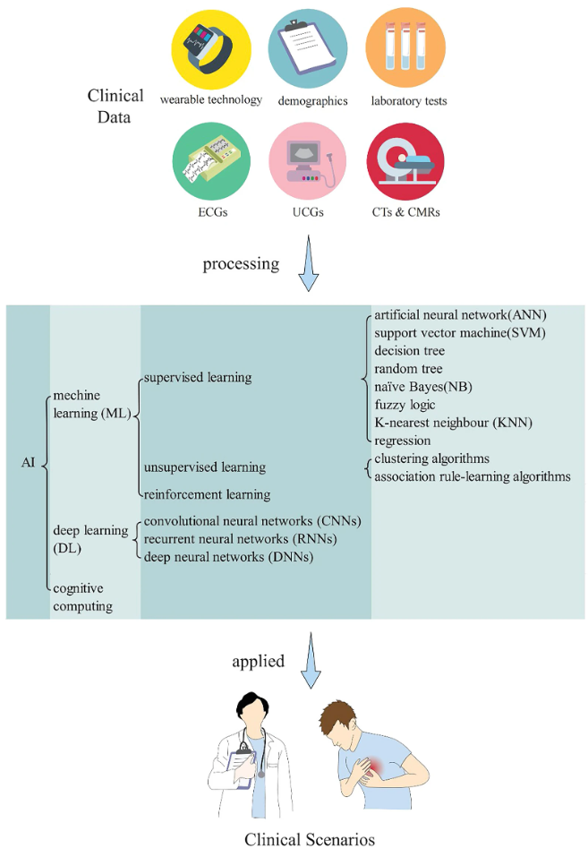
Рисунок 1.1 - Блок-схема використання штучного інтелекту в клінічній практиці [28].
У серцево-судинній медицині багато рішень приймаються на основі оцифрованої інформації про пацієнта, такої як ЕКГ, ехокардіограми тощо, де методи ШІ продемонстрували значні переваги для пацієнтів з різними типами ССЗ у різних ситуаціях (показано на рис. 1.2 – рис. 1.3).

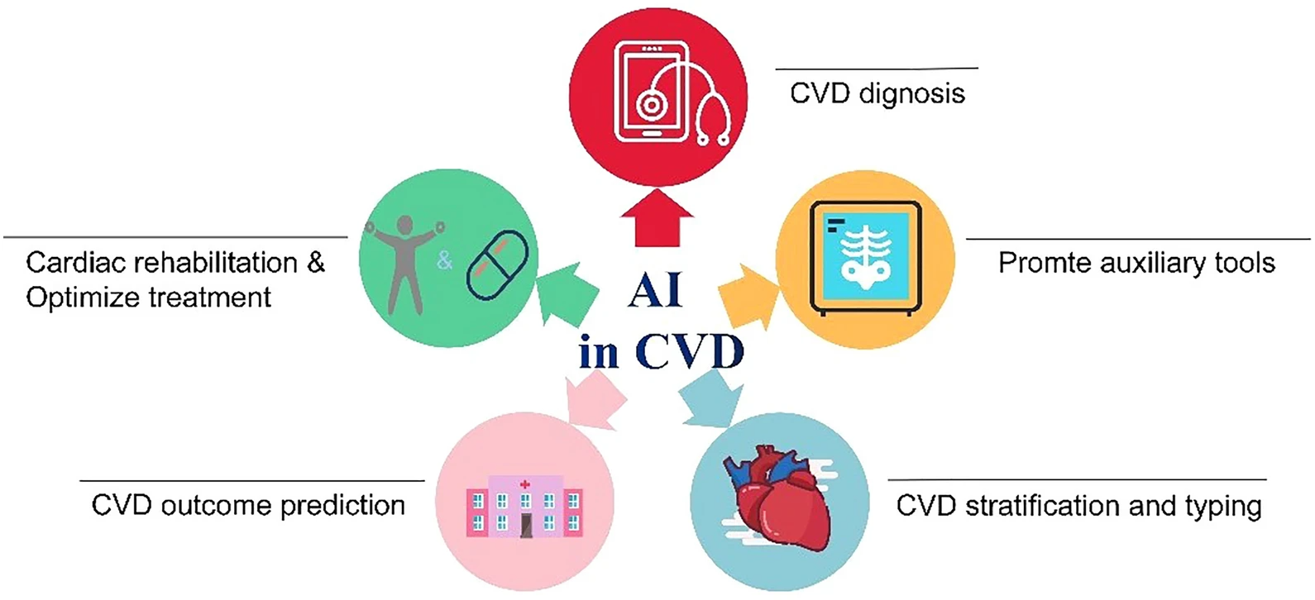
Рисунок 1.2 - Ситуація використання штучного інтелекту в ССЗ [30].

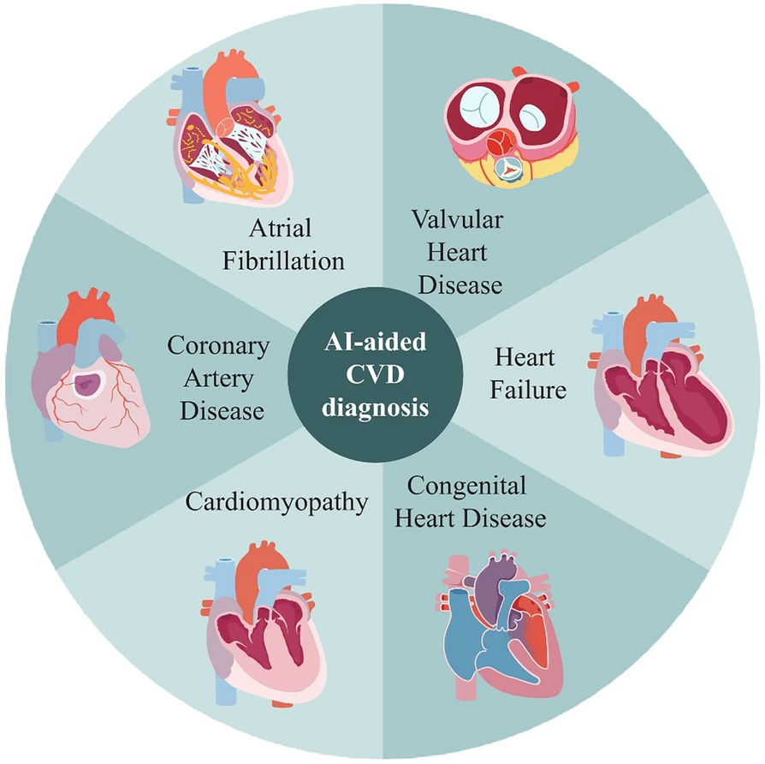
Рисунок 1.3-Типи захворювань у застосування штучного інтелекту в ССЗ [36]

Цей огляд має на меті підсумувати застосування ШІ при ССЗ з точки зору клініциста, щоб забезпечити клініцистам краще розуміння і використання ШІ.

1.1 Діагностика серцевих захворювань за допомогою штучного інтелекту

Раннє виявлення, діагностика та лікування ССЗ мають важливе значення для уповільнення прогресування ССЗ та покращення загальних результатів. ЕКГ та магнітно-резонансна томографія серця (МРТ) часто є золотими стандартами для діагностики деяких ССЗ, таких як шлуночкова дисфункція, аортальний стеноз та дилатаційна кардіоміопатія [31,32,33,34]. Однак ці додаткові інструменти проводяться для пацієнтів з підозрою на відповідні симптоми, а не для безсимптомних пацієнтів [33]. Застосування цих додаткових інструментів обмежене високою вартістю, вимогою до технічного досвіду, які можуть бути непридатними як скринінгові інструменти для загальної популяції, що створює труднощі для ранньої діагностики ССЗ [35]. Тому багато пацієнтів часто залишаються недіагностованими до пізньої стадії, що призводить до гірших наслідків при запущених захворюваннях [36].
ЕКГ є простим, широкодоступним і недорогим допоміжним тестом, який часто використовується навіть у регіонах з обмеженими ресурсами [37]. Протягом тривалого часу ЕКГ надавала цінні діагностичні дані щодо ССЗ. Однак інтерпретація ЕКГ лікарем залежить від рівня його досвіду та знань [37]. Крім того, необроблена форма сигналу ЕКГ містить десятки тисяч точок даних, які клініцистам важко аналізувати, що спричиняє обмеження у використанні її переваг у повному обсязі [36]. Однак, завдяки своїй потужній обчислювальній потужності, здатності до графічного аналізу та здатності до навчання, ШІ може виявляти тонку і значущу інформацію з форм ЕКГ, яку клініцисти не можуть спостерігати, а це означає взаємозв'язок між характеристиками ЕКГ і конкретними ССЗ [38]. Тут ми детально розглянемо останні досягнення в застосуванні технології ШІ до рутинної 12-канальної ЕКГ для виявлення ССЗ.

1.1.1 Клапанна хвороба серця
Багато клапанних захворювань серця мають тривалий безсимптомний перебіг [39]. Однак, як тільки з'являються симптоми, смертність різко зростає [40]. Спостереження за безсимптомними пацієнтами і заміна клапанів у пацієнтів з симптомами часто призводять до хороших результатів [39]. Тим не менше, як виявити цих безсимптомних пацієнтів, залишається проблемою. Ехокардіографія є золотим стандартом для підтвердження діагнозу клапанної хвороби серця, але вона не підходить для скринінгових тестів [41]. Тому широкого розповсюдження набуло питання, чи можна використовувати електрокардіограму зі штучним інтелектом (ЕКГ зі ШІ) як доступний інструмент для скринінгу безсимптомних пацієнтів. Kwon та ін. [41] розробили алгоритм на основі DL, що поєднує багатошаровий персептрон (MLP) і CNN, який спрямований на виявлення помірного або важкого аортального стенозу (АС) за допомогою ЕКГ. Під час внутрішньої та зовнішньої валідації AUC для виявлення значного АС становила 0,88 та 0,86. Аналіз чутливості показав, що алгоритм фокусується на зубці Т у прекордіальному відведенні для визначення наявності АС. Цікаво, що у високочутливій робочій точці негативне прогностичне значення становило > 99%, що свідчить про те, що цей алгоритм можна використовувати як скринінговий інструмент для виключення ГКС. Ця робота була підтверджена іншими авторами. Shelly та ін. [42] розробили модель CNN для скринінгу помірного або тяжкого перебігу ГКС, використовуючи ЕКГ та ехокардіограму 129 788 дорослих пацієнтів. AI-ЕКГ добре зарекомендувала себе в групі тестування, що включала 102 926 учасників, з AUC 0,85 і точністю 74%, а негативна прогностична цінність становила 98,9%. Коли до моделі додали стать і вік, AUC покращився до 0,90. Крім того, elias та ін. [36] розробили модель Valve Net DL, AUC для використання ЕКГ для виявлення помірного або важкого АС, аортальної регургітації (АР) і мітральної регургітації (МР) становила 0,88, 0,77 і 0,83 відповідно. AUC комбінації будь-якого з них становила 0,84. Аналіз підмножин показав, що ефективність алгоритму була однаковою незалежно від статі, етнічної приналежності та раси. Ці дослідження вказують на те, що AI-ЕКГ є потенційним заходом для скринінгу клапанних захворювань серця.

1.1.2 Фібриляція передсердь
Фібриляція передсердь (ФП), особливо пароксизмальна, часто протікає безсимптомно та невловимо [43]. Пацієнти з ФП часто демонструють нормальний синусовий ритм під час запису ЕКГ, що може призвести до недостатньої діагностики [44]. Однак структура серця починає змінюватися, як тільки формується ФП.
Таким чином, ЕКГ з нормальним синусовим ритмом може зазнавати ледь помітних змін, які глибоко навчена нейронна мережа може ідентифікувати для прогнозування ФП [12]. Attia та ін. [12] впровадили ШНМ для ідентифікації пацієнтів з ФП під час нормального синусового ритму, використовуючи стандартну 10-секундну 12-канальну ЕКГ. Модель була навчена з використанням майже 500 000 ЕКГ. Застосування моделі в тестовому наборі дало AUC 0,87 для виявлення ФП на ЕКГ з синусовим ритмом із загальною точністю 79,4%. При тестуванні моделі на всіх ЕКГ з цікавого вікна пацієнтів (від 31 дня до першої зареєстрованої ЕКГ з ФП до цього дня), AUC покращився до 0,90 з покращеною загальною точністю 88,3%. Результати показують, що цей алгоритм може виявляти пацієнтів з ФП за ЕКГ з нормальним синусовим ритмом. Згодом Khurshid та ін. [45] порівняли точність і кореляцію результатів AI-ECG і CHARGE-AF (Cohorts for Heart and Aging Research in Genomic Epidemiology-Atrial Fibrillation) у прогнозуванні майбутнього ризику ФП у трьох тестових наборах (Massachusetts General Hospital [MGB], Brigham and Women's Hospital [BWH] і UK Biobank). Протягом 5-річного періоду спостереження АІ-ЕКГ продемонструвала прогностичну корисність CHARGE-AF у прогнозуванні ФП. (AUC для MGB, BWH і Британського біобанку становила 0,823 проти 0,802, 0,747 проти 0,752 і 0,705 проти 0,732). Коли модель поєднувала як AI-ЕКГ, так і CHARGE-AF, вона показала кращі показники за кількома прогностичними метриками моделі, ніж CHARGE-AF, що свідчить про те, що AI-ЕКГ можна використовувати як корисний спосіб оцінки ризику розвитку майбутньої ФП. Крім того, ШІ також може виявити майбутню ФП шляхом оцінки стратифікації факторів ризику. У проспективному когортному дослідженні Noseworthy та ін. [46] набрали 1003 пацієнти з факторами ризику інсульту, але нормальною ЕКГ синусового ритму, і розділили їх на групи високого і низького ризику шляхом застосування алгоритму ШІ до їх ЕКГ. Потім усім учасникам було встановлено амбулаторний монітор серцевого ритму для виявлення ФП протягом 30 днів. Вчені виявили, що у групі високого ризику частота виникнення ФП була вищою, ніж у групі низького ризику (7,6% проти 1,6%). Протягом середнього періоду спостереження 9,9 місяців частота виявлення ФП була значно вищою в групі скринінгу під керівництвом ШІ, ніж у групі звичайного спостереження, що свідчить про те, що ШІ-ЕКГ може виявити пацієнтів з високим ризиком розвитку ФП в майбутньому. Ефективний скринінг таких пацієнтів може призвести до більш ефективних результатів.

1.1.3 Ішемічна хвороба серця
Бетанкур та ін. [47] спробували навчити модель ДЛ прогнозувати майбутню ішемічну хворобу серця (ІХС) на основі ОФЕКТ перфузійної візуалізації міокарда (MPI). 1638 пацієнтам без ІХС виконали стресову ОФЕКТ МПП та інвазивну коронарну ангіографію протягом 6 місяців після МПП. Модель оцінювали в стратифікованій десятикратній процедурі перехресної валідації. AUC прогнозування ІХС становила 0,80 на пацієнта і 0,76 на судину, демонструючи, що ДЛ може допомогти в аналізі МРІ і прогнозуванні майбутніх ІХС. Риси обличчя можуть бути пов'язані з підвищеним ризиком деяких захворювань [48]. ДЛ навіть дозволяє проводити скринінг захворювань за цими рисами обличчя [49, 50]. Lin та ін. [49] навчили та валідували алгоритм ДЛ для виявлення ІХС на основі фотографій обличчя 5796 пацієнтів. У тестовій вибірці, що складалася з 1013 пацієнтів, алгоритм DL мав AUC 0,73 і точність 68% для виявлення ІХС.

1.1.4 Серцева недостатність
Фракцію викиду лівого шлуночка (ФВЛШ), ключовий показник систолічної функції лівого шлуночка, часто вимірюють за допомогою ехокардіографії [32]. На ранній стадії серцевої недостатності (СН) пацієнти можуть тривалий час мати безсимптомну дисфункцію лівого шлуночка (ДЛШ) через незначне зниження ФВ ЛШ [9]. Якщо пацієнти з СН можуть отримати ефективне лікування, то дуже важливо покращити систолічну функцію лівого шлуночка, уникнути подальшого зниження ФВ ЛШ і незворотного пошкодження міокарда, а також покращити виживаність і якість життя [51]. Однак ехокардіографія є недоцільною для безсимптомних пацієнтів через вартість та доступність [11]. Нещодавно різні дослідження показали, що АІ-ЕКГ можна використовувати для скринінгу ГЛШ. Attia та ін. [9] створили велику нейронну мережу, використовуючи ЕКГ та ехокардіограму 44 959 пацієнтів для виявлення пацієнтів з дисфункцією шлуночків (фракція викиду [ФВ] ≤ 35%) за допомогою ЕКГ. При тестуванні мережі на наборі з 52 870 пацієнтів було отримано AUC 0,93, з точністю 85,7%. При медіані спостереження 3,4 роки, порівняно з тими, у кого ФВ була визначена як нормальна і за допомогою мережі, і за допомогою ехокардіографії (тобто істинно негативна), у пацієнтів з позитивною ШІ-ЕКГ, але негативною ехокардіографією (тобто хибнопозитивна) в чотири рази частіше розвивалася дисфункція лівого шлуночка (ВШ = 4,1), що свідчить про те, що мережа може не тільки виявляти пацієнтів з дисфункцією лівого шлуночка, але й ідентифікувати аномальну ЕКГ до маніфестації дисфункції лівого шлуночка. Аналогічно, Yao та ін. [11] розробили алгоритм ШІ для виявлення пацієнтів з низькою ФВ (визначеною як ФВ ≤ 50%) на основі їх ЕКГ. 22 641 учасник без СН і 120 команд первинної медичної допомоги з 45 лікарень були рандомізовані в групу дослідження або контрольну групу. Група втручання мала доступ до результатів ШІ-ЕКГ. Це дослідження показало, що використання АІ-ЕКГ покращило діагностику низької ФВ на 32% порівняно з контрольною групою протягом 90 днів після проведення ЕКГ-тесту. Крім того, АІ-ЕКГ покращила діагностику низької ФВ більше, коли АІ-ЕКГ застосовувалася в амбулаторних умовах (OR = 1,71), демонструючи, що АІ-ЕКГ може дозволити ранню діагностику пацієнтів з низькою ФВ в умовах первинної медичної допомоги та в умовах обмежених ресурсів. На противагу цьому, про праву серцеву недостатність часто недооцінюють у клінічних умовах, що може бути пов'язано з відсутністю ефективних методів скринінгу для оцінки функції правого шлуночка. Однак дисфункція правого шлуночка тісно пов'язана з лівою та загальною серцевою недостатністю. Існує нагальна потреба в доступному інструменті для скринінгу та прогнозування функції правих відділів серця. Vaid та ін. [32] побудували модель DL, яку можна використовувати для прогнозування функції лівого і правого шлуночків на основі ЕКГ. У внутрішній і зовнішній базі даних AI-ЕКГ добре виявила систолічну дисфункцію правого шлуночка (СДПШ) з AUC 0,84 і виявила пацієнтів з ФВ ЛШ ≤ 40% з AUC 0,94, що свідчить про те, що модель DL може витягувати з ЕКГ інформацію про бівентрикулярну функцію. АІ-ЕКГ може підвищити корисність скринінгу дисфункції лівого або правого шлуночка.

1.1.5 Кардіоміопатія
Дилатаційна кардіоміопатія (ДК) є поширеною причиною СН зі зниженою ФВЛШ. Родичі першого ступеня спорідненості пацієнтів з ДК мають підвищений ризик розвитку ДК і більш схильні до раптової смерті. Як наслідок, ці родичі потребують регулярних ехокардіографічних досліджень [34]. Тим не менш, непрактично використовувати ехокардіографію для скринінгу безсимптомних популяцій [35]. Shrivastava та ін. [35] побудували модель CNN для ранньої діагностики ДК за допомогою ЕКГ. У когорті з 421 пацієнта, які страждали на ДК, і 16 025 учасників з нормальною ФВЛШ, AUC використання АІ-ЕКГ для виявлення ФВЛШ ≤ 45% становила 0,955, з негативним прогностичним значенням понад 99%, що вказує на те, що АІ-ЕКГ може слугувати інструментом скринінгу ДК і визначати потребу в подальшій ехокардіографічній діагностиці серед пацієнтів. КДК є золотим стандартом діагностики гіпертрофії лівого шлуночка (ГЛШ) [31], але обмежений своєю вартістю та доступністю, він не може бути використаний як скринінговий інструмент для виявлення ГЛШ. Хуршид та ін. [52] навчали модель CNN, використовуючи ЕКГ 32 239 осіб, з метою прогнозування маси лівого шлуночка, визначеної за допомогою CMR-тесту, на основі 12-відведень ЕКГ (LVM-AI). При тестуванні на двох незалежних наборах тестів LVM-AI передбачив ГЛШ з AUC 0,653 і 0,621, що свідчить про те, що LVM-AI може мати помірну здатність до дискримінації ГЛШ.
Гіпертрофічна кардіоміопатія (ГКМП) є однією з основних причин раптової серцевої смерті у молодих людей [53]. Раптовій серцевій смерті внаслідок ГКМП можна запобігти, якщо виявити ГКМП на ранній стадії. ГКМП можна діагностувати за допомогою ехокардіографії, яку часто важко використовувати у безсимптомних осіб [37]. Хоча понад 90% пацієнтів з ГКМП мають відхилення на електрокардіограмі, вони є неспецифічними і не відрізняються від інших захворювань [54]. АІ-ЕКГ може бути ефективним методом діагностики ГКМП. Ko та ін. [14] провели навчання та валідацію ШІ-ЕКГ на 2448 пацієнтах з ГКМП та 51 153 особах без ГКМП, які відповідали за віком та статтю. При застосуванні цієї моделі для діагностики ГКМП на основі ЕКГ у тестовій вибірці, що включала 612 пацієнтів з ГКМП і 12 788 контрольних осіб, AUC становила до 0,96 з чутливістю 87% і специфічністю 90%. Дивно, але ця модель показала особливо хороші результати у молодих людей (вік < 40 років), що свідчить про те, що ШІ-ЕКГ може бути практичним для скринінгу ГКМП.
Окрім ЕКГ, ШІ також має унікальні переваги в комп'ютерній томографії (КТ) [55], ультразвуку [56], ОФЕКТ МРТ [47] тощо. ДЛ на основі ШІ може навіть ідентифікувати деякі захворювання лише за рисами обличчя, що дозволяє обстежити велику кількість людей за короткий період [49].

1.1.6 Вроджені вади серця
Вроджені вади серця (ВВС) є найпоширенішою вродженою вадою, що призводить до значної смертності після народження [57]. У клінічній практиці через брак спеціалізованих сонографів або відсутність критичних кадрів зображення, які допомагають діагностувати ВПС, частота виявлення ВПС під час вагітності є дуже низькою [58]. Як і ШІ-ЕКГ, навчені ШІ-моделі можуть виявляти аномальні кадри зображення, які важко розрізнити клініцисту, покращуючи діагностику ІХС [56]. Нещодавно Arnaout та ін. [56] навчили нейронну мережу розрізняти нормальні серця і ІХС, використовуючи майже 100 000 зображень з ехокардіографічних і скринінгових ультразвукових досліджень від 18 до 24 тижнів. У внутрішньому тестовому наборі модель відрізнила нормальні серця від аномальних з AUC 0,99 і досягла негативного прогностичного значення 100%. Важливо, що модель надійно працювала на позалікарняних і низькоякісних зображеннях, що свідчить про те, що скринінгове ультразвукове дослідження на основі ШІ покращує виявлення ВВС у плода.
Моделі на основі штучного інтелекту можуть бути корисними для клініцистів для прийняття кращих рішень [11]. З популяризацією технології штучного інтелекту моделі на основі ШІ можуть допомогти у скринінгу захворювань і покращити ранню діагностику та лікування хвороб в умовах обмеженого обладнання [12].

1.2 Штучний інтелект підвищує ефективність допоміжних інструментів

Методи ШІ можуть підказати ефективність допоміжних інструментів, таких як КТ, ехокардіографія та магнітно-резонансна томографія (МРТ). ФВЛШ є важливим критерієм для прогнозування СН, ресинхронізуючої терапії та дефібриляції. Двовимірна ехокардіографія як точний інструмент для оцінки ФВ широко використовується в клінічних сценаріях. Загалом, кількісна оцінка ФВ вимагає складних навичок для відстеження кінцевої діастоли та кінцевої систоли вручну, що є трудомістким процесом. Однак автоматичне визначення ФВ - це навчений ШІ шаблон, який може ефективно обчислювати ФВ. Asch та ін. [59] запропонували алгоритм ML, який може автоматизувати і точно кількісно оцінити ФВ ЛШ, і ML мав таку ж точність, як і клініцисти при визначенні ФВ ЛШ. Цей добре навчений вдосконалений алгоритм дозволив медсестрам динамічно спостерігати за ФВЛШ пацієнтів без професійного сонографа, що підвищило клінічну безпеку. Крім того, поява ШІ створила можливість моніторингу аномалій руху регіональних стінок за допомогою скринінгових ехокардіограм. Kusunose та ін. [60] розробили відповідний набір даних пацієнтів з інфарктом міокарда та без нього і навчили глибоку згорткову нейронну мережу (DCNN) прогнозувати наявність порушень руху стінок, досягнувши показника AUC 0,99, подібного до показників кардіологів і сонографів (AUC = 0,98) і вищого, ніж у резидентів (AUC = 0,90).
Коронарна комп'ютерна томографія з ангіографією (КТКА), надзвичайно ефективний неінвазивний інструмент, є методом обстеження першої лінії для оцінки стенозу коронарних артерій. Він є трудомістким, дорогим і вимагає напівавтоматизованої ручної оцінки. Choi та ін. [61] використовували алгоритм на основі штучного інтелекту для підвищення ефективності CCTA, дозволивши точно і швидко оцінити стеноз, атеросклероз і морфологію судин порівняно з консенсусом експертів-читачів на рівні 3. Lin та ін. [62] навчили алгоритм DL для кількісної оцінки бляшок і стенозів за допомогою коронарної КТ-ангіографії. Крім того, цей алгоритм ДЛ може мати діагностичне значення для прогнозування прогнозу інфаркту міокарда. Крім того, Knott та ін. [63] використовували алгоритми ШІ для кількісної оцінки міокардіального кровотоку (MBP) і перфузійного резерву міокарда (MPR) за допомогою CMR і оцінили алгоритми в когортному дослідженні 1049 пацієнтів з медіаною спостереження 605 днів. Результати були включені в модель пропорційного ризику Кокса, і було зроблено висновок, що зниження КДО і ММР за допомогою кількісної CMR на основі ШІ є незалежним предиктором кардіологічного прогнозу.
Хоча інвазивний фракційний резерв кровотоку (ФРК) є золотим критерієм діагностики коронарного стенозу, понад 70% клінічних рішень щодо лікування все ще покладаються на ангіографію. Однак ангіографія має недостатню точність для прогнозування стенозу при FFR < 0,80. Hae та ін. [64] виявили, що машинне навчання полегшує подолання візуально-функціональної невідповідності між FFR та ангіографією. Мало того, Cho та ін. [65] показали, що модель на основі ML, навчена методом екстремального градієнтного підсилення (XGBoost), може точно прогнозувати зразки з ФРШК ≤ 0,80, досягаючи AUC 0,84.

1.3 Стратифікація та типізація серцевих захворювань

Новітні підходи на основі ШІ здатні забезпечити більш точну стратифікацію і типізацію пацієнтів з ССЗ, що може стати способом подолання деяких обмежень традиційних підходів і оптимізації персоналізованої медицини. Однією з областей, де більш точне феногрупування може покращити відбір пацієнтів, є кардіоресинхронізуюча терапія (КРТ), оскільки традиційна стратегія не спрацювала належним чином і значна частина пацієнтів не реагує на цю терапію. Cikes та ін. [66] навчили некерований алгоритм ML класифікувати суб'єктів за схожістю клінічних параметрів, об'єму лівого шлуночка і слідів деформації на вихідному рівні на чотири ексклюзивні групи. Врешті-решт, було визначено чотири феногрупи, і дві феногрупи були пов'язані з істотно кращим лікувальним ефектом CRT з дефібрилятором порівняно з імплантованим кардіовертером-дефібрилятором, ніж спостерігалося. Аналогічно, заходи залишаються обмеженими у пацієнтів з СН і зниженою ФВЛШ, незважаючи на прогрес у терапії. Karwath та ін. [67] застосували варіаційні автокодери на основі нейронних мереж та ієрархічну кластеризацію для об'єднання індивідуальних даних пацієнтів з дев'яти подвійних сліпих, рандомізованих, плацебо-контрольованих досліджень β-блокаторів. Підхід до кластеризації на основі ШІ дозволив відрізнити прогностичну відповідь від β-блокаторів як у пацієнтів з синусовим ритмом, так і у пацієнтів з супутньою ФП.
ФП – це серцево-судинне захворювання, яке має мультифакторне походження. Епідеміологічні дані чітко демонструють, що одночасна наявність декількох факторів ризику підвищує ризик розвитку ФП [68]. Proietti зі співавторами [69] провели ієрархічний кластерний аналіз на основі даних Загального довгострокового реєстру EORP-AF (Європейського товариства кардіологів та Європейської асоціації серцевого ритму) і виділили три кластери. Протягом середнього періоду спостереження 22,5 місяця кластер 3 мав найвищі показники серцево-судинних подій, смерті від усіх причин і комбінованого результату (що поєднує два попередні) порівняно з кластерами 1 і 2, що свідчить про те, що кластерний аналіз може бути вибором для надання інформації про клінічні фенотипи пацієнтів з ФП і прогностичні події.

Висновки до розділу 1

Однак, перш ніж технологію штучного інтелекту (ШІ) можна буде використовувати у допоміжній діагностиці, необхідно вирішити кілька питань: (1) Оскільки людина не може зрозуміти проміжні рівні мережі ШІ, більшість досліджень не з'ясували, що саме дає моделі здатність виявляти захворювання, пояснення яких потребує подальшого вивчення для підвищення довіри користувачів до інструментів ШІ [12]; (2) Існуючі висновки ґрунтуються лише на кількох дослідницьких сайтах та їхніх пацієнтах, для підтвердження надійності цих моделей у більшому масштабі та на більшій кількості пацієнтів будуть потрібні подальші дослідження [32]. (3) Необхідні подальші дослідження для визначення економічної ефективності технологій ШІ в допоміжній діагностиці та оцінки їх впливу на клінічну практику [11].

РОЗДІЛ 2
ВИКОРИСТАННЯ ШТУЧНОГО ІНТЕЛЕКТУ В КАРДІОЛОГІЇ

Серцево-судинні захворювання (ССЗ) є основною причиною смертності та захворюваності в усьому світі. Діагностика та лікування ССЗ ґрунтується на даних у кількох формах, таких як історія хвороби пацієнта, фізикальне обстеження, лабораторні дані, інвазивні та неінвазивні методи візуалізації. Зважаючи на необхідність покращення медичної допомоги та втілення новітніх медичних досягнень і знань у практичний план, прийняття клінічних рішень для кардіологів є складним завданням [2,3,4]. З іншого боку, поява нових технологій і розвиток штучного інтелекту (ШІ) та машинного навчання (МН) за останні кілька десятиліть надали лікарям можливості проводити більш ефективні дослідження, що базуються на даних. Доступність великих обсягів даних з електронних медичних карток (ЕМК), мобільних медичних пристроїв і даних візуалізації уможливлює швидкий розвиток алгоритмів штучного інтелекту в медицині. Кардіологія – одна з небагатьох медичних спеціальностей, в якій технології штучного інтелекту вивчаються систематично.

2.1 Штучний інтелект

Важко визначити точний рік народження штучного інтелекту. Англійський математик Алан Тьюрінг, якого дехто називає батьком ШІ, розробив для британського уряду знамениту машину для зламу кодів "Бомба", яка зламала код "Енігма", що використовувався німецькою армією під час Другої світової війни [11]. The Bombe вважається першим працюючим електромеханічним комп'ютером. У 1950 році, натхненний своїм досягненням, Тьюрінг опублікував статтю "Обчислювальна техніка та інтелект", в якій запропонував знамените питання "Чи можуть машини мислити?" і рекомендував визначення для термінів "машина" і "мислення". Він також описав всесвітньо відомий тест Тюрінга, який сьогодні вважається стандартним методом визначення інтелекту штучної системи [23]. Згідно з тестом Тюрінга, якщо людина взаємодіє з іншою людиною і машиною і не може відрізнити машину від людини, то машина вважається розумною. У 1955 році, під час Дартмутського дослідницького проекту, ШІ було визначено як проблему "змусити машину поводитися так, як це було б прийнято вважати розумною, якби так поводилася людина". У 1968 році вчений-когнітивіст Марвін Мінський визначив ШІ як "науку про те, як змусити машини робити те, що вимагало б розуму, якби це робила людина" [34]. Пізніше, у своїй опублікованій статті "Що таке штучний інтелект", Джон Маккарті дає наступне пояснення ШІ: "Це наука та інженерія створення інтелектуальних машин, особливо інтелектуальних комп'ютерних програм. Це пов'язано зі схожим завданням використання комп'ютерів для розуміння людського інтелекту, але ШІ не повинен обмежуватися методами, що піддаються біологічному спостереженню". Каплан і Хенлейн у 2019 році підсумували ШІ як "здатність системи правильно інтерпретувати дані, вчитися на цих даних і використовувати ці знання для досягнення конкретних цілей і завдань за допомогою гнучкого навчання" [19]. Стюарт Рассел і Пітер Норвіг, автори книги "Штучний інтелект: Сучасний підхід", дали визначення ШІ, розділивши його на чотири категорії, засновані на цілях. Визначення викладені у двох аспектах. Один аспект полягає в тому, чи є метою ШІ відповідність людській продуктивності або ідеальній раціональності. Інший аспект полягає в тому, чи є метою створення систем, які мислять, чи систем, які діють [52].
Традиційно статистика є стандартним методом, який використовується в медичних дослідженнях, щоб показати переваги нових методів лікування, виявити фактори ризику захворювання і передбачити прогноз. Традиційне медичне дослідження передбачає висунення гіпотези, яка потім перевіряється за допомогою статистичного аналізу. Статистика аналізує певний набір даних за допомогою математичних рівнянь і виявляє взаємозв'язки між точками даних і результатами. Вона зосереджена на перевірці гіпотези та визначенні причинно-наслідкових зв'язків і механізмів [23, 41]. ШІ ґрунтується на даних і не вимагає формулювання гіпотези. Він робить прогнози з високою точністю, не потребуючи інтерпретації наданих даних. Його мета – виявити приховані закономірності в даних і передбачити нові дані. ШІ здатний використовувати дуже складні непараметричні моделі з величезної кількості даних, порівняно з простими параметричними моделями, що вимагають набору даних відповідного розміру, які використовуються в статистиці.

2.2 Машинне навчання

Машинне навчання (МН) – це підгалузь штучного інтелекту. ML дозволяє системі навчатися на основі даних, а не за допомогою явного програмування. Він використовує алгоритми, які навчаються на основі даних, визначають певні закономірності та приймають рішення/прогнозують результати на основі вивченої моделі. Після того, як алгоритм ML навчений на даних, модель ML отримує вхідні дані. На виході буде модель прогнозування, заснована на даних, на яких навчалася модель [23, 28]. У ML машина навчається на основі даних трьома різними методами: контрольованим, неконтрольованим і навчанням з підкріпленням (рис. 2.1).
Навчання під керівництвом викладача – найпоширеніша методика, яка використовується сьогодні. Під час навчання моделі надаються як вхідні, так і вихідні дані. Потім створюється модель прогнозування шляхом категоризації майбутніх подій або визначення того, які змінні є найбільш застосовними до результату. Найпоширеніші завдання керованого навчання включають класифікацію (визначення групи, до якої належить новий вимір) і регресію (прогнозування безперервного значення нового спостереження).
При неконтрольованому навчанні модель вивчає закономірності на основі вхідних даних, без зворотного зв'язку від людини. Тому алгоритм повинен досліджувати дані і знаходити приховані закономірності.
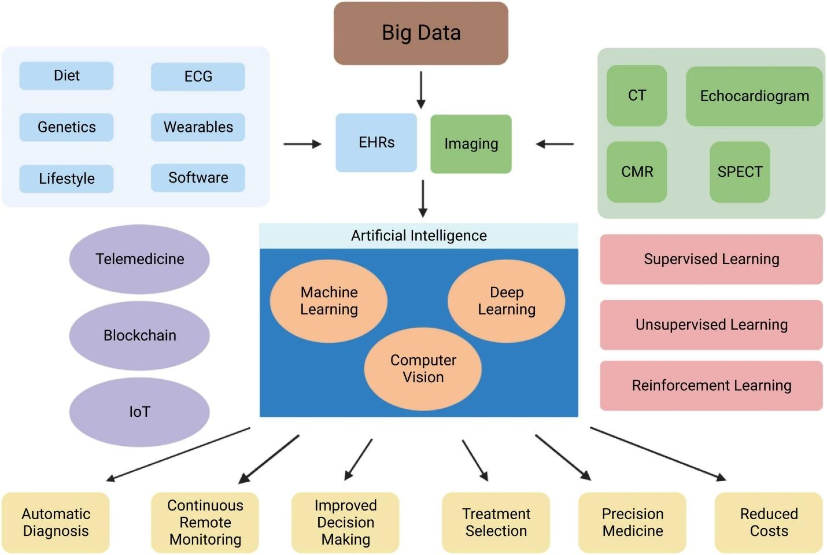
Рисунок 2.1 - Огляд ролі штучного інтелекту в серцево-судинній медицині [28]

Найпоширенішими завданнями неконтрольованого навчання є кластеризація (поділ об'єктів на групи зі схожими характеристиками) та зменшення розмірності (зменшення кількості змінних даних за рахунок збереження початкових змінних, які пояснюють дані), які також можуть бути застосовані в контрольованому навчанні [31, 37].
Навчання з підкріпленням передбачає отримання вихідної змінної, яку потрібно підсилити, і послідовності виборів, які можна зробити, щоб вплинути на вихід. Моделі не вказують, які дії виконувати, але вона повинна виявити, які дії призведуть до найвищого рівня винагороди, спробувавши їх. Пошук методом проб і помилок та відкладена винагорода – це дві особливості, які відрізняють навчання з підкріпленням.
Машинне навчання працює за допомогою різноманітних алгоритмів, які виконують різні завдання. Розуміння різних типів алгоритмів ML допомагає досліднику вибрати найкращий тип алгоритму для свого проекту. Одним з найвідоміших прикладів є алгоритм Байєса. Він дозволяє вченому кодувати попередні уявлення про те, як має виглядати модель, незалежно від стану даних. Він використовується у випадках, коли кількість даних, необхідних для навчання моделі, невелика [11, 47]. Алгоритми дерева рішень використовують розгалужену структуру для відображення можливих результатів рішення, при цьому кожному вузлу присвоюється відсоток залежно від ймовірності настання результату . Алгоритм випадкового лісу складається з виведення декількох дерев рішень для досягнення єдиного результату. Алгоритми машин на основі опорних векторів проводять граничну лінію, яка збільшує межі кожного класу, і нові спостереження класифікуються на основі цієї лінії [10, 52]. Ансамблеве навчання – це ще один метод ML, в якому кілька слабких алгоритмів об'єднуються для отримання хорошого прогнозу. Існує три підходи до ансамблевого навчання: пакетне, бустінгове та стекінгове. При пакетному навчанні кілька слабких учнів (алгоритмів) навчаються паралельно, а результати кожного учня об'єднуються для отримання кінцевого результату. При бустінгу кілька слабких учнів об'єднуються послідовно і навчаються послідовно, враховуючи помилки попередніх алгоритмів, щоб зменшити упередженість. При стекуванні результати слабких учнів використовуються як вхідні дані для іншого алгоритму ML.

2.3 Глибоке навчання

Глибинне навчання (ГН), підмножина машинного навчання (МН), черпає натхнення у здатності людського мозку обробляти дані та розпізнавати закономірності, які є важливими у процесах прийняття рішень. Глибоке навчання характеризується використанням глибоких нейронних мереж, що складаються з трьох основних шарів: вхідного, кількох прихованих і вихідного. Вхідний шар отримує дані, які потім обробляються через приховані шари для вилучення ключових ознак [20]. Ці ознаки використовуються для генерування вихідного результату, який тісно пов'язаний з фактичними даними (істиною в останній інстанції). Нейронні мережі в DL зазвичай складаються з мільйонів складно пов'язаних між собою вузлів обробки. Ці мережі, з їхніми численними прихованими шарами, вміють створювати автоматизовані прогнози на основі навчальних наборів даних. ШНМ вимагає складних навчальних даних, але не потребує ручного вилучення ознак з вхідних даних. Після впровадження системи DL працюють автономно, зменшуючи потребу у людському втручанні та ефективно витягуючи значну інформацію з великих наборів даних шляхом ітеративної обробки [28, 42].
Нейронні мережі знаходять застосування у багатьох сферах, включаючи класифікацію, кластеризацію, зменшення розмірності, розпізнавання образів, обробку природної мови, комп'ютерний зір і предиктивну аналітику. Ці мережі складаються з декількох шарів взаємопов'язаних штучних нейронів. Кожен нейрон обробляє вхідні дані, які зважуються випадковим чином і коригуються значенням зсуву. Згодом застосовується активаційна функція, яка визначає вихід нейрона. Вибір функцій активації варіюється залежно від вхідних значень. Нейронні мережі класифікуються на основі їхньої структури, потоку даних, типів нейронів та щільності. Основні типи нейронних мереж включають нейронні мережі прямого поширення (FFNN), багатошарові персептрони (MLP), нейронні мережі з радіальною базисною функцією (RBFN), рекурентні нейронні мережі (RNN), модульні нейронні мережі (MNN) та згорткові нейронні мережі (CNN) [27, 29].
FFNN, найпростіша форма нейронних мереж, характеризується односпрямованим потоком даних від вхідних до вихідних вузлів, з прихованими шарами або без них. Вони застосовуються в таких задачах, як розпізнавання облич та прості класифікації. MLP, що характеризуються декількома шарами нейронів і двонаправленим поширенням даних, застосовуються в складних класифікаціях, розпізнаванні мови і машинному перекладі. ШНМ, з їх унікальною структурою зворотного зв'язку, підходять для обробки тексту і перетворення мови в текст завдяки своїй внутрішній пам'яті, що впливає на поточні результати. RBFN використовують радіально-базисні функції у своїх прихованих шарах для таких завдань, як аналіз прогнозування та апроксимація функцій [42]. Нарешті, MNN складаються з декількох мереж, що функціонують незалежно для різних завдань, і зазвичай використовуються для прогнозування фондового ринку та стиснення даних.

2.3.1 Згорткові нейронні мережі
Згорткові нейронні мережі (ЗНМ), категорія глибоких нейронних мереж, широко використовуються в різних сферах, таких як розпізнавання облич, обробка мовлення та комп'ютерний зір. Ці мережі особливо ефективні в глибокому навчанні (DL) завдяки мінімальним вимогам до попередньої обробки. ШНМ черпають архітектурне натхнення з нейронної структури мозку людини і тварин [23, 55]. Вони складаються з декількох шарів, включаючи шари згортки, об'єднання шарів, за якими слідують повністю з'єднаний шар і шар нормалізації (рис. 2.2).

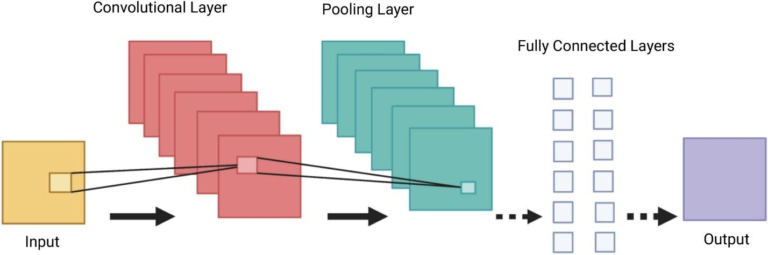
Рисунок 2.2 - Демонстрація архітектури згорткової нейронної мережі [55]

Згортковий шар, критичний компонент архітектури ШНМ, дозволяє мережі виконувати зменшення розмірності, автоматичне виділення ознак (на відміну від традиційних алгоритмів, що вимагають ручного виділення ознак) та обробку 2D і 3D зображень [59]. Ключовими особливостями CNN є розподіл ваги (коли нейрони в сусідніх шарах мають однакову вагу) та локальна зв'язність (коли нейрони в одному шарі з'єднуються з просторово близькими нейронами в наступному шарі, що підвищує ефективність пам'яті). Ці характеристики спрощують процес навчання, дозволяючи використовувати меншу кількість параметрів і зменшуючи ручне втручання.
У шарі згортки набір фільтрів або ядер виконує операції згортки вхідного зображення, генеруючи вихідні карти ознак. Потім ці вихідні дані обробляються за допомогою функції активації, причому ReLU є широко використовуваною нелінійною функцією активації в CNN. Операції згортки створюють великі карти ознак, які згодом піддискретизуються шляхом об'єднання шарів, забезпечуючи збереження лише найбільш важливої інформації [22, 60]. Повністю зв'язаний шар з'єднує кожен нейрон з кожним нейроном попереднього шару, утворюючи повну нейронну мережу. Витягнуті ознаки з шарів згортки та об'єднання потім відображаються в повністю пов'язаних шарах на кінцеві результати роботи мережі, такі як ймовірності класів у задачах класифікації. Функції активації, що застосовуються до останнього повністю пов'язаного шару, варіюються залежно від завдання, причому функція softmax використовується в багатокласовій класифікації для перетворення вихідних значень у ймовірності класів [63].
Архітектура ШНМ значно еволюціонувала за останні роки, причому архітектура моделі має вирішальне значення для підвищення продуктивності в різних додатках (табл. 2.1).
Таблиця 2.1
Найбільш використовувані архітектури згорткових нейронних мереж
Модель | Датасет | Частота помилок | Розмір входу | Рік
AlexNet | ImageNet | 16.4 | 227 x 227 x 3 | 2012
VGG | ImageNet | 7.3 | 227 x 227 x 3 | 2014
GoogleNet | ImageNet | 6.7 | 227 x 227 x 3 | 2015
ResNet | ImageNet | 3.57 | 227 x 227 x 3 | 2016
DenseNet | CIFAR-10, CIFAR100, ImageNet | 3.46, 17.18, 5.54 | 227 x 227 x 3 | 2017
Мета навчання ШНМ - визначити оптимальні ядра в шарах згортки і ваги в повністю пов'язаних шарах, щоб мінімізувати розбіжності між вихідними прогнозами і фактичними мітками в навчальному наборі даних. Набір даних поділяється на навчальний, валідаційний та тестовий. Навчальний набір використовується для навчання мережі, включаючи пряме поширення для розрахунку втрат і зворотне поширення для оновлення параметрів, що навчаються. Валідаційний набір допомагає в оцінці та виборі моделі під час навчання, в той час як тестовий набір оцінює продуктивність доопрацьованої моделі. Архітектура і функціональність ШНМ роблять їх особливо придатними для вирішення завдань класифікації у просторах високої розмірності [47]. Їх універсальність полягає в здатності апроксимувати будь-яку неперервну функцію з довільною точністю за умови достатньої глибини мережі. ШНМ і НМ загалом демонструють чудову продуктивність у великих мережах з великою кількістю параметрів, вміло екстраполюючи дані, аналогічні вхідним даним для навчання.

2.3.2 Генеративні нейронні мережі
Генеративні змагальні мережі (GAN), запропоновані Гудфеллоу та ін., представляють собою нову концепцію в галузі генерації синтетичних даних, що має на меті точне відтворення реальних наборів даних. Функціонуючи як алгоритм неконтрольованого навчання, GAN складаються з двох різних нейронних мереж: мережі-генератора та мережі-дискримінатора. Генератор відповідає за створення нових прикладів даних, тоді як дискримінатор оцінює ці приклади для визначення їх автентичності, класифікуючи їх як "справжні" (що походять з фактичного навчального набору даних) або "несправжні" (створені мережею-генератором) [16, 45]. Процес навчання обох мереж відбувається паралельно, а кінцевою метою є вдосконалення генератора для створення високореалістичних прикладів. ГСН знайшли широке застосування у створенні зображень і синтезі медичних записів, особливо в медичній галузі.
Одне з помітних застосувань GAN продемонстровано використання кардіостимулятор у поєднанні з GAN для створення синтетичних короткоперіодичних кіно-зображень магнітного резонансу серця (CMR) в різних локалізаціях зрізів [11, 56]. В іншому дослідженні GAN використовували для перетворення зображень КМР у зображення комп'ютерної томографії, що сприяло покращенню візуалізації кальцинованих структур, які зазвичай складно розрізнити на зображеннях КМР. Крім того, доведено, що GAN підвищують ефективність прогностичних моделей, доповнюючи відсутні дані. Наприклад, Че та ін. інтегрували синтетичні дані, отримані за допомогою GAN, з фактичними даними про пацієнтів, в результаті чого була створена покращена модель прогнозування ризиків на основі згорткової нейронної мережі (CNN). Ці розробки підкреслюють потенціал GAN у розвитку медичної візуалізації та предиктивної аналітики в охороні здоров'я.

2.4 Обмеження моделей штучного інтелекту

У сфері штучного інтелекту (ШІ) моделі машинного навчання демонструють підвищену точність і ефективність навчання при застосуванні до великих наборів даних, які зазвичай називають "великими даними". Великі дані характеризуються величезним обсягом, можливістю високошвидкісної передачі, широким спектром джерел даних і певним ступенем достовірності, що забезпечує відображення реальності в даних [13]. Великі набори даних дозволяють робити підвибірки для методологій бутстрапінгу, пропонуючи міри надійності, а також полегшують розробку структур моделей на підмножинах даних для підвищення обчислювальної ефективності. У сценаріях з обмеженими наборами даних для глибокого навчання (DL) для оптимізації навчання застосовуються такі стратегії, як доповнення даних (зміна навчальних даних за допомогою випадкових перетворень) і навчання з перенесенням (застосування особливостей, вивчених на великому наборі даних, до аналогічного, меншого набору даних).
Критичною проблемою при розробці ШІ-моделей є надмірне припасування, яке суперечить принципу ощадливості в статистичному аналізі [18]. Надмірне припасування відбувається, коли модель надмірно відповідає навчальним даним, включаючи нерелевантні закономірності, шум і флуктуації, що призводить до зниження продуктивності на нових наборах даних. Цю проблему можна виявити, коли продуктивність моделі розходиться між навчальними та валідаційними наборами даних. Такі методи, як перехресна валідація, регулярний моніторинг втрат і точності, доповнення даних і спрощення архітектури, можуть зменшити надмірне припасування.
Викиди, або екстремальні значення даних, становлять ще одну проблему в ШІ, потенційно викривляючи процеси навчання і знижуючи точність моделі. Ефективні алгоритми ШІ повинні працювати з викидами за допомогою методів візуалізації, таких як секторні діаграми та математичні методи. Більші набори даних також можуть допомогти в управлінні викидами [29. 63].
У великих масивах даних обчислення розміру ефекту та статистичної значущості пов'язане з певними ризиками. Розмір ефекту кількісно визначає різницю між двома групами, тоді як статистична значущість, розрахована за допомогою p-значення, оцінює ймовірність того, що відмінності виникають випадково. Однак у великих масивах даних навіть незначні відмінності можуть виявитися статистично значущими. Тому при аналізі великих даних рекомендується менше покладатися на p-значення і більше уваги приділяти розрахункам розміру ефекту та довірчих інтервалів [27].
Дисбаланс класів у великих наборах даних може погіршити продуктивність ML-моделі через різну ймовірність появи класів. Для вирішення цієї проблеми використовуються такі методи, як зменшення вибірки перепредставлених класів, збільшення вибірки недостатньо представлених класів або створення моделей для кожного ієрархічного рівня. Крім того, зі збільшенням обсягу даних зростають дисперсія та зсув, що впливає на узгодженість і точність моделі. Методи регуляризації в ML можуть покращити узагальнення даних.
Атаки зловмисників, які використовують тонко модифіковані зображення, призначені для обману попередньо навчених моделей, ставлять під загрозу надійність і стійкість додатків ДЗ, особливо в медицині. Хоча були запропоновані різні стратегії захисту, універсально ефективне рішення залишається недосяжним [51]. Крім того, визначення того, що є значущою інформацією для нейронних мереж, є постійним викликом. Картування уваги, метод, що фокусується на важливих для певного завдання областях зображення, показав потенціал для покращення роботи нейронних мереж. Однак він вимагає великих навчальних даних, йому бракує робастності в узагальнених завданнях, він неефективно управляє хибними кореляціями і бракує порівняльних досліджень між різними моделями.

2.5 Контекст кардіології

За останнє десятиліття застосування штучного інтелекту (ШІ) в серцево-судинних дослідженнях помітно зросло, як показано на рис. 2.1 [28]. Алгоритми ШІ широко застосовуються для різних цілей, включаючи діагностику на основі зображень, сегментацію і реконструкцію зображень, контроль якості зображень, прогнозування стану пацієнта, феногрупування і поглиблення наукового розуміння. Крім того, метадані пацієнтів, такі як демографічні дані і супутні захворювання, використовуються для підвищення ефективності алгоритмів машинного навчання (ML). Кардіологія також стала свідком адаптації програмних пристроїв на основі ШІ та інструментів оцінки ризику [29].
Електрокардіограма (ЕКГ) є основним неінвазивним інструментом для діагностики серцево-судинних захворювань. Хоча її інтерпретація може бути складною та трудомісткою, поява автоматизованої інтерпретації ЕКГ за допомогою цифрових апаратів ЕКГ стала майже повсюдною. Незважаючи на значний прогрес у комп'ютеризованій інтерпретації ЕКГ, проблеми залишаються, що вимагає систематичного перечитування для забезпечення точності [30]. Методи ШІ все частіше інтегруються для підвищення точності автоматизованої інтерпретації ЕКГ та підтримки стратифікації і прогнозування пацієнтів. Сучасні моделі ML здатні ідентифікувати ключові компоненти ЕКГ, такі як зубці Р і Т, комплекси QRS, а також обчислювати такі параметри, як частота серцевих скорочень, серцева вісь, тривалість інтервалів, зміни ST, і виявляти поширені аритмії, такі як фібриляція передсердь (ФП).
У нещодавньому дослідженні було розроблено глибоку нейронну мережу (DNN) з 34 шарами (33 згорткових шари з подальшим лінійним вихідним шаром у софтмакс) для виявлення різних аритмій, яка продемонструвала чудову пам'ять і точність у порівнянні з сертифікованими кардіологами [30,31]. В іншому дослідженні було використано три нейронні мережі - зворотного поширення, самоорганізаційної карти та радіальної базисної функції - для класифікації показників ЕКГ пацієнтів з кардіологічними захворюваннями на нормальні, аномальні та загрозливі для життя стани, досягнувши 99% точності в тестових випадках. Чжао та ін. застосували машину опорних векторів (SVM) для ідентифікації п'яти поширених аритмій на основі ЕКГ, досягнувши високих показників точності для синусового ритму, блокади лівої та правої ніжки пучка Гіса, передчасного скорочення шлуночків та передчасного скорочення передсердь.
ФП, поширена аритмія, створює значні ризики, включаючи інсульти, що призводять до інвалідності та передчасної смерті. Останні зусилля були зосереджені на діагностиці безсимптомної форми ФП. Для діагностики ФП у ретроспективній когорті з 604 135 пацієнтів була використана модель прогнозування ризику з використанням нейронних мереж, що змінюються в часі. Протягом 8-річного періоду спостереження у 3% пацієнтів було діагностовано ФП, при цьому алгоритм досяг площі під кривою (AUC) 0,87 при диференціації пацієнтів з ФП і без неї. В іншому дослідженні CNNs проводили скринінг 12-канальних ЕКГ для виявлення ледь помітних ознак пароксизмальної ФП, які не виявляються лікарями, в ЕКГ з нормальним ритмом [28, 32].
У контексті антитромботичної терапії для пацієнтів з вперше діагностованою ФП прийняття рішення залежить від балансу між двома методами стратифікації ризику: шкалою CHA2DS2-VASc, що прогнозує ризик ішемічного інсульту в майбутньому, та шкалою HAS-BLED, що оцінює ризик кровотечі. Нещодавнє ретроспективне когортне дослідження 9 670 пацієнтів з неклапанною формою ФП порівнювало мультимаркерні методи МЛ з існуючими клінічними шкалами ризику для прогнозування наслідків. Для прогнозування ризиків ішемічного інсульту, великих кровотеч і смерті в дослідженні використовували SVM, градієнтно-підсилюючу машину (GBM) і багатошарові нейронні мережі (MLNN) [34, 35]. Алгоритм GBM перевершив існуючі оцінки ризику, показавши помірне покращення прогнозування інсульту порівняно з оцінкою CHA2DS2-VASc та значне покращення прогнозування великої кровотечі та смерті порівняно з оцінками HAS-BLED та CHA2DS2-VASc відповідно.
Виявлення фібриляції передсердь (ФП) є складним завданням через обмеження сучасних методів діагностики, включаючи пальпацію пульсу, електрокардіограму (ЕКГ) та амбулаторне холтерівське моніторування. Останнім часом з'явилися різні мобільні пристрої для виявлення ФП, такі як смартфони, смарт-браслети або смарт-годинники, датчики на мочках вух і портативні ЕКГ-пристрої. Ці технології характеризуються неінвазивним характером, безпечністю та безпосередньою доступністю для пацієнтів [28. 32].
Пристрої, що носяться, пропонують зручний, безперервний моніторинг та аналіз сигналів ЕКГ в режимі реального часу. Яскравими прикладами є Apple Watch та пристрої AliveCor. Прикладом цієї технології є KardiaBand від AliveCor, додаток для смартфонів, що використовує машинне навчання (ML) для розпізнавання ФП на ЕКГ. У рандомізованому контрольованому дослідженні (РКД), присвяченому скринінгу ФП, монітор AliveCor Kardia, підключений до iPod з підтримкою Wi-Fi, отримував ЕКГ від 1 001 амбулаторного пацієнта у віці 65 років і старше з високим ризиком інсульту [30]. Дослідження продемонструвало, що скринінг за допомогою двотижневої одноканальної ЕКГ і дистанційного аналізу був значно ефективнішим у виявленні ФП порівняно з рутинним моніторингом протягом 12-місячного періоду. В іншому РКД оцінювали рецидиви ФП або тріпотіння передсердь шляхом щоденної самореєстрації ЕКГ і своєчасність лікування рецидивів аритмії у пацієнтів, яким проводили катетерну радіочастотну абляцію або кардіоверсію постійним струмом. У групі, яка використовувала монітор ЕКГ AliveCor KardiaMobile, ймовірність виявлення рецидиву була вищою, а час від його виявлення до початку лікування був коротшим [35, 36].
Дослідження Apple Heart Study продемонструвало ефективність смартфонів у виявленні пацієнтів із субклінічною пароксизмальною формою ФП. Залучивши понад 420 000 учасників із середнім періодом спостереження 117 днів, дослідження виявило 0,5% учасників з потенційно нерегулярним пульсом, 34% з яких згодом було діагностовано ФП за допомогою ЕКГ [26. 43]. Учасники, яким повідомляли про нерегулярний пульс, частіше починали лікування антикоагулянтами або антитромбоцитарними препаратами. Серед тих, у кого діагностували ФП, 24% пройшли кардіоверсію, 3% отримали імплантований петлевий реєстратор, 20% почали приймати антиаритмічні препарати, а 18% перенесли абляцію.
Голосові технології, які дедалі більше поширюються через голосових помічників, таких як Amazon's Alexa або Google Assistant, використовують передові нейромережеві архітектури для розпізнавання мови, інтерпретації складних розмов і генерування людських відповідей. Ці асистенти, доступні через смарт-колонки або смартфони, стають новими інструментами для дистанційного медичного обслуговування та моніторингу [41]. Наприклад, додаток Mayo Clinic First Aid надає медичні рекомендації, в тому числі інструкції з серцево-легеневої реанімації. CardioCube, голосовий додаток, що використовується в амбулаторній кардіологічній клініці в Лос-Анджелесі, полегшує безпаперове ведення історії хвороби з високою точністю. Інший додаток CardioCube, FCNcare, впроваджений в мережі сімейної медицини в Беллінгемі (США), дозволяє пацієнтам з серцевою недостатністю і діабетом оновлювати свій медичний статус з дому, а медсестри з телемедицини отримують миттєві звіти для ефективного сортування пацієнтів [42, 43]. Таким чином, голосові додатки слугують інструментами цифрового скринінгу та системами "червоних прапорців" для пацієнтів з хронічними захворюваннями.
Медичні прилади на основі ШІ та ML перед широким комерційним використанням проходять передпродажну перевірку в Управлінні з контролю за продуктами і ліками США (FDA). FDA класифікує ці алгоритми за трьома рівнями дозволу: 510(k) дозвіл для алгоритмів, які довели свою ефективність так само, як і інші легально продавані алгоритми; передринкове схвалення для медичних виробів класу III, які суттєво впливають на здоров'я людини і потребують ретельної оцінки безпеки; і схвалення de novo для нових пристроїв, які не мають ринкових прецедентів, але продемонстрували свою безпеку та ефективність [40].
Ехокардіографія, що характеризується доступністю і простотою використання, є ключовим методом візуалізації, який пропонує візуалізацію серця в режимі реального часу і негайну ідентифікацію структурних аномалій. Інтеграція штучного інтелекту (ШІ) підвищила точність візуалізаційних вимірювань, зменшивши варіабельність між операторами і всередині операторів, а також розпізнаючи деталі, занадто тонкі для виявлення людиною. Алгоритми машинного навчання (ML) широко застосовуються в трансторакальній ехокардіографії для діагностичних цілей, сегментації зображень і прогнозування стану пацієнта [45].
Помітним досягненням є розробка 2-вимірної системи аналізу ехокардіографічних зображень з використанням штучного інтелекту для розпізнавання образів. Ця система автоматично розраховує фракцію викиду лівого шлуночка (ФВЛШ), критично важливий показник скоротливої функції. Результати співпадали з результатами, отриманими за допомогою звичайного ручного біпланового методу Сімпсона, і демонстрували меншу варіабельність порівняно з візуальною оцінкою ФВЛШ. У багатоцентровому дослідженні вивчалася можливість застосування повністю автоматизованого програмного забезпечення комп'ютерного зору AutoLV з підтримкою ML для вимірювання об'ємів лівого шлуночка, ФВ і середньої поздовжньої деформації біплана (LS) [42]. В ході дослідження було досягнуто автоматизованих вимірювань у 98% випадків, при середній тривалості аналізу приблизно 8 секунд на одного пацієнта, що демонструє швидкий і ефективний метод оцінки ФВЛШ і ДДЛШ.
Ще одне революційне дослідження було присвячене повністю автоматизованій інтерпретації ехокардіограми в клінічних умовах з використанням ML. Згорткова нейронна мережа (CNN), зокрема мережа VGG, була навчена і оцінена на 14 035 ехокардіограмах, що включали 70 000 попередньо оброблених зображень [47]. CNN, яка включала 10 шарів згортки, п'ять шарів максимального об'єднання і три повністю з'єднаних шари, завершилася 23-стороннім шаром softmax, що представляє різні види ехокардіографії. Автоматизовані вимірювання виявилися порівнянними або кращими за ручні оцінки за різними показниками внутрішньої узгодженості.
З точки зору кардіоміопатії, алгоритми ML були навчені з використанням клінічних даних, даних звичайної ехокардіографії та змінних ехокардіографії зі спекл-трекінгом для диференціації між констриктивним перикардитом і рестриктивною кардіоміопатією [52]. Найефективнішим алгоритмом виявився класифікатор асоціативної пам'яті (AMC), який продемонстрував AUC 89,2%, перевершивши стандартні параметри ехокардіографії для диференціації захворювань.
Для ідентифікації спадкової гіпертрофічної кардіоміопатії (ГКМП) від фізіологічної гіпертрофії у спортсменів була використана модель алгоритму ансамблевого ML, що включає SVM, випадковий ліс (RF) і багатошаровий персептрон (MLP) зі зворотним поширенням. Ця модель, що включає ехокардіографічні дані спекл-трекінгу, продемонструвала підвищену чутливість і специфічність порівняно з традиційними діагностичними змінними.
ШІ також застосовувався для оцінки клапанних захворювань. Класифікатори SVM були використані для класифікації та визначення ступеня тяжкості мітральної регургітації (МР), що дозволило досягти високої чутливості та специфічності у розрізненні ступеня тяжкості МР у здорових людей.
Останньою інновацією ШІ в ехокардіографії є EchoNet-Dynamic - алгоритм глибокого навчання на основі відео, який перевершує людський досвід у таких завданнях, як оцінка ФВ, оцінка кардіоміопатії та сегментація лівого шлуночка [30, 59]. EchoNet-Dynamic, наскрізний підхід до глибокого навчання, використовує стандартні відеозаписи ехокардіограми верхівкового чотирикамерного огляду в якості вхідних даних і застосовує просторово-часові згортки із залишковими зв'язками для прогнозування ФВ. Дисперсія прогнозів моделі порівнянна або менша, ніж у людей-експертів, а її продуктивність у вимірюванні ФВ перевершує попередні моделі глибокого навчання. Здатність EchoNet-Dynamic швидко виявляти тонкі зміни ФВ полегшує точну діагностику серцево-судинних захворювань у режимі реального часу [43].
Оцінка ризику ішемічної хвороби серця (ІХС) має вирішальне значення для зниження частоти серцево-судинних подій. Однак традиційні моделі прогнозування обмежені варіаціями валідаційних когорт, обмеженою кількістю предикторів і відсутністю критично важливих змінних. Поява моделей прогнозування ризику на основі машинного навчання (МН), зумовлена останніми досягненнями в галузі штучного інтелекту (ШІ), має на меті підвищити точність прогнозування ризику ССЗ [58]. Комп'ютерна томографія серця (КТ), неінвазивний діагностичний інструмент, відіграє важливу роль у визначенні захворюваності на ІХС та подальшому прогнозуванні. Крім того, кальцієвий скоринг коронарних артерій (CACS), що використовується з КТА або без неї, дає як якісне, так і кількісне уявлення про атеросклероз, в той час як КТА оцінює стеноз в атеросклеротичних ураженнях. Методи МЛ, що застосовуються в КТА, оптимізують вилучення інформації та підвищують точність діагностики і прогностичні результати завдяки уточненій стратифікації ризику [61].
У дослідженні за участю 8 844 пацієнтів з багатоцентрового реєстру порівнювали традиційні оцінки ризику СТА з оцінкою, розробленою з використанням алгоритму розширеного ансамблю. Протягом середнього періоду спостереження 4,6 років підхід на основі ML продемонстрував значно кращу площу під кривою (AUC), що підкреслює потенціал ML у покращенні стратифікації ризику порівняно з поточними оцінками ризику СТА. В іншому багатоцентровому дослідженні за участю 13 054 учасників оцінювали інтеграцію CACS в алгоритм ML з градієнтним підсиленням (XGBoost) разом з клінічними факторами ризику [38, 62]. Дослідження виявило приблизно 9% збільшення дотестової ймовірності прогнозування обструктивної ІХС при включенні CACS, з помітним збільшенням приблизно до 17% у пацієнтів віком до 65 років.
Крім того, в дослідженні 85 945 безсимптомних осіб, яким проводили КТА-сканування за допомогою CACS, алгоритм ML використовувався для прогнозування пацієнтів з ІХС помірного і високого ризику, перевершуючи традиційні показники прогнозування ризику як в категоріях помірного, так і високого ризику. З клінічної точки зору, використання ML для прогнозування ІХС у всіх підгрупах пацієнтів призводить до більш точної стратифікації ризику, зменшення променевого навантаження та більш автоматизованого і точного процесу діагностичних оцінок [63].
Проведеено дослідження на 10 030 пацієнтах з підозрою на ІХС, включивши 25 клінічних і 44 параметри СТА [14]. Підхід ML включав автоматизований відбір ознак, побудову моделі за допомогою алгоритму посиленого ансамблю (LogitBoost) і 10-кратну стратифіковану перехресну валідацію. Первинним результатом була смертність від усіх причин (ACM) протягом 5 років. Підхід ML значно перевершив клінічні показники або показники СТА у прогнозуванні 5-річної ССМ, про що свідчать вищі значення AUC.
Індекс ослаблення периваскулярної жирової клітковини (FAI), біомаркер візуалізації, отриманий за допомогою штучного інтелекту, фіксує зміни в ослабленні периваскулярної жирової клітковини внаслідок судинного запалення. У двох незалежних когортах за участю 1 872 пацієнтів, яким проводили КТА, було проведено картування ослаблення периваскулярної жирової клітковини навколо основних коронарних артерій. Високі значення периваскулярного ФАІ були предиктором як загальної, так і серцевої смертності [15,16]. Було встановлено граничне значення периваскулярного ІРЖ, при перевищенні якого спостерігалося значне збільшення серцевої смертності. Це знакове дослідження продемонструвало, що периваскулярний ФАІ, кількісний показник коронарного запалення, покращує прогнозування та перекласифікацію серцевого ризику, виходячи за рамки поточних оцінок СТА. Неінвазивне виявлення коронарного запалення за допомогою ФАІ полегшує ранній початок профілактичних заходів для пацієнтів з безсимптомними, але нестабільними атеросклеротичними бляшками, що потенційно знижує частоту клінічно діагностованої ІХС та потребу в подальших втручаннях. FAI також є перспективним для керівництва клінічними випробуваннями нових терапевтичних засобів, спрямованих проти запалення [12, 16].
Оцінка перфузії міокарда має вирішальне значення для виявлення наявності обструктивної ішемічної хвороби серця (ІХС). Ця оцінка часто проводиться за допомогою стрес-тестування за допомогою однофотонної емісійної комп'ютерної томографії (ОФЕКТ). Нещодавні досягнення свідчать про застосування методологій штучного інтелекту (ШІ) для покращення різних аспектів цього методу, включаючи отримання зображень, реконструкцію та автоматизовану кількісну оцінку [19,28]. Помітним застосуванням машинного навчання (ML) в цьому контексті є реалізація алгоритму ансамблевого підсилення LogiBoost. Цей алгоритм інтегрує клінічні дані з кількісними характеристиками зображень для порівняння діагностичної точності оцінки обструктивної ІХС з традиційною кількісною оцінкою загального перфузійного дефіциту (ЗПД) і візуальним аналізом експертів-читачів.
В одному дослідженні ефективність алгоритму LogiBoost оцінювали за оцінками двох досвідчених читачів і комбінованим методом TPD в положенні лежачи/лежачи на спині. Результати показали, що точність алгоритму ML була порівнянною з оцінкою першого експерта і вищою за оцінку TPD і другого експерта. Цей результат підкреслює потенціал інтеграції ML для підвищення діагностичної ефективності перфузійної візуалізації міокарда (MPI) [20].
В іншому багатоцентровому дослідженні оцінювали здатність глибинного навчання (ГН) до автоматичного прогнозування обструктивної ІХС на основі MPI, порівнюючи його ефективність з TPD. У цьому дослідженні 1 638 пацієнтам без відомої ІХС провели стрес-метод MPI з подальшою інвазивною коронарною ангіографією (ІКА) протягом шестимісячного періоду. Площа під кривою (AUC) для прогнозування захворювання за допомогою ДЛ, що визначає обструктивну хворобу як звуження коронарних артерій більше ніж на 70%, була вищою, ніж за допомогою ТПД. Цей результат демонструє потенціал методів ШІ для вдосконалення автоматичної інтерпретації MPI [25, 28].
Крім того, в наступному багатоцентровому дослідженні взяли участь 1980 пацієнтів з підозрою на ІХС, яким було проведено стрес-медикаментозне дослідження з використанням нових ОФЕКТ-сканерів з подальшим проведенням ІКА протягом шести місяців. Алгоритм LogiBoost був використаний для прогнозування необхідності ранньої коронарної реваскуляризації протягом 90 днів після ОФЕКТ МРТ. Потім цей прогноз порівнювали зі стандартним кількісним аналізом (TPD) та експертною інтерпретацією [28, 29]. Алгоритм ML перевершив як TPD, так і експертний аналіз, досягнувши AUC 0,79. Ці дослідження в сукупності підкреслюють значну роль методологій ML і AI в підвищенні діагностичної точності оцінки перфузії міокарда при обструктивній ІХС.
Магнітно-резонансна томографія серця (МРТ) - це неінвазивний метод діагностики серцево-судинних захворювань, що дозволяє оцінити морфологію, функцію, перфузію та кількісну характеристику тканини міокарда. Визнаний золотим стандартом неінвазивної оцінки фракції викиду (ФВ) та об'єму лівого шлуночка, КТ широко використовується для діагностики кардіоміопатій, вроджених вад серця, клапанних вад серця, ішемічної хвороби серця (ІХС), уражень перикарду та пухлин серця [33]. Отримання CMR-зображень вимагає високої часової і просторової роздільної здатності, різноманітних контрастів і/або повного охоплення серця, що часто призводить до тривалого часу сканування. Інтеграція машинного навчання (ML) з CMR обіцяє більш ефективне сканування і точну інтерпретацію. Наприклад, реконструкція МРТ на основі глибокого навчання (DL) використовує модель, яка попередньо вивчає фактори процесу реконструкції, що полегшує її застосування до нових даних як простої операції. Першочергові завдання в CMR, покращені за допомогою DL, включають побудову зображення, сегментацію та контроль якості [28, 40].
Незважаючи на високу роздільну здатність CMR, ручний аналіз клініцистами може бути неоднозначним, трудомістким і схильним до помилок. Щоб вирішити ці проблеми, для автоматизованого вилучення інформації з CMR-зображень застосовуються методи глибокого навчання. Прикладом може слугувати автоматизована 2-вимірна ШНМ, адаптована з мережі VGG-16, призначена для обробки CMR-зображень. Ця CNN вивчає особливості зображення в різних масштабах за допомогою згорток, об'єднує різномасштабні особливості і прогнозує попіксельну сегментацію зображення [41]. В одному дослідженні CNN навчали на 599 незалежних багатоцентрових випадках захворювань і оцінювали порівняно з експертом-кардіологом і підготовленим молодшим кардіологом для визначення об'єму, маси і ФВ камери лівого шлуночка. CNN продемонстрував точність, порівнянну з людським аналізом, але був у 186 разів швидшим у виконанні.
Для діагностики легеневої артеріальної гіпертензії (ЛАГ) був використаний підхід ML із застосуванням багатолінійного аналізу головних компонент (MPCA) для вилучення низькорозмірних ознак з високорозмірних даних КМП. Цей алгоритм розрізняв пацієнтів з ПАГ і без неї точніше, ніж ручні вимірювання КМП, а також був швидшим і менш варіабельним [27].
Автори навчили 16-шарову CNN на наборі даних з Британського біобанку аналізувати CMR-зображення, оцінюючи її продуктивність за технічними та клінічними параметрами. Цей автоматизований метод досяг високої точності сегментації лівого і правого шлуночків і передсердь на CMR-зображеннях, порівнянної з людською варіабельністю між спостерігачами [64].
Чен та ін. навчили 2D CNN (U-net) на суб'єктах з Британського біобанку, протестувавши його як на внутрішньо-, так і на міждоменних наборах даних. Незважаючи на схожі показники у внутрішньодоменному тестуванні, метод Чена перевершив метод Бая у міждоменному тестуванні, продемонструвавши вищу точність сегментації та меншу дисперсію, що підвищує узагальнюваність моделей на основі CNN для сегментації зображень CMR на різних сканерах та сайтах [29].
Для неінвазивного дослідження міокарда з пізнім гадолінієвим підсиленням (LGE), яке має вирішальне значення для характеристики тканини міокарда, часто необхідне внутрішньовенне введення контрастних речовин на основі гадолінію, що має обмеження у пацієнтів з тяжкою нирковою недостатністю або алергією на контрастні препарати. У нещодавньому рандомізованому контрольованому дослідженні за участю пацієнтів з гіпертрофічною кардіоміопатією (ГКМП) була застосована нова технологія CMR на основі DL, віртуальне нативне підсилення (VNE), для створення LGE-подібних зображень без контрастних речовин. Технологія VNE, що використовує три паралельні потоки CNN, дозволила отримати високоточні і якісні зображення, які можуть бути використані для діагностики інших патологій міокарда [11, 12].
Крім того, нещодавно було досліджено методології DL для контролю якості зображень в CMR. У ретроспективному дослідженні, в якому брали участь тисячі суб'єктів, було застосовано набір алгоритмів, включаючи CNN, для розробки системи автоматичного виявлення і контрольованого відбору кіно-зображень для аналізу серцевої функції. Цей фреймворк продемонстрував високу точність і потенціал для автоматизованого високоякісного аналізу кіно-КМР безпосередньо зі сканера [24].
Серцева недостатність (СН), на яку страждають 1-2% дорослого населення розвинених країн і понад 10% осіб віком понад 70 років, становить значну проблему для охорони здоров'я. Рання діагностика і прогнозування СН мають вирішальне значення для ефективного лікування і продовження тривалості життя пацієнтів. Застосування машинного навчання (ML) відіграє важливу роль у ранньому виявленні, класифікації, оцінці тяжкості та прогнозуванні несприятливих подій, таких як 30-денна повторна госпіталізація [15, 17].
У дослідженні було представлено інструмент багаторівневої оцінки ризику СН, який прогнозує п'ять рівнів ризику (без ризику, низький, помірний, високий, надзвичайно високий) за допомогою класифікатора дерева рішень. Ця модель, яка включала нові фактори ризику, такі як ожиріння, фізична активність і куріння, продемонструвала підвищену точність прогнозування СН порівняно з попередніми дослідженнями, з чутливістю 86,5% і специфічністю 95,5% [68].
В іншому дослідженні машину опорних векторів (SVM) навчали на даних 289 пацієнтів, класифікуючи їх за трьома категоріями: СН, схильні до СН та здорові. Загальна точність класифікації моделі склала 74,4%, що перевершує традиційні критерії клінічної практики, які зазвичай коливаються в межах 25-50% точності [67, 68].
Нещодавні розробки показали, що підходи глибокого навчання (DL) застосовуються для скринінгу осіб на безсимптомну дисфункцію лівого шлуночка (БДЛШ), яка є передвісником симптоматичної СН. CNN, навчений на даних ЕКГ та ехокардіографії, успішно ідентифікував пацієнтів з дисфункцією шлуночків, продемонструвавши площу під кривою (AUC) 0,93 і точність 85,7%. Примітно, що пацієнти з позитивним результатом ШІ, але без шлуночкової дисфункції, мали в чотири рази більший ризик розвитку дисфункції в майбутньому, ніж пацієнти з негативним результатом [28, 69].
Частота повторних госпіталізацій після госпіталізації з приводу СН залишається значною проблемою, що спонукає до вивчення методів прогнозування таких подій на основі ML. В одному дослідженні використовували електронні медичні картки (ЕМК) 1 653 пацієнтів, порівнюючи алгоритми ML з традиційною логістичною регресією для прогнозування 30- і 180-денних рецидивів. Тут алгоритми випадкового лісу (RF) і бустінгу продемонстрували суттєве покращення порівняно з логістичною регресією [54].
У сфері серцевої ресинхронізуючої терапії (СРТ) були розроблені ML-моделі для прогнозування смертності від усіх причин (ССВ) або госпіталізації з приводу СН через 12 місяців після СРТ. Алгоритм РЧ, що використовує клінічні характеристики та особливості ЕКГ, перевершив традиційні методи прогнозування ЕКГ, пропонуючи 8-кратну варіацію в прогнозуванні виживання між найвищим і найнижчим квартилями ризику [32].
В іншому ретроспективному дослідженні за участю 1510 пацієнтів, яким імплантували КРТ, використовували ML-моделі для прогнозування 1-5-річної АКМ. Отримана РЧ-модель, що отримала назву SEMMELWEIS-CRT score, продемонструвала вищу ефективність у прогнозуванні смертності порівняно з існуючими моделями, що призвело до розробки онлайн-калькулятора для персоналізованої оцінки ризику смертності [48].
Крім того, методології ML були застосовані до феногрупових когорт пацієнтів із СН і для виявлення тих, хто відповідає на CRT. У дослідженні за участю 1106 пацієнтів використовували неконтрольовані алгоритми ML для класифікації пацієнтів на основі клінічних параметрів і показників лівого шлуночка. Цей підхід дозволив виявити феногрупи з різною відповіддю на лікування CRT-D.
Метою РКВ було виявлення пацієнтів з низькою фракцією викиду (ФВ) за допомогою ЕКГ з використанням ШІ. Це дослідження продемонструвало, що алгоритми ШІ, засновані на нейронних мережах, застосованих до даних ЕКГ, можуть ефективно виявляти пацієнтів з низькою ФВ, критичним маркером СН, в умовах первинної медичної допомоги [63].
Таким чином, застосування МЛ в лікуванні СН сприяло точному прогнозуванню СН і ГЛШ у безсимптомних пацієнтів, що дозволило проводити раннє втручання і покращити клінічні результати. Ці досягнення також сприяють зменшенню кількості повторних госпіталізацій і витрат на лікування завдяки структурованим шляхам амбулаторної допомоги і більш персоналізованим стратегіям лікування. Крім того, моделі ML надають цінну інформацію про дані про СН, що потенційно може призвести до нових наукових відкриттів у серцево-судинній медицині.
У новаторському віртуальному клінічному дослідженні було розроблено алгоритм виявлення серцевих шумів для підвищення точності скринінгу клапанних і вроджених вад серця. Загалом 3 180 записів звуків серця (патологічні шуми, невинні шуми, відсутність шумів) з 603 амбулаторних візитів були відібрані з повної бази даних [58, 60]. Оцінка частоти серцевих скорочень (ЧСС) алгоритму наближалася до золотого стандарту. Він виявив патологічні випадки з чутливістю 93%, специфічністю 81% і загальною точністю 88%, що стало першою об'єктивною оцінкою алгоритму виявлення шумів на основі ШІ і свідчить про його потенційну корисність у скринінгу серцевих захворювань [61].
Успіхи в феногрупуванні, керованому ШІ, були продемонстровані в різних кардіологічних дисциплінах. Одне з найвідоміших досліджень включало розробку інструменту підтримки прийняття рішень ASSIST (Anatomical vs. Stress testing decision Support Tool) на основі феномапінгу для вибору між анатомічним і функціональним тестуванням у пацієнтів зі стабільним болем у грудній клітці. Використовуючи дані дослідження PROMISE (PROspective Multicentre Imaging Study for Evaluation of Chest Pain), яке включало 9 572 пацієнтів, було створено топологічне представлення популяції пацієнтів на основі 57 змінних попередньої рандомізації. Алгоритм градієнтного підсилення, застосований до 80% учасників PROMISE, передбачив персоналізовані результати анатомічного або функціонального тестування [62, 64]. Ефективність інструменту ASSIST була підтверджена на решті 20% когорти PROMISE та зовнішній когорті з дослідження SCOT-HEART. Рекомендована ASSIST стратегія тестування асоціювалася зі значно нижчою частотою досягнення кінцевих точок дослідження та смертності від усіх причин або нефатального гострого інфаркту міокарда, що підкреслює її потенціал в якості орієнтира для лікарів при оцінці пацієнтів зі стабільним болем у грудях.
Ще одне інноваційне застосування ШІ в кардіології проілюстровано в дослідженні китайських вчених, які розробили 50-шарову класифікаційну мережу ResNet на основі ШНМ. Ця CNN була здатна виявляти ІХС (стеноз коронарних артерій > 50%), аналізуючи фотографії обличчя пацієнтів [64]. За участю 5796 пацієнтів площа під кривою (AUC) алгоритму ШІ склала 0,730, що перевершило стандартні показники прогнозування з чутливістю 80% і специфічністю 54%. Незважаючи на свої обмеження, включаючи когорту, обмежену китайським населенням, і потенційну упередженість відбору, це дослідження підкреслює величезний потенціал застосування ШІ в кардіології, навіть за допомогою таких простих втручань, як створення селфі [60].
У нещодавньому проспективному одноцентровому дослідженні безконтактний відеозапис обличчя використовувався для навчання 12-шарової глибокої нейронної мережі (DNN) для виявлення безсимптомної фібриляції передсердь (ФП) [64]. У дослідженні використовувалася дистанційна фотоплетизмографія (rPPG) під час 10-хвилинного відеозапису обличчя 453 учасників. Отримані сигнали, розділені на 30-секундні кліпи, навчили CNN ідентифікувати ритм ФП. Учасників класифікували як таких, що мають ФП, якщо більше 50% сегментів rPPG були ідентифіковані моделлю як такі. Порівняно зі стандартною 12-канальною ЕКГ, модель глибокого навчання досягла 90% точності в 30-секундних записах і 97,1% в 10-хвилинних записах для виявлення ФП, демонструючи потенціал неінвазивних методів, посилених ШІ, в кардіологічній діагностиці.

2.6 Етичні дилеми

Штучний інтелект (ШІ), незважаючи на свій величезний потенціал, залишається відносно новою і подекуди складною концепцією, що породжує низку етичних дилем і обмежень, які заслуговують на увагу. Дизайн досліджень на основі ШІ часто передбачає ретроспективний аналіз і невеликі розміри вибірок, що потенційно може призвести до упередженості. Крім того, в дослідженнях зі штучним інтелектом викликає занепокоєння вибіркова упередженість, що охоплює вибірку і відбір спостерігачів. Технології штучного інтелекту, відображаючи особливості та динаміку популяцій, які вони аналізують, можуть ненавмисно відтворювати існуючі патерни маргіналізації, нерівності та дискримінації [18, 64].
Фундаментальні моделі, системи штучного інтелекту, навчені на великих обсягах даних для виконання різних завдань, є прикладом цієї проблеми. AlphaFold, розроблена компанією DeepMind для прогнозування структур білків, є яскравим прикладом. Ці системи потребують великих масивів даних і значних обчислювальних ресурсів, що призводить до централізованого володіння і контролю з боку багатих на ресурси організацій, потенційно поглиблюючи нерівність. Існують зусилля, спрямовані на створення моделей розподіленого навчання, але значна нерівність у доступі до ресурсів зберігається [29. 69].
Іншою проблемою є інтерпретованість моделей ML. Ці моделі часто покладаються на багатовимірні кореляції, які не піддаються людському розумінню, що створює прогалину в процесах прийняття рішень, які впливають на лікування пацієнтів. Ця незрозумілість алгоритмічної логіки може поставити під сумнів довіру лікарів до результатів ШІ, особливо коли рішення, отримані за допомогою ШІ, суперечать клінічним судженням.
Нещодавні досягнення в галузі пояснюваного ШІ (XAI) спрямовані на подолання принципу "чорної скриньки" складних методологій ШІ. XAI прагне зробити операції ШІ зрозумілими та надійними, викриваючи упередження та забезпечуючи точність і прозорість. Такий підхід має вирішальне значення в таких сферах, як охорона здоров'я, де непрозорість ШІ може призвести до критичних помилок у прийнятті рішень [13, 24].
Інтеграція штучного інтелекту та Інтернету речей (IoT) в охороні здоров'я також викликає занепокоєння щодо дегуманізації медицини. Хоча додатки зі штучним інтелектом, такі як пристрої для виявлення аритмії, можуть зменшити адміністративне навантаження на лікарів і покращити догляд за пацієнтами, вони також ризикують зменшити залученість лікарів у діагностичні процеси. Збалансована інтеграція ШІ має важливе значення для збереження відносин між лікарем і пацієнтом і використання ШІ для підвищення адміністративної ефективності [24].
Крім того, поширення інструментів медичного моніторингу на основі Інтернету речей та штучного інтелекту породило етичні проблеми, пов'язані з конфіденційністю та згодою на обробку даних. Технології штучного інтелекту, що використовують персональні дані без належної згоди або розкривають конфіденційну інформацію, створюють значні ризики для приватності. Чинні закони про захист даних, засновані на принципах, встановлених десятиліття тому, можуть неадекватно відповідати складнощам ШІ, великих даних та Інтернету речей. Тому перегляд цих законів з урахуванням сучасних викликів у сфері захисту даних стає все більш нагальною потребою.

Висновки до розділу 2

У нашому швидкоплинному світі час є цінним і обмеженим. Охорона здоров'я стикається з кризою недоукомплектованих відділень і більш поінформованих пацієнтів, які вимагають найкращого лікування. Існує незадоволена потреба в ефективному сортуванні пацієнтів, ефективній клінічній оцінці та поєднанні клінічного досвіду з доказовою медициною і новітніми технологіями, а також у прийнятті точних рішень для правильної діагностики та планів лікування. Штучний інтелект (ШІ) стане частиною повсякденної роботи кожного кардіолога, надаючи можливість ефективного фенотипування пацієнтів та розробки прогностичних моделей для різних захворювань. Це розширить використання неінвазивної діагностики та зменшить потребу в дорогих і складних інвазивних тестах для діагностики ішемічної хвороби серця. Майбутні кардіологи зможуть сказати безсимптомному пацієнту, чи розвинеться у нього летальна аритмія або ІМ і що потрібно зробити, щоб цього уникнути. Кардіологи повинні бути в курсі розвитку штучного інтелекту, брати участь в інноваціях у сфері ШІ та використовувати їх у своїй практиці. Однак їм необхідно враховувати етичні дилеми, що виникають у сферах, де ШІ замінює людину, і прагнути інтегрувати свої знання і пропозиції, отримані за допомогою ШІ, для прийняття зрілих і точних рішень на кожному етапі процесу прийняття рішень.

РОЗДІЛ 3
ПОПЕРЕДНЯ ОБРОБКА ДАНИХ

Для досягнення мети магістерської дисертації була використана база даних, що містить інформацію про 70,000 пацієнтів, із яких приблизно половина страждає на певні серцево-судинні захворювання, як це зазначено в джерелі [70]. Візуалізація загального вигляду бази даних представлена на рис. 3.1:

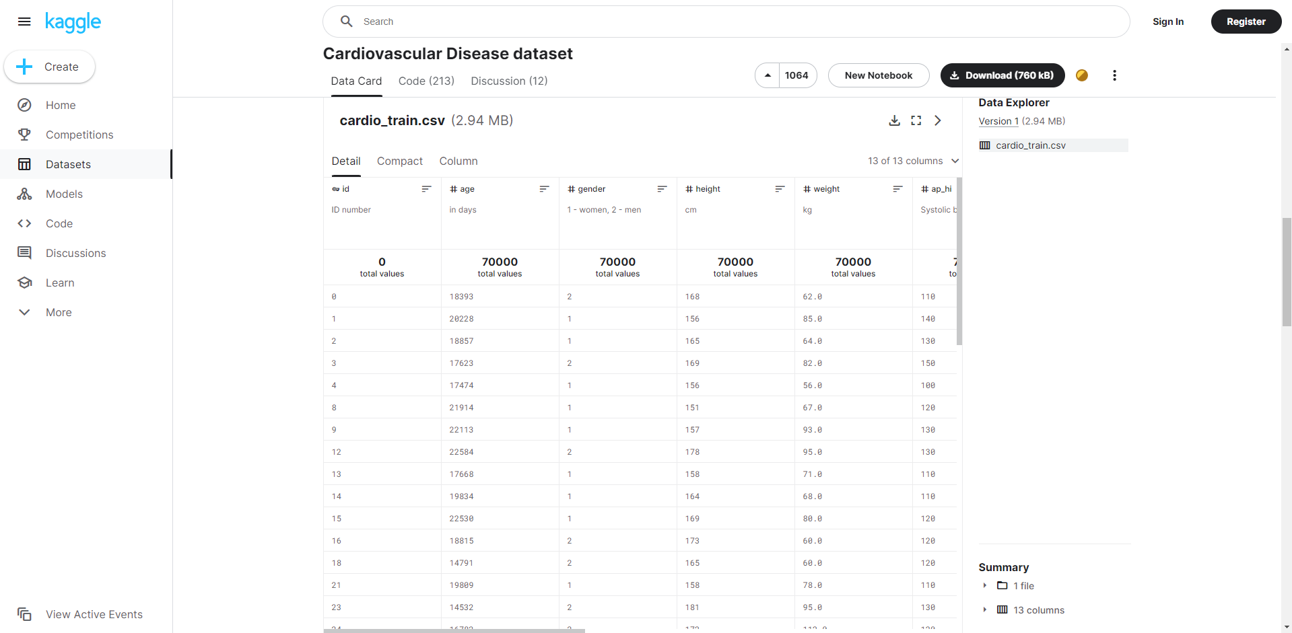
Рисунок 3.1 - База даних для проведення дослідження

3.1 Опис клінічних даних

Аналізована база даних включає 11 ключових показників, що поділяються на демографічні (4 показника), медичні обстеження (4 показника) та соціальні характеристики пацієнтів (3 показника):
- Вік (демографія, об’єктивний показник) – оригінально вимірювався в днях.
- Зріст (демографія, об’єктивний показник) – вимірювався в сантиметрах.
- Вага (демографія, об’єктивний показник) – вимірювалась в кілограмах.
- Гендер (демографія, об’єктивний показник) – 0 позначає жінок, 1 позначає чоловіків.
- Систолічний артеріальний тиск (обстеження) – ap_hi.
- Діастолічний артеріальний тиск (обстеження) – ap_lo.
- Рівень холестерину (обстеження) – 1 позначає нормальний рівень, 2 позначає рівень вище норми, 3 позначає рівень значно вище норми.
- Рівень глюкози (обстеження) – 1 позначає нормальний рівень, 2 позначає рівень вище норми, 3 позначає рівень значно вище норми.
- Куріння (соціальна історія, суб’єктивний показник) – 0 позначає “False”, 1 позначає “True”.
- Вживання алкоголю (соціальна історія, суб’єктивний показник) – 0 позначає “False”, 1 позначає “True”.
- Фізична активність (соціальна історія, суб’єктивний показник) – 0 позначає “False”, 1 позначає “True”.
Цільовою змінною є “cardio”, де 1 позначає наявність серцево-судинного захворювання.

3.2 Дослідницький аналіз даних

Під час детального аналізу бази даних було виявлено наявність 24 дублікатів, які зображено на рис. 3.2. Видалення таких дублікатів є рекомендованим, адже вони можуть призвести до небажаного зсуву акцентів на певні категорії.
Також були виявлені аномалії у даних, наприклад, артеріальний тиск 100,000 мм рт. ст., які також рекомендується видаляти через їх необґрунтованість. На рис. 3.3 – рис.3.7 представлені графіки, що ілюструють результати видалення дублікатів та аномалій.
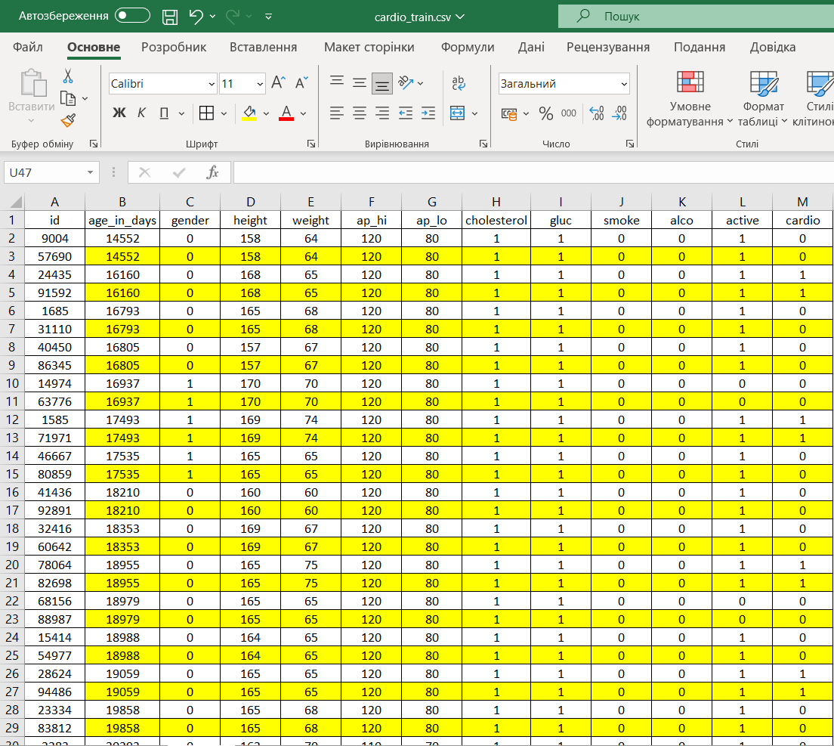
Рисунок 3.2 - Знайдені дублікати в базі, що помічені жовтим кольором

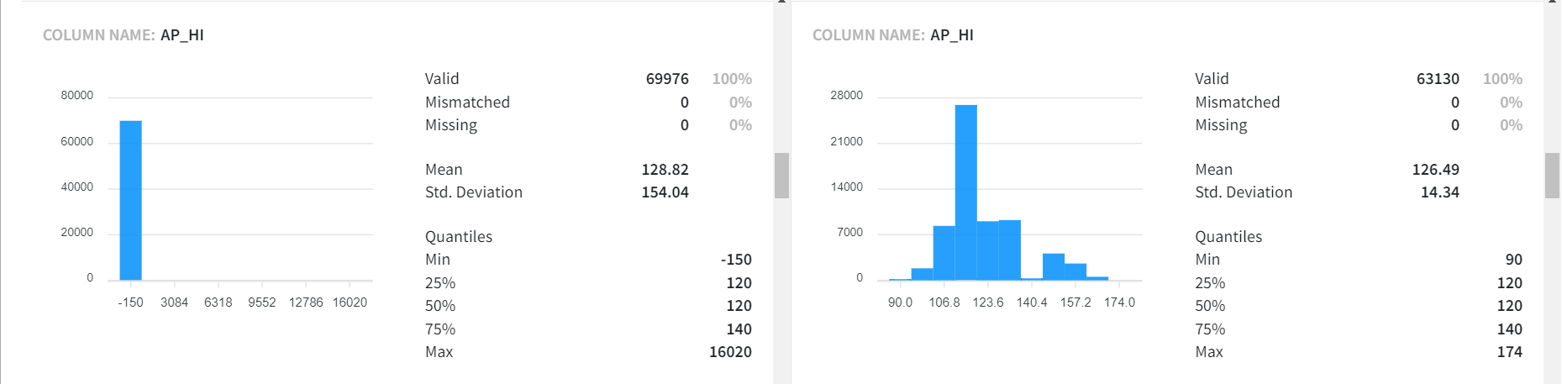
Рисунок 3.3 - Вигляд колонки систолічного тиску після видалення аномалій
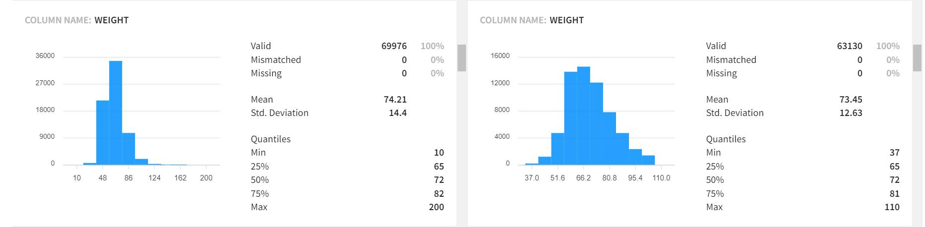
Рисунок 3.4 - Вигляд колонки ваги після видалення аномалій

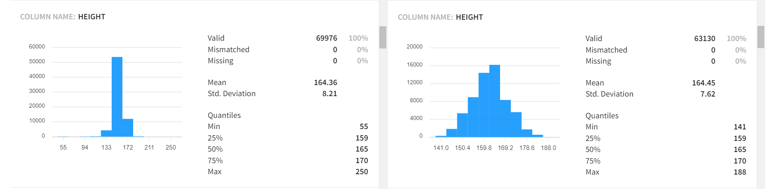
Рисунок 3.5 - Вигляд колонки зросту після видалення аномалій

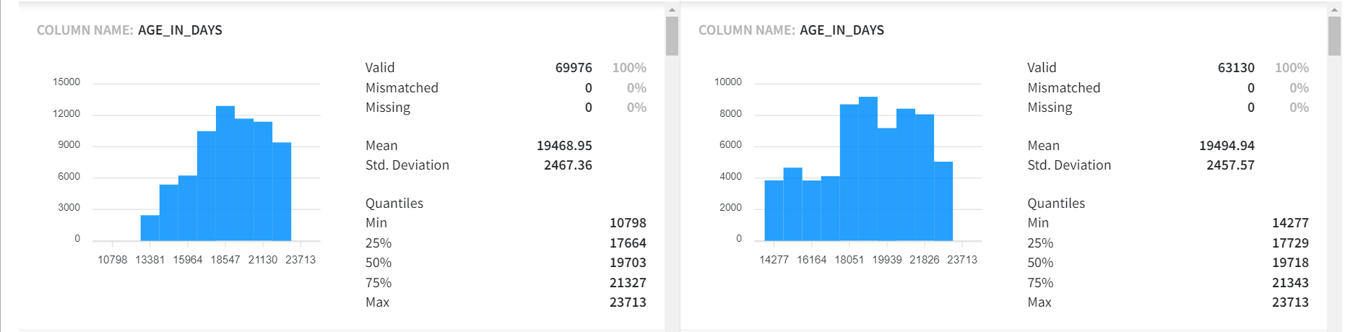
Рисунок 3.6 - Вигляд колонки віку після видалення аномалій

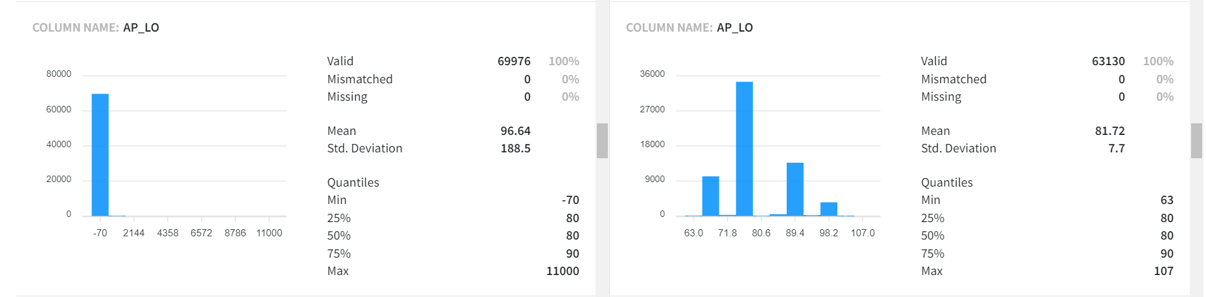
Рисунок 3.7 - Вигляд колонки діастолічного тиску після видалення аномалій

Щоб забезпечити комплексний аналіз даних для їхньої попередньої обробки, процес буде охоплювати декілька етапів.

3.2.1 Описова статистика
Демографічні характеристики пацієнтів включають віковий діапазон від 39 років (14277 днів) до 65 років (23713 днів) із середнім віком близько 53 років (19495 днів). Чоловіки становлять більшість учасників дослідження (65%).
Статистика фізичних показників вказує на варіативність зросту від 141 см до 188 см з середнім показником 164 см, та ваги від 37 кг до 110 кг з середньою вагою приблизно 73 кг. Кардіологічні параметри, як-то систолічний тиск, варіюються від 90 до 174 мм рт. ст. (середнє значення 126 мм рт. ст.), та діастолічний тиск - від 63 до 107 мм рт. ст. (середнє 82 мм рт. ст.).
Лабораторні показники включають рівень холестерину та глюкози, які є категоричними зі значною тенденцією до вищих рівнів холестерину (середнє значення близько 1,36). Соціальні характеристики включають куріння (поширеність 8,7%), вживання алкоголю (5,2%), та фізичну активність (зі значною часткою у 80%).
Щодо серцево-судинних захворювань, приблизно 49,5% учасників мають це захворювання. Аналіз артеріального тиску не виявив пропусків даних на основі загальноприйнятих порогових значень (систолічний тиск > 180 або < 90, діастолічний тиск > 120 або < 60). Також не було виявлено екстремальних відхилень у даних на основі порогових значень (зріст > 200 см або < 140 см, вага > 150 кг або < 30 кг). Загалом, набір даних виявився чистим, без значних пропусків даних чи екстремальних відхилень.

3.2.2 Аналіз розподілу даних
Для оцінки взаємозв’язку між окремими змінними та наявністю серцево-судинних захворювань були проведені аналізи розподілу даних. Ці аналізи представлені у вигляді гістограм на рис. 3.8 – рис.3.18.

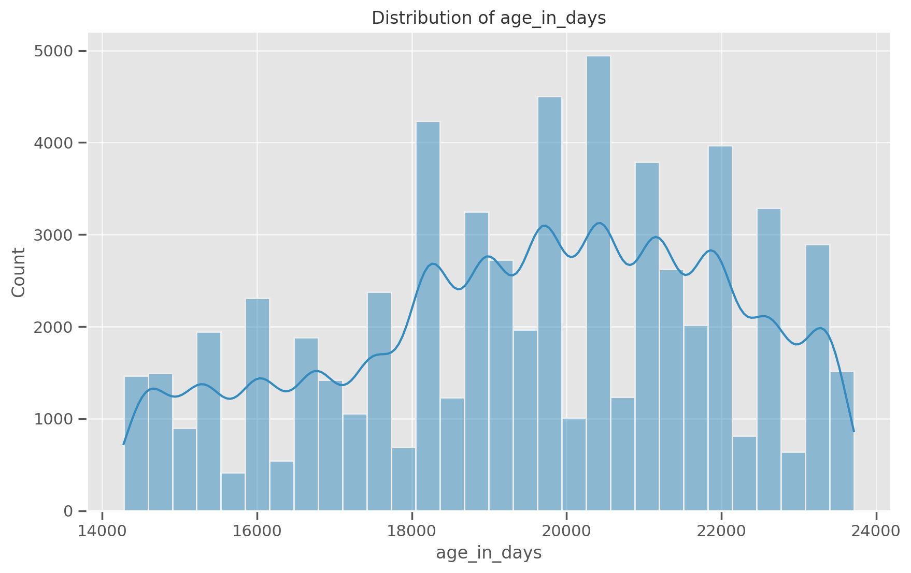
Рисунок 3.8 - Розподіл віку пацієнтів

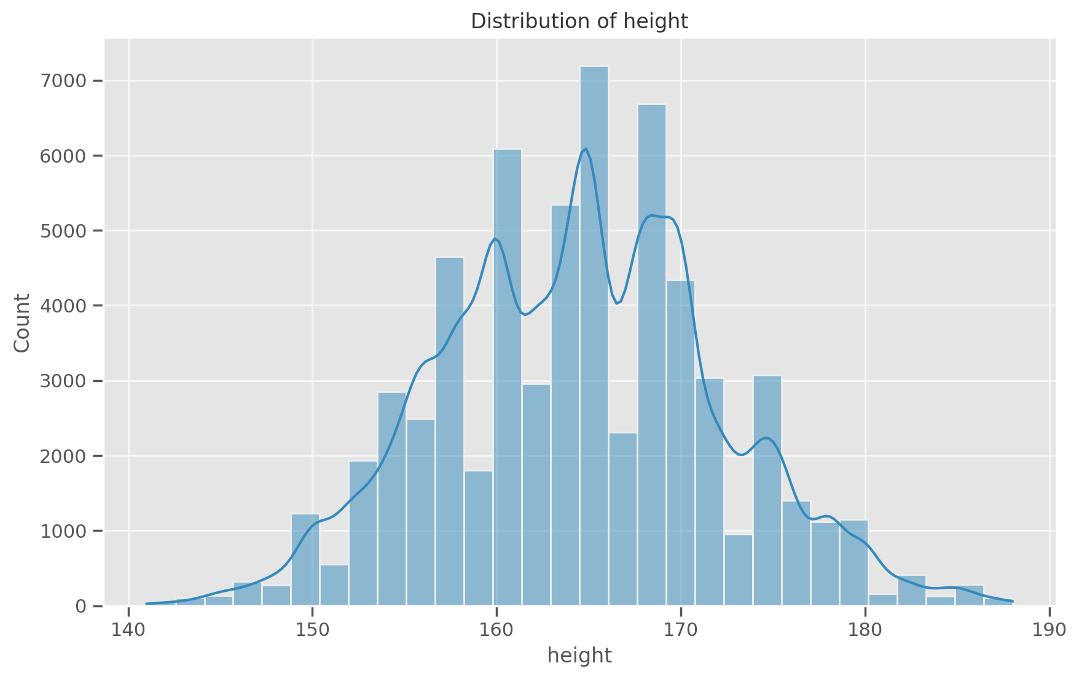
Рисунок 3.9 - Розподіл зросту пацієнтів
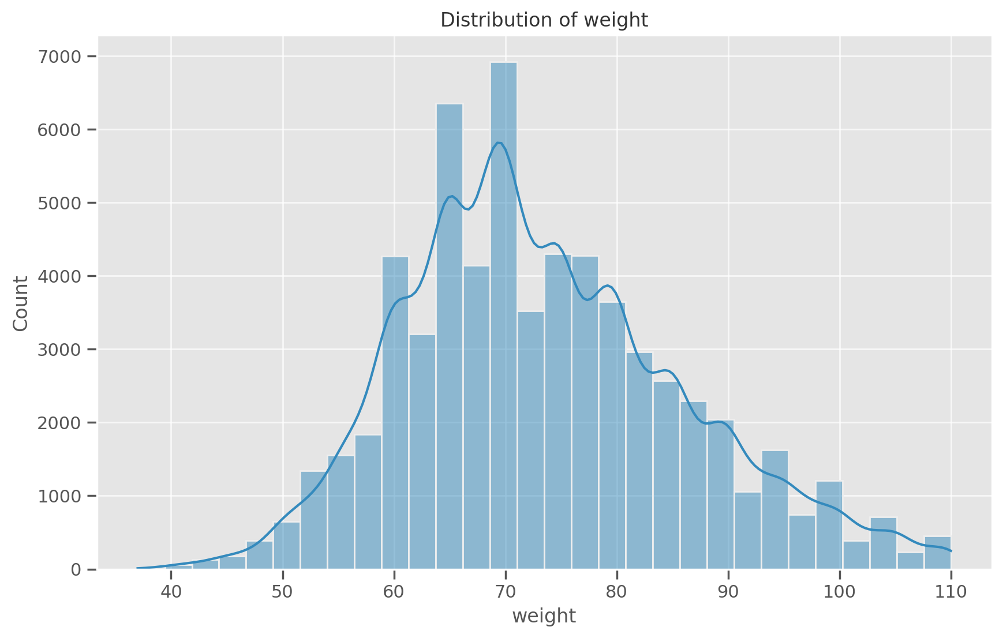
Рисунок 3.10 - Розподіл ваги пацієнтів

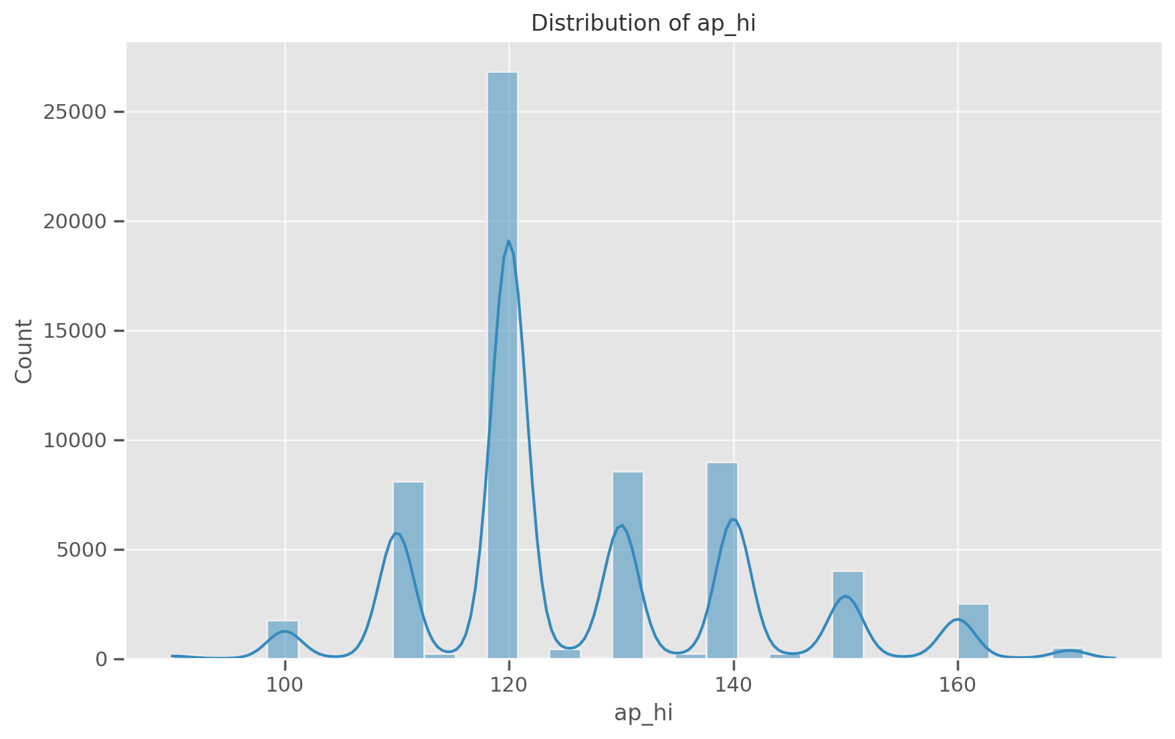
Рисунок 3.11 - Розподіл систолічного тиску пацієнтів
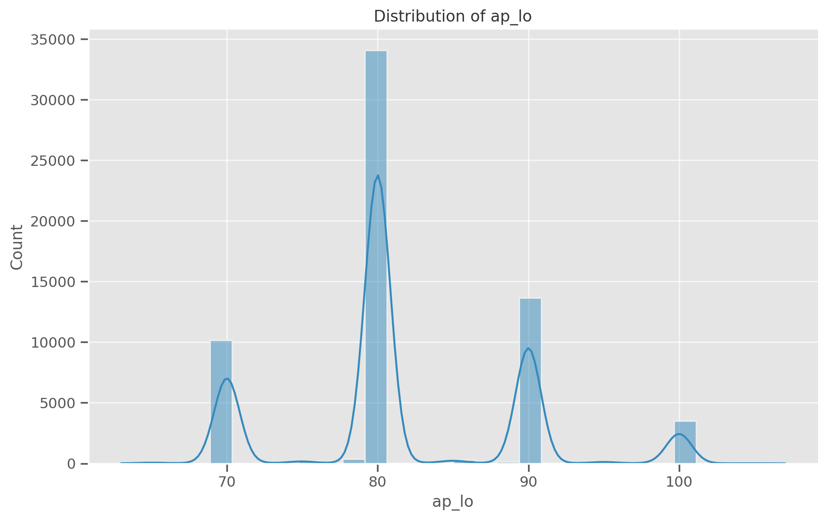
Рисунок 3.12 - Розподіл діастолічного тиску пацієнтів

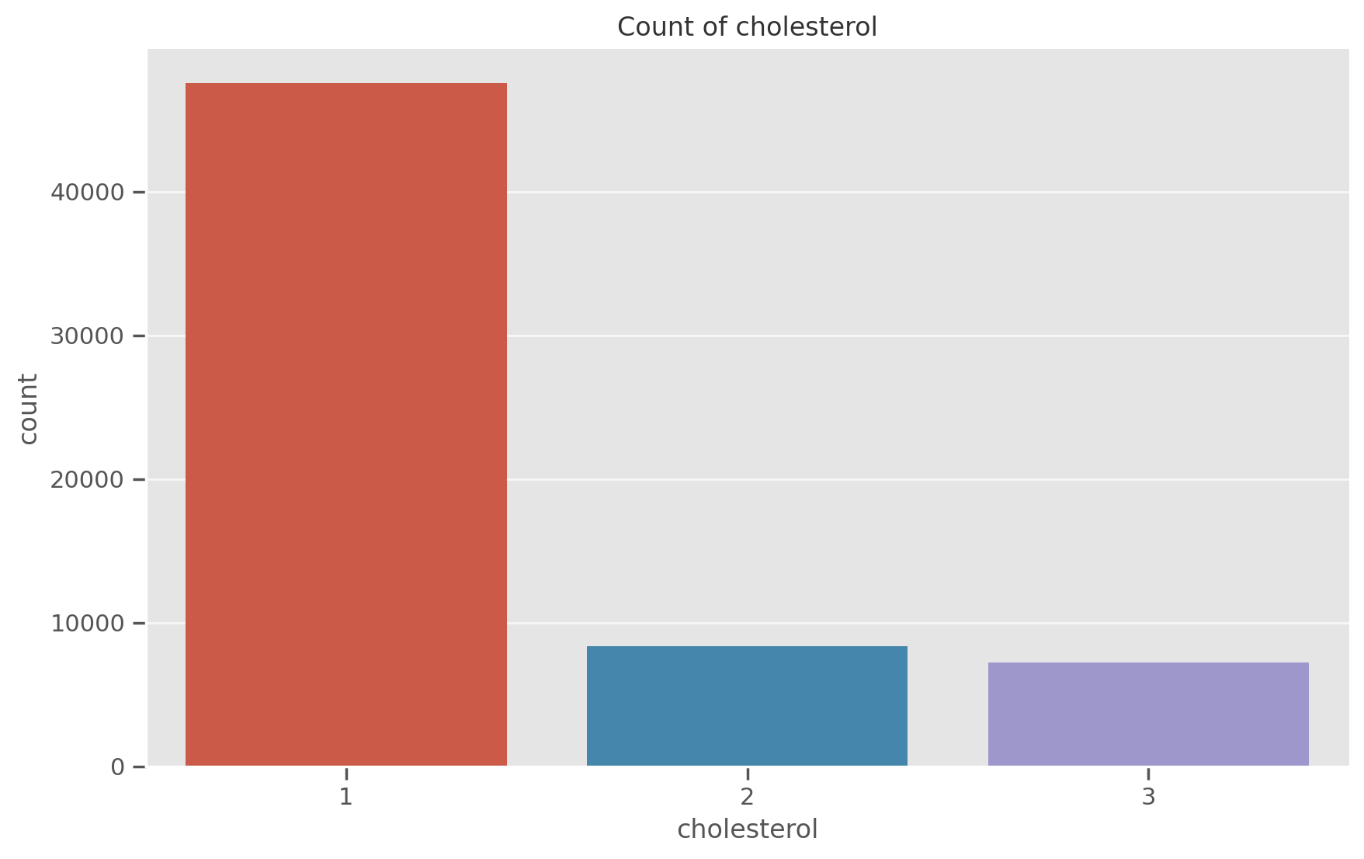
Рисунок 3.13 - Розподіл рівню холестерину серед пацієнтів
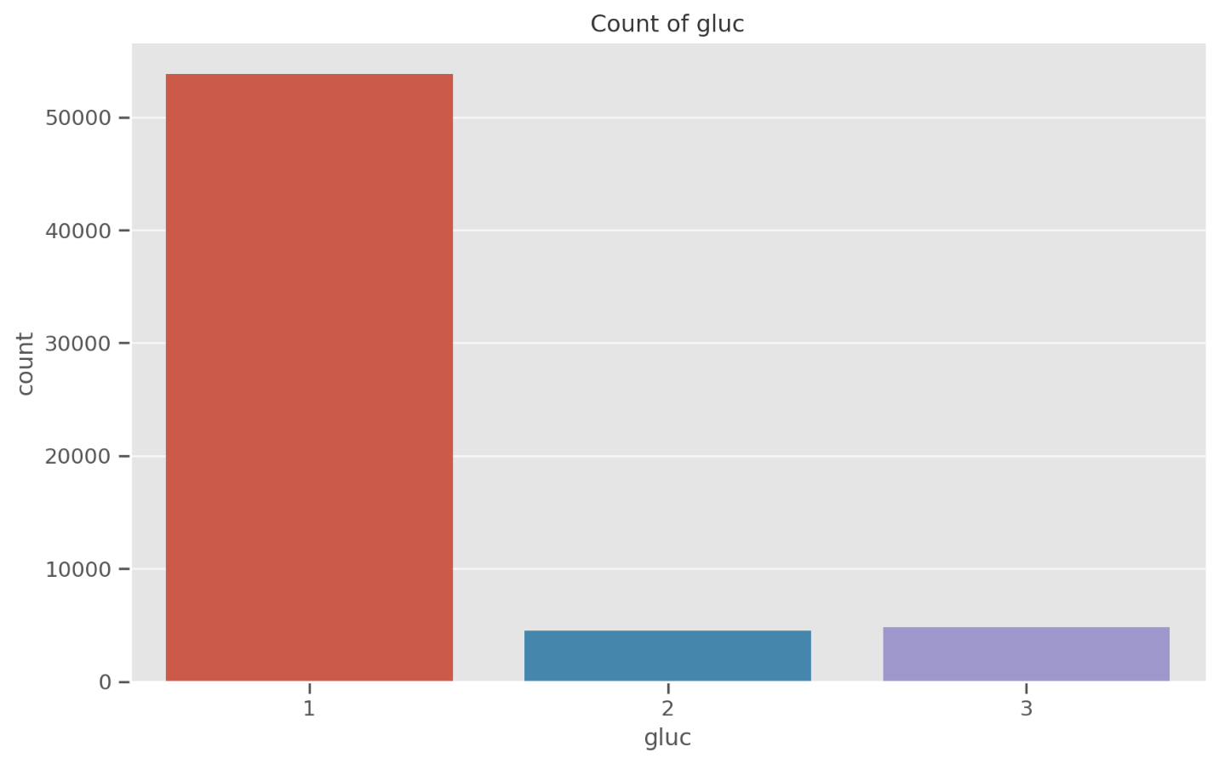
Рисунок 3.14 - Розподіл рівню глюкози серед пацієнтів

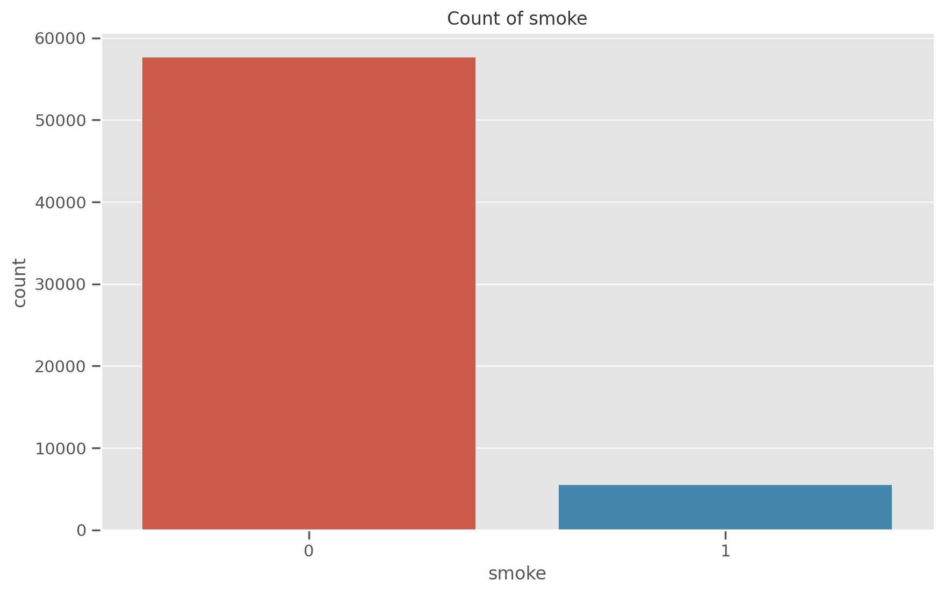
Рисунок 3.15 - Розподіл рівня куріння серед пацієнтів
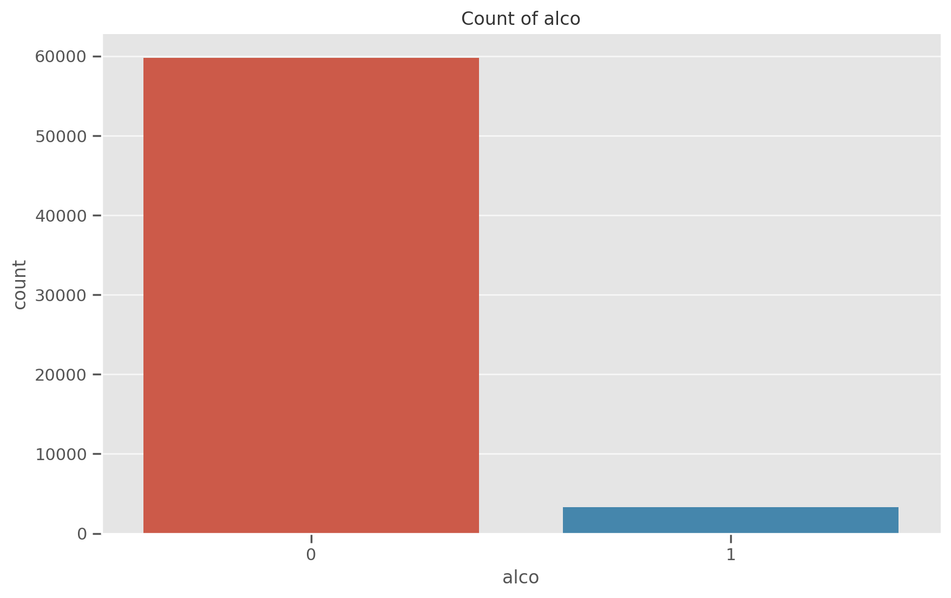
Рисунок 3.16 - Розподіл вживання алкоголю серед пацієнтів

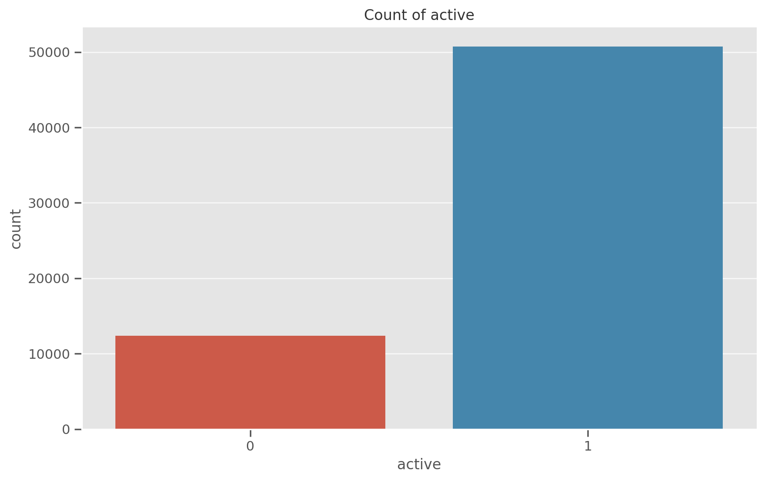
Рисунок 3.17 - Розподіл активності серед пацієнтів
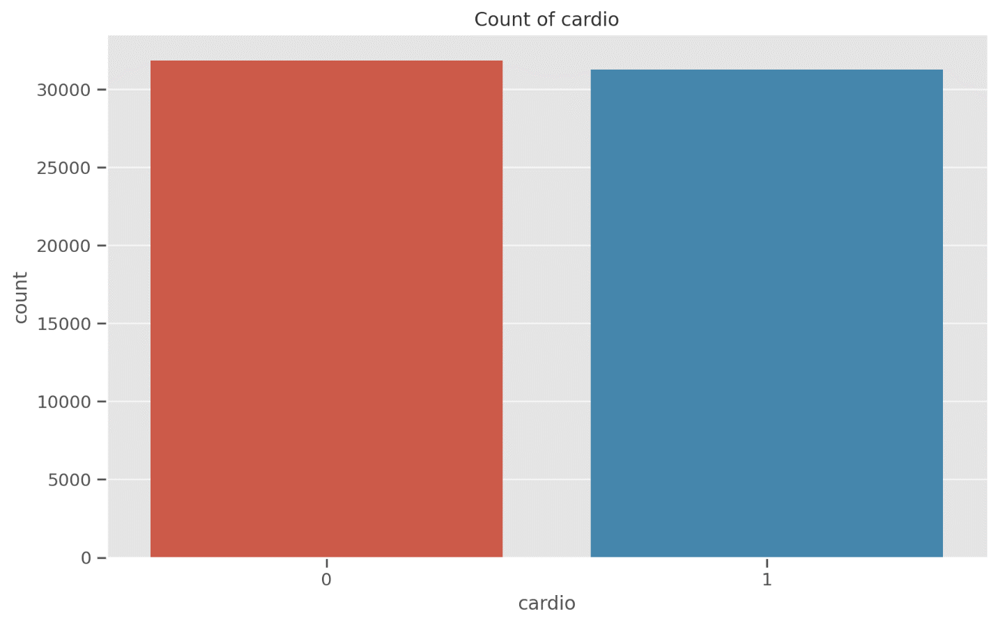
Рисунок 3.18 - Розподіл діагнозу серед пацієнтів

У рамках попереднього аналізу даних було встановлено наступне:
- Вік: розподіл даних є досить близьким до нормального, свідчить про різноманітність вікового діапазону у вибірці.
- Зріст: спостерігається нормальний розподіл із невеликим відхиленням, що є характерним для дорослого населення.
- Вага: виявлений нормальний розподіл із деяким зсувом в бік більшої ваги.
- Артеріальний тиск: обидва показники мають нормальний розподіл, причому розподіл систолічного артеріального тиску має невелике зміщення в бік вищих значень.
- Рівень холестерину та глюкози: переважна більшість осіб має нормальні рівні холестерину та глюкози, з меншою кількістю випадків підвищення цих показників.
- Куріння, вживання алкоголю та фізична активність: зафіксовано низький рівень куріння та вживання алкоголю, у той час як більшість учасників виявились фізично активними.
- Серцево-судинні захворювання: дані свідчать про наявність серцево-судинних захворювань приблизно у половини учасників, що засвідчує балансованість даних щодо цього показника.

3.2.3 Кореляційний аналіз
На рис. 3.19 представлена теплова карта, яка аналізує кореляційні зв'язки між різними змінними, що дозволяє оцінити потенційні фактори ризику для серцево-судинних захворювань.

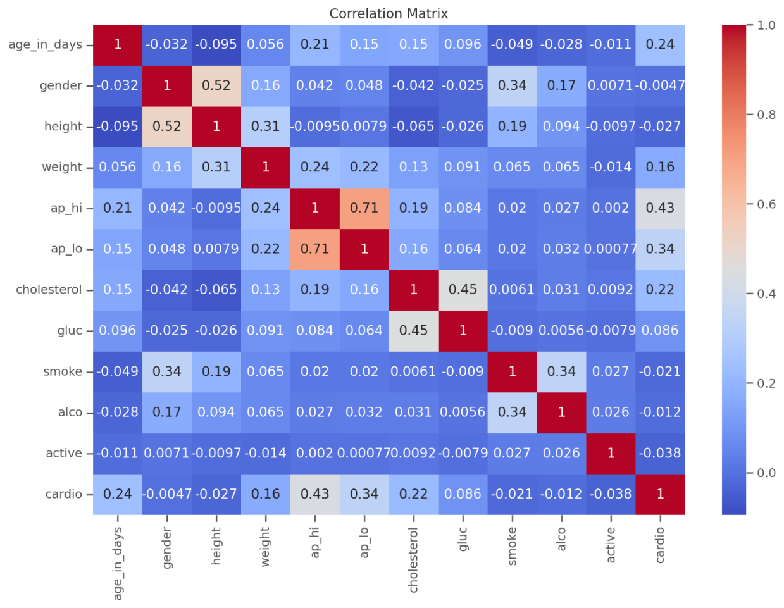
Рисунок 3.19 - Теплова карта кореляцій між змінними

Аналіз даних виявив наступні взаємозв’язки:
- Вік та серцево-судинні захворювання: спостерігається помірна позитивна кореляція, що підкреслює збільшення ризику серцево-судинних захворювань із віком.
- Артеріальний тиск: виявлено найбільш виражену кореляцію з серцево-судинними захворюваннями, що є очікуваним з огляду на високий кров'яний тиск як відомий фактор ризику.
- Рівень холестерину та глюкози: позитивна кореляція цих показників з серцево-судинними захворюваннями також була зафіксована.
- Зріст та вага: встановлено низьку кореляцію з серцево-судинними захворюваннями.
- Фактори способу життя (куріння, вживання алкоголю, фізична активність): в даному дослідженні ці фактори продемонстрували дуже низьку кореляцію з серцево-судинними захворюваннями.
Для детального розуміння впливу певних змінних на ризик серцево-судинних захворювань будуть проаналізовані специфічні кореляції, такі як взаємозв'язок між віком або рівнем холестерину та частотою цих захворювань. Дане дослідження включає порівняння наявності серцево-судинних захворювань у різних демографічних групах, як показано на рис. 3.20 – рис.3.24.

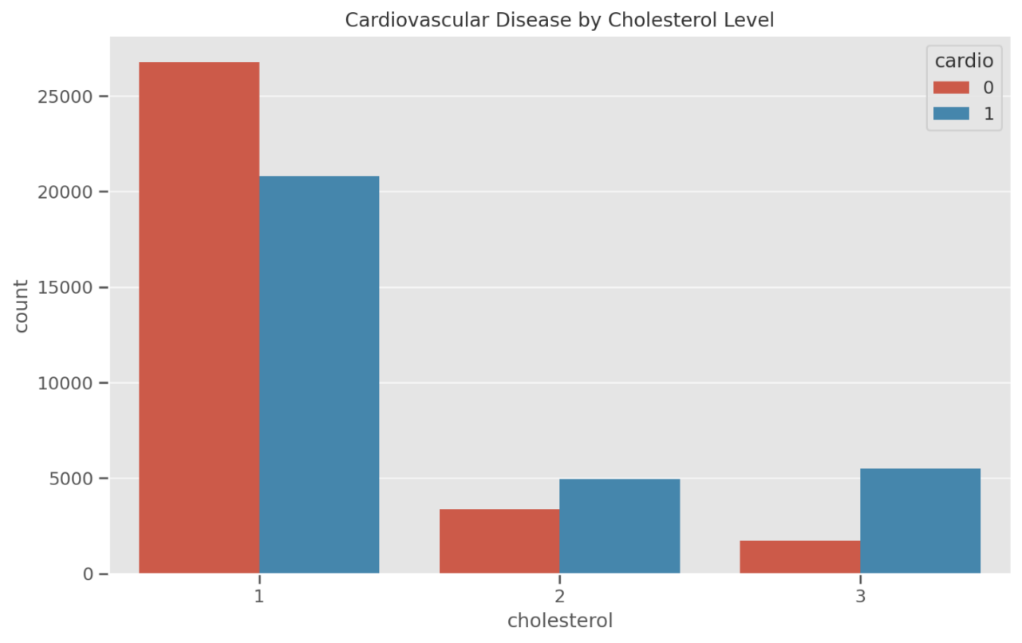
Рисунок 3.20 - Парна діаграма рівня холестерину та серцево-судинних захворювань
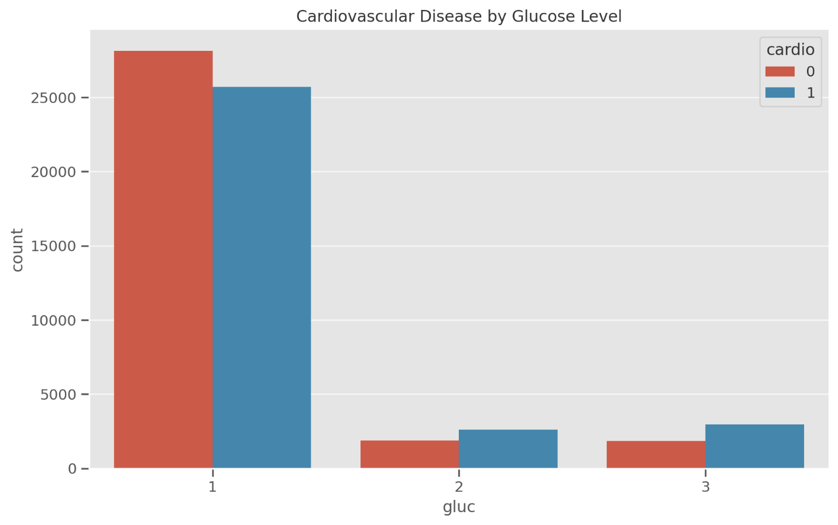
Рисунок 3.21 - Парна діаграма рівня глюкози та серцево-судинних захворювань

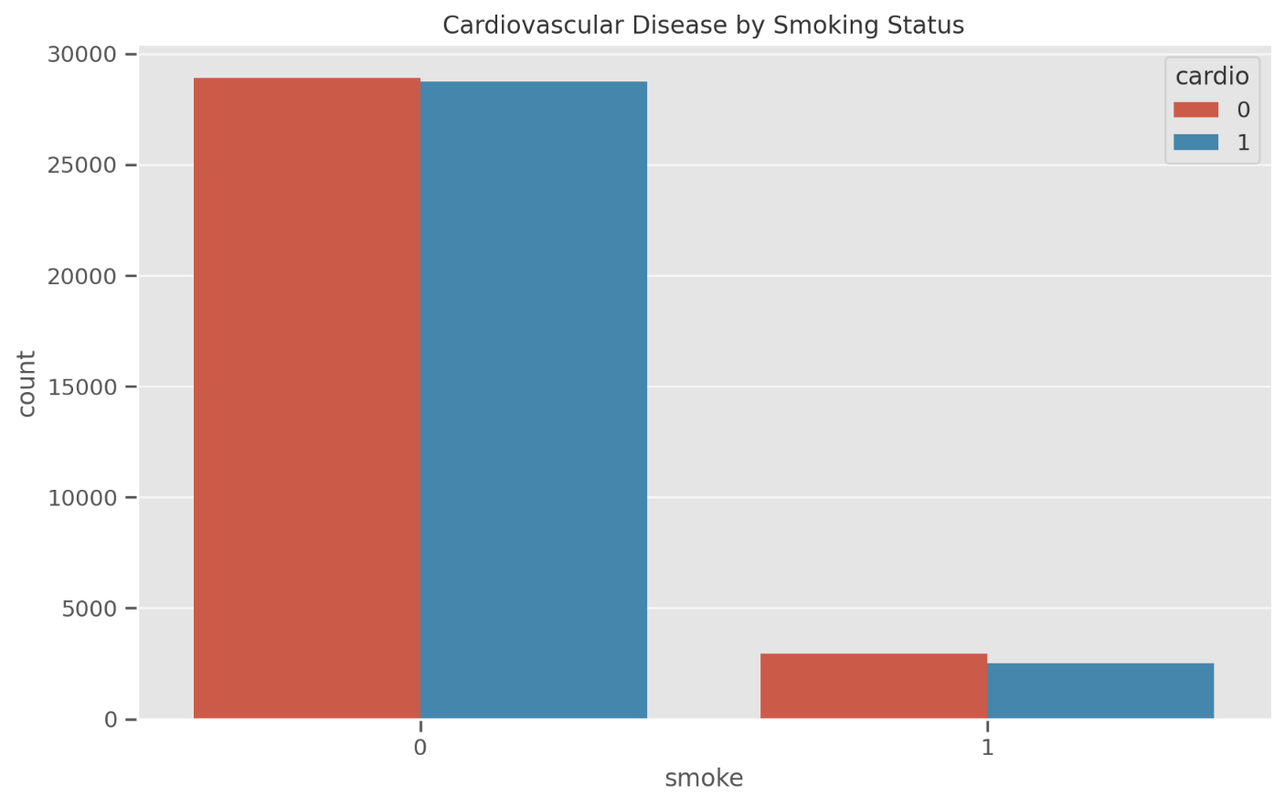
Рисунок 3.22 - Парна діаграма рівня куріння та серцево-судинних захворювань
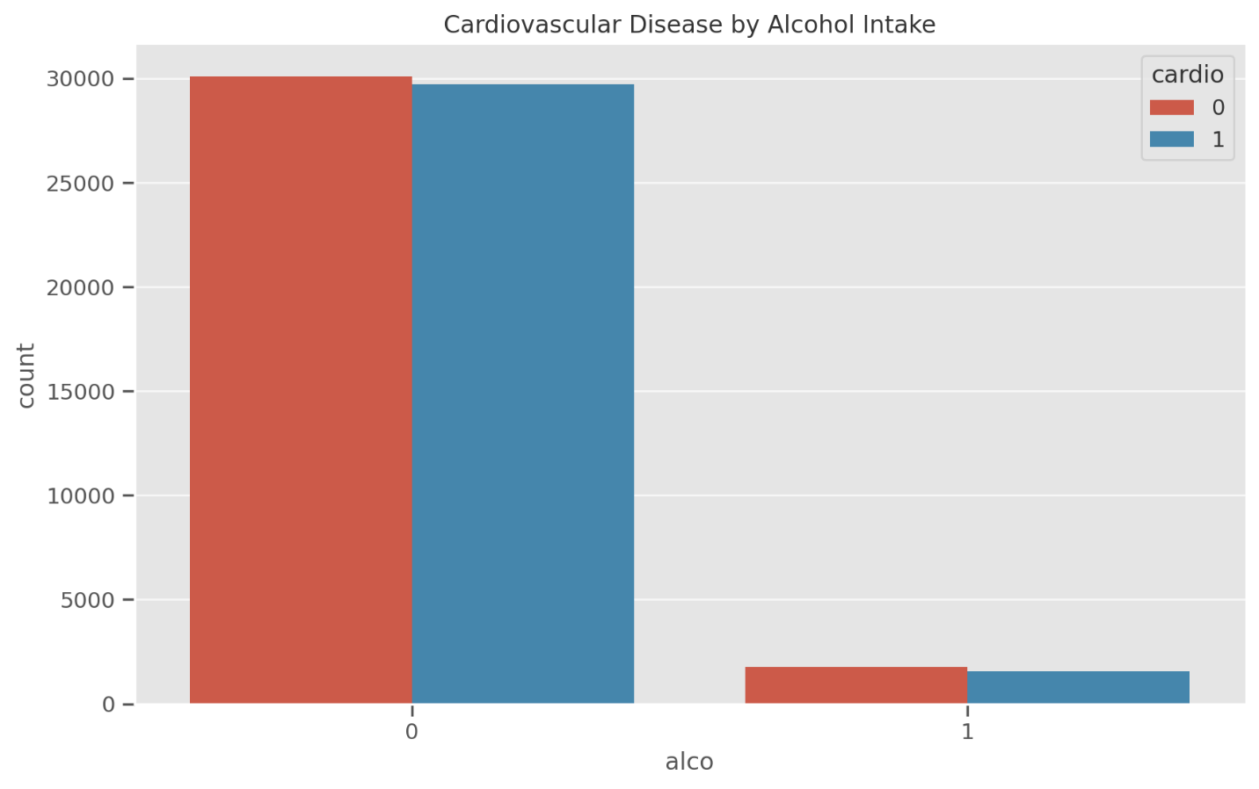
Рисунок 3.23 - Парна діаграма вживання алкоголю та серцево-судинних захворювань

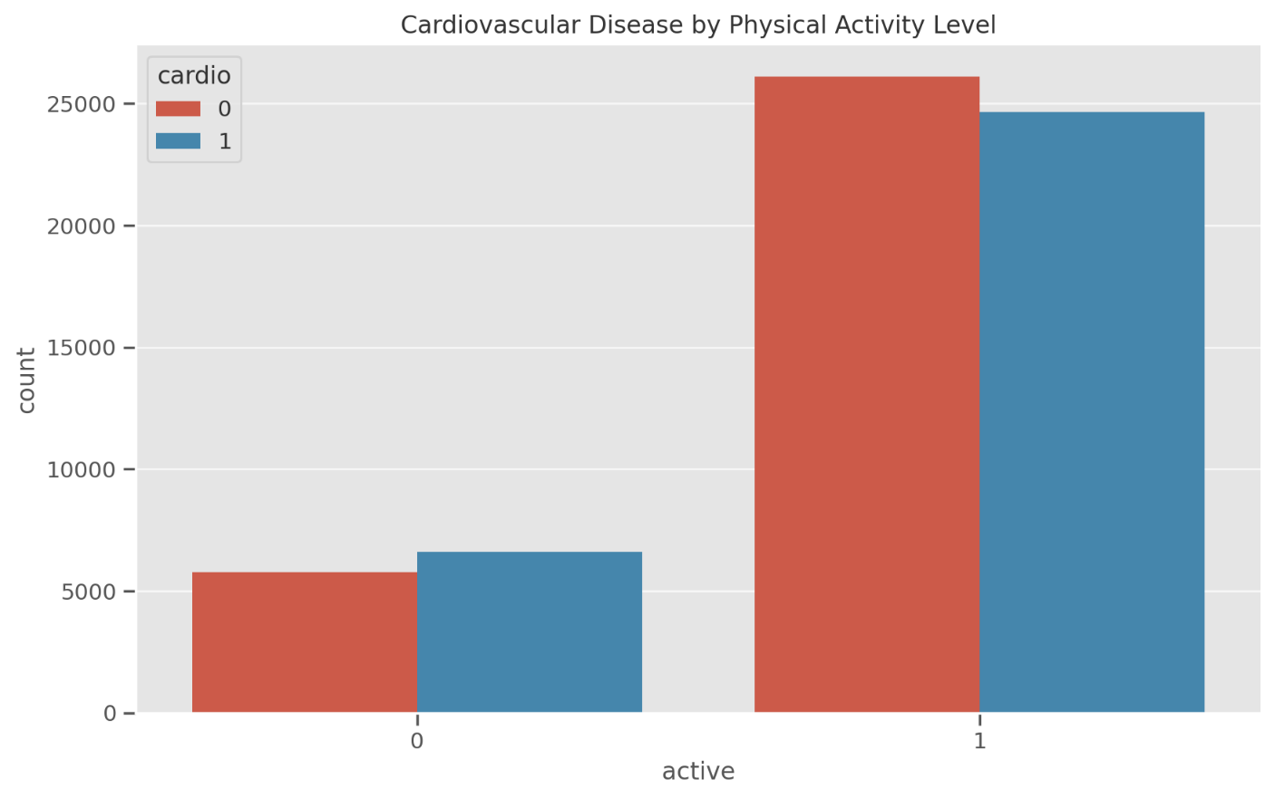
Рисунок 3.24 - Парна діаграма рівня активності та серцево-судинних захворювань
Аналіз конкретних кореляцій включає:
- Рівень холестерину: спостерігається асоціація між підвищеним рівнем холестерину та збільшенням частоти серцево-судинних захворювань. Це відповідає загальноприйнятому уявленню про високий рівень холестерину як факторі ризику.
- Рівень глюкози: аналогічно до холестерину, підвищений рівень глюкози корелює з збільшеним ризиком серцево-судинних захворювань.
- Статус куріння: в даному наборі даних вплив куріння на серцево-судинні захворювання виявився не особливо значущим.
- Вживання алкоголю: подібно до куріння, вживання алкоголю не продемонструвало сильної кореляції з серцево-судинними захворюваннями у цьому дослідженні.
- Фізична активність: зауважено, що в цьому дослідженні не спостерігається значної різниці в частоті серцево-судинних захворювань між особами з різним рівнем фізичної активності, що є дещо неочікуваним результатом, враховуючи загальноприйняті переваги фізичної активності у профілактиці захворювань.
Індекс маси тіла (ІМТ) розглядається як індикатор, який може надати додаткову інформацію в контексті дослідження. Цей показник визначається шляхом поділу ваги особи (у кілограмах) на квадрат її зросту (у метрах). Значення ІМТ понад 25 класифікуються як надмірна вага, тоді як значення понад 30 категоризуються як ожиріння. Обидва ці стани розглядаються як фактори ризику розвитку серцево-судинних захворювань.
На рис. 3.25 представлена діаграма, що ілюструє зв'язок між ІМТ та серцево-судинними захворюваннями. Аналіз даних виявив наступні закономірності:
• Категорії ІМТ: встановлено, що індивіди з вищими показниками ІМТ (надмірна вага та ожиріння) демонструють підвищену захворюваність на серцево-судинні захворювання.
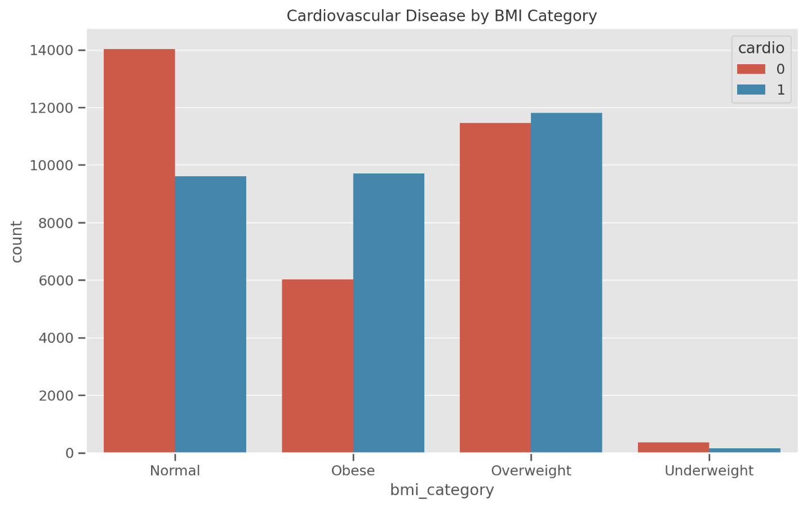
Рисунок 3.25 - Парна діаграма категорій ІМТ та серцево-судинних захворювань

• Це спостереження відповідає загальноприйнятій думці про значний вплив ожиріння на ризик розвитку серцево-судинних захворювань.
• Середній ІМТ: у досліджуваній вибірці середній ІМТ становить приблизно 27,2, що відповідає категорії "надмірна вага".
Щоб отримати додаткову інформацію, необхідно заглибитись в набір даних, проаналізувавши його. Аналіз розподілу серцево-судинних захворювань за віковими групами є ключовим для зрозуміння динаміки поширеності цих захворювань серед різних вікових категорій. На рис. 3.26 представлений графік, який ілюструє залежність поширеності серцево-судинних захворювань від віку, демонструючи наступні тенденції:
• Вікова група до 40 років: зафіксована низька поширеність серцево-судинних захворювань у цій групі, що вказує на рідкісну появу таких захворювань серед молодшого населення.
• Вікова група 40-50 років: спостерігається помітне зростання частоти випадків серцево-судинних захворювань.
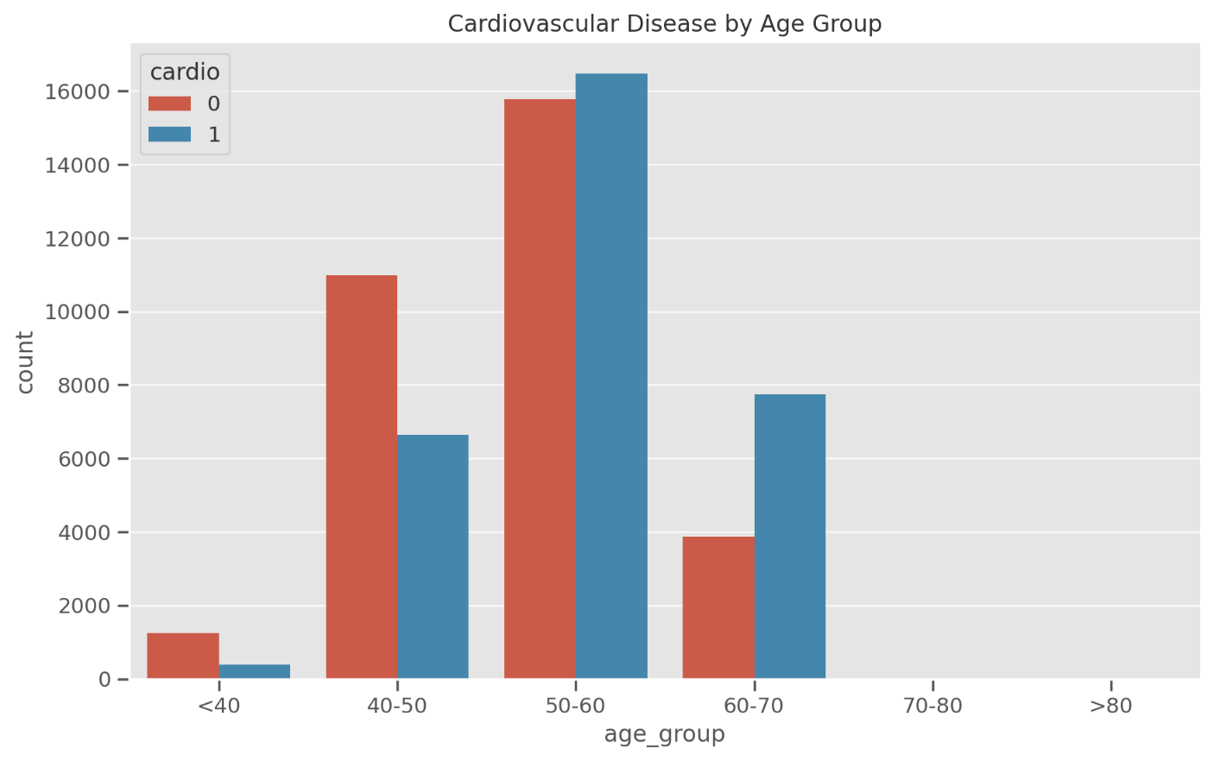
Рисунок 3.26 - Парна діаграма вікових груп та серцево-судинних захворювань

• Вікова група 50-60 років і старші: виявлена найвища поширеність серцево-судинних захворювань, що корелює з усталеним уявленням про збільшення ризику розвитку цих захворювань із віком.
Аналіз впливу комбінацій факторів ризику, таких як високий рівень холестерину спільно з ожирінням, на ризик розвитку серцево-судинних захворювань є важливим для глибшого розуміння механізмів цих захворювань. На рис. 3.27 представлено аналіз взаємодії між декількома факторами ризику та серцево-судинними захворюваннями. Виявлено, що особи з високим рівнем холестерину та ожирінням мають значно вищу частоту серцево-судинних захворювань порівняно з тими, хто не має цих комбінованих факторів. Це підкреслює наростаючий комбінований ризик, пов'язаний з наявністю кількох неблагоприятних факторів.
Додатково було проведено дослідження щодо можливих відмінностей у поширеності серцево-судинних захворювань та факторів ризику між різними гендерними групами, результати якого представлені на рис. 3.28 – рис. 3.31.

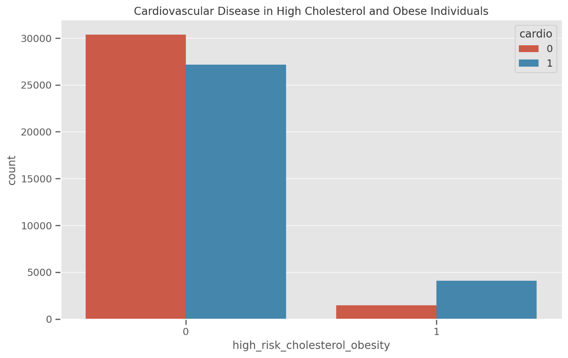
Рисунок 3.27 - Парна діаграма рівня холестерину та ожиріння і серцево-судинних захворювань

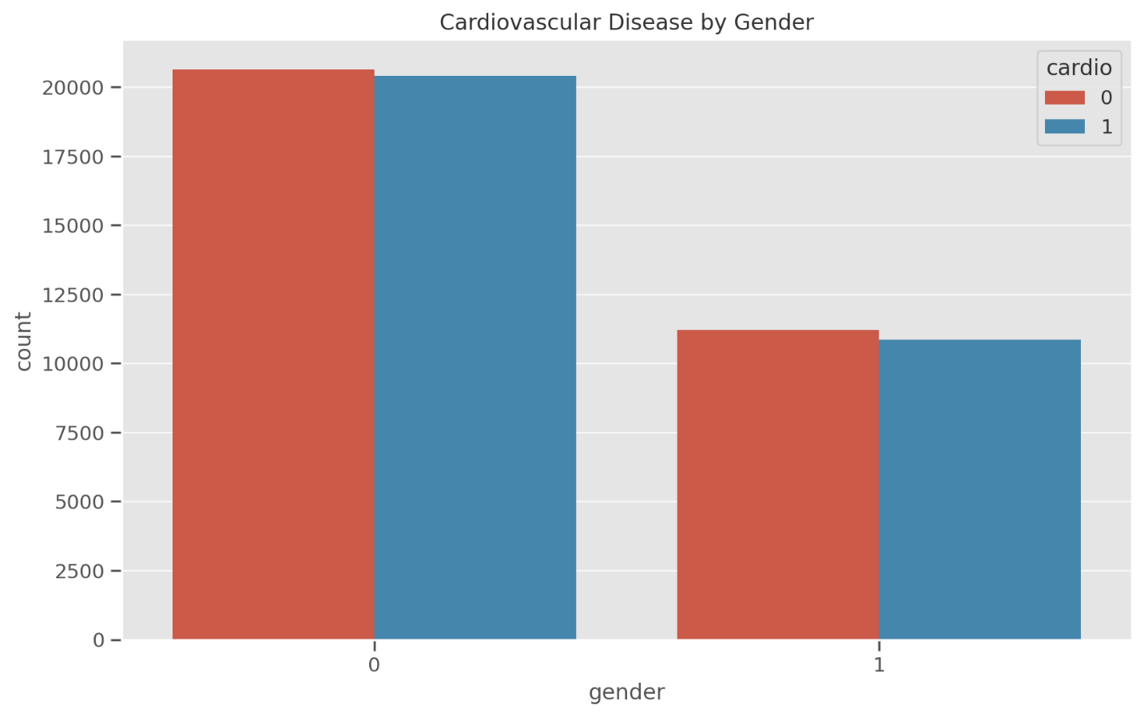
Рисунок 3.28 - Парна діаграма гендерних груп і серцево-судинних захворювань
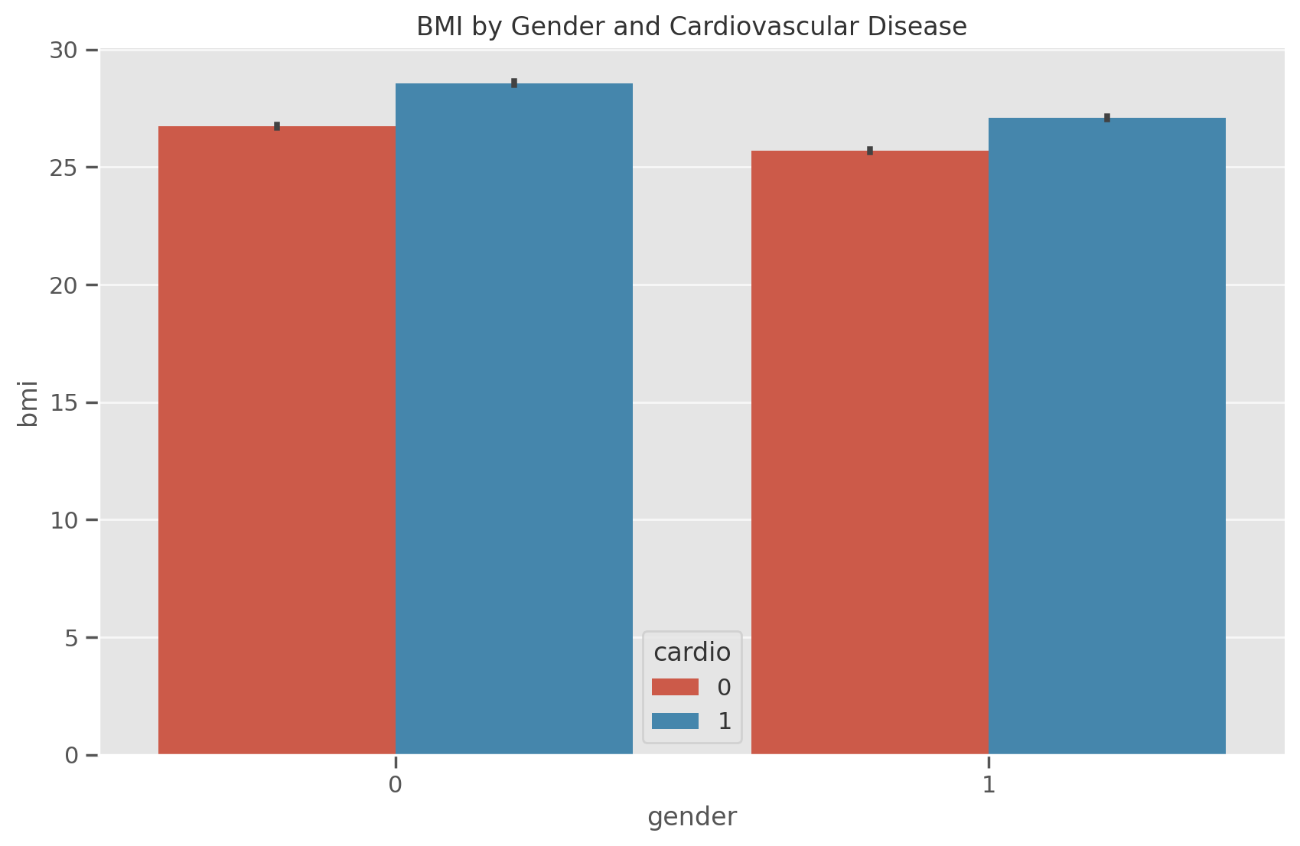
Рисунок 3.29 - Парна діаграма ІМТ розділеного по гендерним групам і серцево-судинним захворюванням

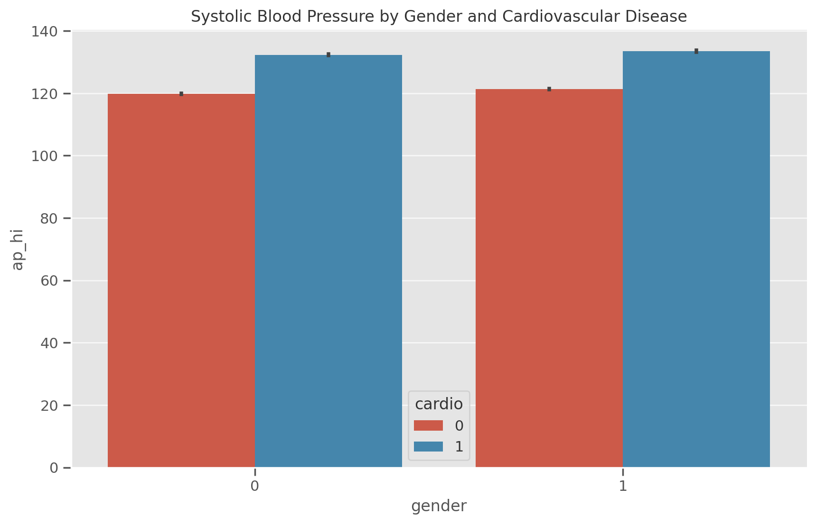 Рисунок 3.30 - Парна діаграма систолічного тиску розділеного по гендерним групам і серцево-судинним захворюванням
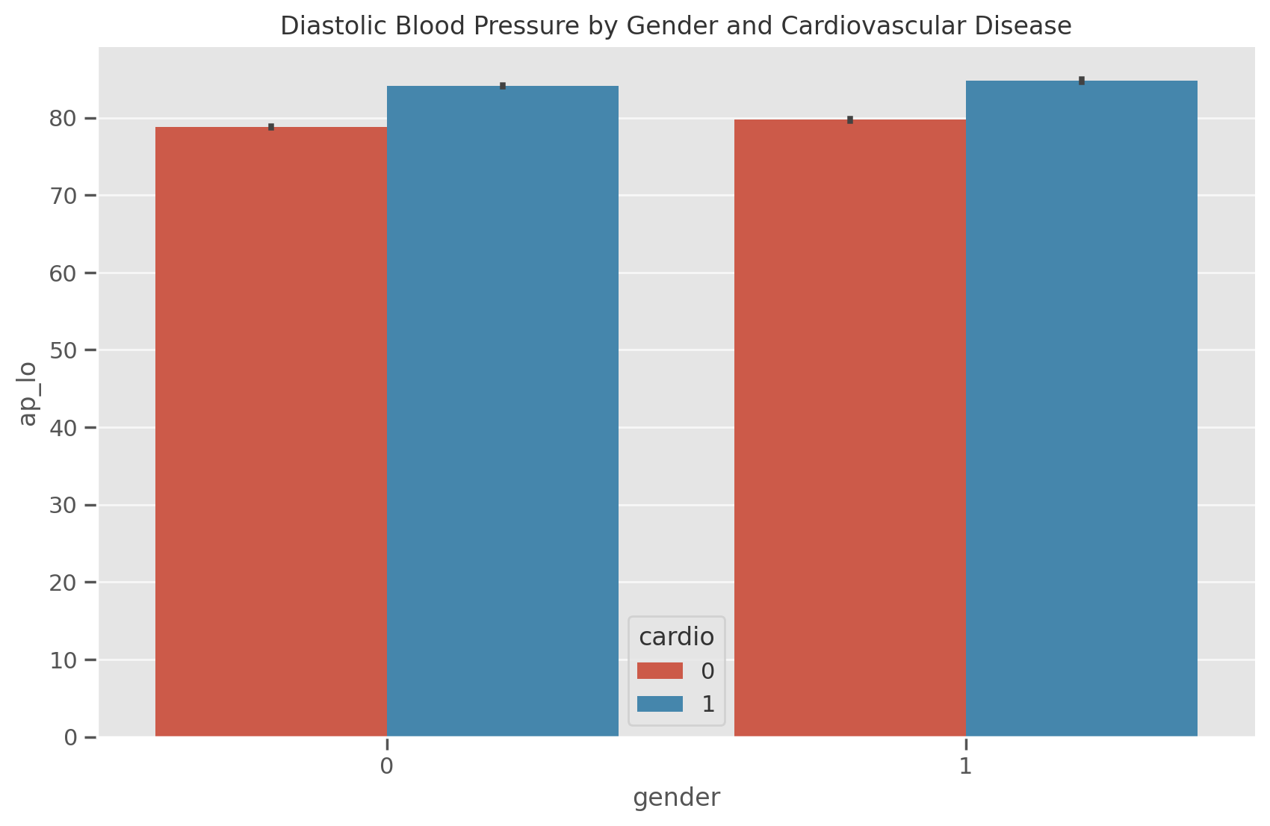
Рисунок 3.31 - Парна діаграма діастолічного тиску розділеного по гендерним групам і серцево-судинним захворюванням

Встановлено помітні відмінності у частоті цих захворювань між гендерними групами, з більшою поширеністю серед однієї з груп.
Подальший аналіз показує, що обидві гендерні групи мають вищий середній ІМТ у осіб із серцево-судинними захворюваннями порівняно з тими, у кого вони відсутні. Однак, різниця в ІМТ між особами з серцево-судинними захворюваннями та без них виявилася більш вираженою в одній з гендерних груп.
Аналогічні результати спостерігаються для систолічного та діастолічного артеріального тиску, де особи з серцево-судинними захворюваннями мають вищі середні значення, з більш вираженою тенденцією серед однієї з гендерних груп.
Для глибшого розуміння кореляції між рівнями кров'яного тиску та серцево-судинними захворюваннями, було проведено аналіз, в якому артеріальний тиск був класифікований на категорії: нормальний, підвищений та високий (гіпертонія). Дослідження цих категорій та їхнього зв'язку з серцево-судинними захворюваннями представлене на рис. 3.32.

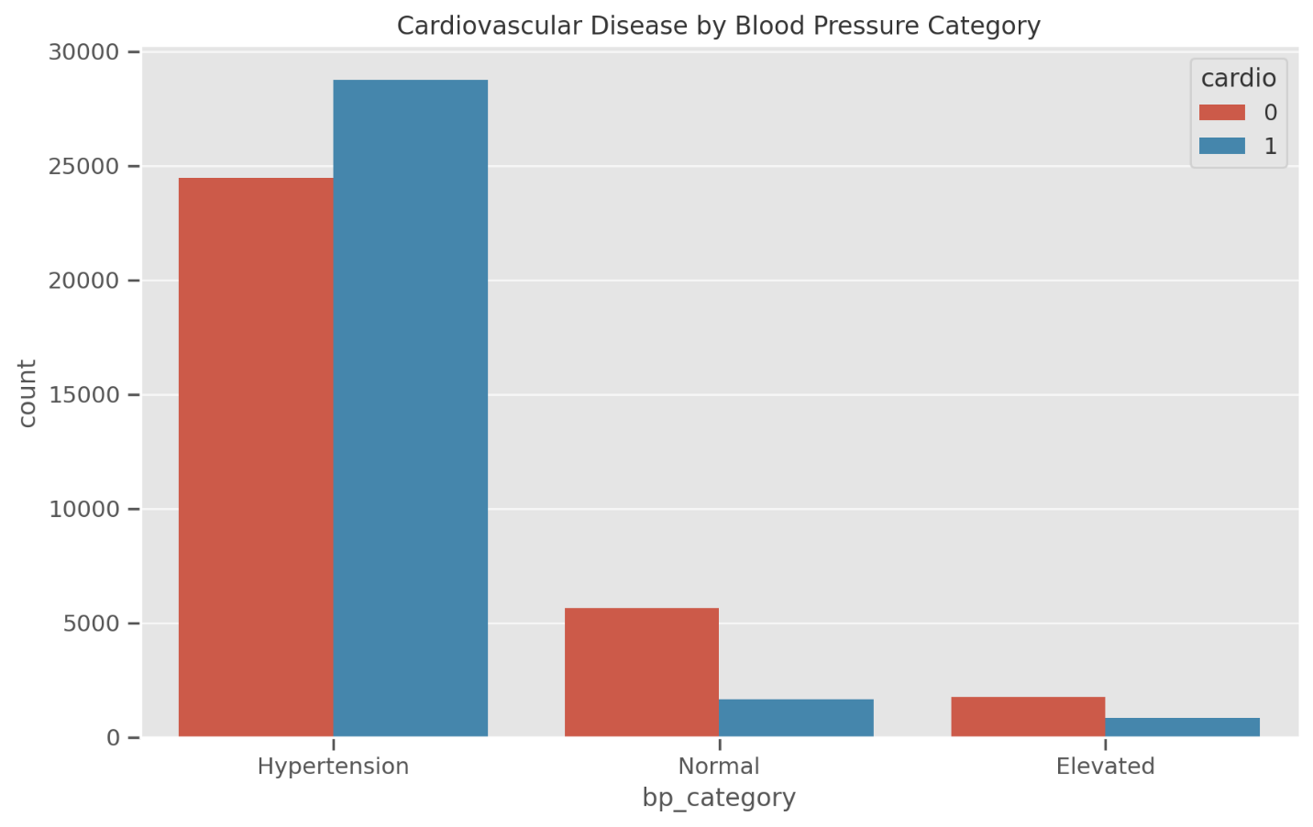
Рисунок 3.32 - Парна діаграма груп артеріального тиску і серцево-судинних захворювань

Поширеність серцево-судинних захворювань у різних категоріях артеріального тиску має чітку закономірність:
- Нормальний артеріальний тиск: в цій категорії спостерігається менша частота серцево-судинних захворювань.
- Підвищений артеріальний тиск: зафіксовано незначне зростання випадків серцево-судинних захворювань порівняно з категорією нормального тиску.
- Гіпертонія: встановлено найвищу частоту серцево-судинних захворювань у цій категорії, що значно перевищує показники інших категорій. Це відповідає загальноприйнятому погляду на гіпертонію як на один з основних факторів ризику серцево-судинних захворювань.

3.2.4 Конструювання ознак
В рамках оптимізації обраного датасету було внесено ряд змін:
- Вилучені колонки «Зріст» та «Вага, які були замінені колонкою «ІМТ», що є практичним кроком для зосередження уваги на ключовому показнику здоров'я.
- Видалені колонки "Куріння", "Алкоголь" та "Активність", оскільки це спрощує набір даних, вилучаючи суб'єктивні характеристики. Це рішення залежить від конкретних цілей аналізу, особливо якщо надійність цих самозвітів про поведінку викликає сумніви.
- Додані стовпці «pp» (пульсовий тиск), «bp_avg» (середній артеріальний тиск та «dbp/sbp» (відношення діастолічного тиску до систолічного), що надають додаткову інформацію для оцінки здоров’я серцево-судинних захворювань.
- «pp»: пульсовий тиск є важливим показником здоров'я серцево-судинної системи. Були видалені рядки з «pp» які були менше ніж 20 мм.рт.ст., що дозволило вирівняти дані до типових фізіологічних норм. В середньому пульсовий тиск становить 44,8 мм рт.ст., тобто в межах очікуваного діапазону.
- «bp_avg»: середній артеріальний тиск може надати додаткову інформацію про загальний стан артеріального тиску. В середньому становить близько 96,7 мм рт.ст.
- «dbp/sbp»: це співвідношення рідше використовується в клінічних умовах, але може надати унікальну інформацію в прогностичній моделі. Середнє значенн становить близько 0,65, в межах типового діапазону.
- Збережені інші ключові стовпці, такі як «вік у днях», «стать», "ap_hi", "ap_lo", «холестерин», «глюкоза» та цільова змінна.
Змінні виглядають продуманими і відповідають фокусу на більш об'єктивних і клінічно значущих змінних для прогнозування серцево-судинних захворювань.

Висновки до розділу 3

У рамках даного дослідження було обрано базу даних, що налічує 70 000 пацієнтів із 11 ключовими параметрами, включаючи демографічні, медичні та соціальні характеристики. Об'єктом аналізу є присутність серцево-судинного захворювання.
Проведено процедуру виявлення та видалення дублікатів та аномалій, а також здійснено ретельний аналіз накопичених даних. Проведений аналіз взаємозв'язків між різними показниками та ризиком серцево-судинних захворювань. Загальною констатацією є те, що ризик розвитку серцево-судинних захворювань зростає із віком, високий рівень холестерину, поєднаний з ожирінням, істотно збільшує його величину. Також виявлені значущі відмінності у поширеності серцево-судинних захворювань та їх кореляції з ІМТ і артеріальним тиском між статевими групами. Зафіксований чіткий взаємозв'язок між гіпертонією та підвищеним ризиком серцево-судинних захворювань.
Проведена оптимізація датасету, яка включала в себе внесення змін та додавання нових стовпців з метою підвищення точності прогнозування. Зазначені заходи підготовки даних є критично важливими для ефективного застосування методів машинного навчання в системі прогнозування серцево-судинних захворювань.

РОЗДІЛ 4
РОЗРОБКА МОДЕЛЕЙ ПРОГНОЗУВАННЯ РИЗИКУ ЗАХВОРЮВАННЯ

Цей розділ представляє завершальний етап у виконанні основної мети магістерської дисертації, спрямованої на дослідження розвитку серцево-судинних захворювань. Ключовим аспектом цього етапу є розробка моделей машинного навчання, які будуть використані для прогнозування розвитку цих захворювань.

4.1 Ансамблеве машинне навчання

Для побудови моделей було прийнято рішення обрати методи ансамблевого машинного навчання. Ансамблеве навчання – це парадигма в машинному навчанні, яка передбачає поєднання декількох моделей для покращення загальної продуктивності прогнозуючої моделі. Цей підхід ґрунтується на принципі, що група слабких учнів, при відповідному об'єднанні, може перевершити одного сильного учня.
Ансамблеве навчання виникло з усвідомлення того, що окремі моделі мають невід'ємні обмеження та упередження. Основоположну ідею можна простежити до роботи Майкла Кернса наприкінці 1980-х років, який запропонував концепцію "бустінгу" - методу перетворення слабких алгоритмів навчання на сильні. Концепція набрала обертів у 1990-х роках з появою таких алгоритмів, як AdaBoost Йоава Фройнда і Роберта Шапіра та Bagging Лео Бреймана.
Ключовими компонентами ансамблевого навчання є:
- Різноманітність моделей. Цього різноманіття можна досягти різними способами, наприклад, використовуючи різні алгоритми, навчаючись на різних підмножинах даних або використовуючи різні підмножини ознак.
- Комбінування методів. Індивідуальні прогнози моделей в ансамблі об'єднуються для отримання кінцевого результату. Поширеними методами поєднання є голосування (для задач класифікації) та усереднення (для задач регресії).
- Зменшення помилок є основною метою ансамблевого навчання для узагальнення прогнозу. Це досягається шляхом зменшення зсуву (систематичної помилки) та дисперсії (чутливості до малих коливань у навчальній вибірці).
Переваги ансамблевого навчання над класичним машинним навчанням та глибоким навчанням включають:
- Підвищену точність: ансамблеві методи часто дають вищу точність, ніж індивідуальні моделі, завдяки ефективному відображенню основних закономірностей у складних наборах даних.
- Зменшення перенавчання: поєднуючи декілька моделей, ансамблеве навчання допомагає зменшити ризик перенавчання, що є поширеною проблемою в моделях глибокого навчання.
- Надійність: ансамблеві моделі, як правило, більш стійкі до шуму та викидів, оскільки об'єднання результатів має тенденцію нівелювати індивідуальні помилки моделі.
- Обробка незбалансованих даних: ансамблеві методи, особливо ті, що передбачають повторну вибірку, такі як Random Forest, добре справляються з незбалансованими наборами даних.
- Гнучкість: ансамблеве навчання не обмежується певним типом моделі, що дозволяє інтегрувати різні методи машинного навчання, включаючи як класичні ML, так і DL моделі.
Однак важливо зазначити, що ансамблеве навчання не завжди є кращим. Ефективність залежить від поставленої задачі, якості окремих моделей в ансамблі та від того, наскільки добре їхні помилки доповнюють одна одну. Крім того, ансамблеві методи можуть бути обчислювально дорожчими і складнішими в реалізації, ніж окремі моделі.
Random Forest, XGBoost та LightGBM вважаються одними з найкращих методів ансамблевого навчання завдяки своїй надійності, ефективності та результативності в роботі з широким спектром типів даних та завдань машинного навчання. Кожен з цих методів має унікальні особливості, які сприяють їх популярності та ефективності.

4.1.1 Random Forest
Це ансамбль дерев рішень, які зазвичай будуються за допомогою методу мішків. Кожне дерево будується на окремій вибірці даних, а їхні прогнози усереднюються (для регресії) або голосуються (для класифікації) для отримання кінцевого результату.
Перевагами Random Forest є:
- Зменшення надмірної підгонки: усереднюючи декілька дерев рішень, Random Forest зменшує ризик надмірного пристосування, пов'язаний з окремими деревами.
- Обробка нелінійних даних: він може відображати складні, нелінійні зв'язки без необхідності трансформації ознак.
- Важливість ознак: надає корисну інформацію про важливість ознак, що є цінним для розуміння моделі.
- Надійність: добре працює на різноманітних наборах даних і менш чутливий до шуму та викидів.

4.1.2 XGBoost
Або екстремальне посилення градієнта, є реалізацією дерев рішень з градієнтним прискоренням, розроблена для підвищення швидкості та продуктивності. Використовує підхід послідовного навчання, де кожне нове дерево виправляє помилки попередніх.
Перевагами XGBoost є:
- Ефективність при масштабуванні: оптимізований для продуктивності та швидкості, XGBoost може ефективно обробляти великі набори даних.
- Регуляризація: включає вбудовану регуляризацію, яка допомагає запобігти надмірному пристосуванню.
- Гнучкість: дозволяє користувачам визначати власні цілі оптимізації та критерії оцінки, що розширює можливості застосування до широкого спектру проблем.
- Обробка розріджених даних: ефективно працює з розрідженими даними, поширеними в багатьох реальних сценаріях, таких як класифікація текстів.

4.1.3 LightGBM
Або машина для підсилення світлового градієнта. Як і XGBoost, це фреймворк градієнтного бустінгу, але з більш ефективною обробкою великих наборів даних і категорійних ознак.
Перевагами LightGBM є:
- Обробка великих наборів даних: використовує алгоритм на основі гістограм, який може обробляти великі набори даних ефективніше, ніж XGBoost.
- Швидкість і ефективність використання пам'яті: швидша швидкість навчання та менше використання пам'яті порівняно з іншими методами.
- Обробка категоріальних ознак: Має відмінну підтримку категоріальних ознак, зменшуючи потребу в обширній попередній обробці.
- Підтримка великомасштабного паралельного навчання: Може використовуватися для розподіленого та паралельного навчання, що є значною перевагою для обробки дуже великих наборів даних.
Кожен з вищеописаних методів має переваги, які роблять їх придатними для різних сценаріїв. Вибір між ними часто залежить від конкретних вимог завдання, таких як розмір набору даних, наявність категорійних даних, потреба в інтерпретованості моделі, обчислювальні ресурси та специфіка проблеми (класифікація, регресія тощо). Здатність постійно створювати високопродуктивні моделі при відносній простоті використання закріпила за ними статус найкращого вибору в галузі ансамблевого навчання.

4.2 Нормалізація даних

Нормалізація та стандартизація є важливими етапами попередньої обробки при моделюванні даних з кількох причин. Багато алгоритмів машинного навчання чутливі до масштабу даних. Наприклад, алгоритми на основі градієнтного спуску (що використовуються в нейронних мережах і лінійній/логістичній регресії) сходяться швидше, коли ознаки мають однаковий масштаб. Алгоритми, які покладаються на обчислення відстані (наприклад, k-найближчих сусідів і SVM з певними ядрами), можуть бути упередженими до об'єктів з більшим масштабом, якщо дані не нормалізовані або стандартизовані.
Нормалізація або стандартизація даних може призвести до покращення продуктивності та стабільності моделі за рахунок уникнення числової нестабільності та підвищення ефективності процесу навчання.
Крім того, ці процеси роблять характеристики більш порівнянними. Без нормалізації або стандартизації ознака з більшим діапазоном значень може непропорційно впливати на модель, тоді як ознаки з меншим діапазоном можуть мати незначний вплив або взагалі не впливати на модель.
Нормалізація, або Min-Max масштабування, є методом, який масштабує дані до фіксованого діапазону, зазвичай від 0 до 1. Він корисний, коли потрібно масштабувати ознаки до обмеженого інтервалу, і є вигідним для алгоритмів, які припускають, що дані знаходяться в обмеженому інтервалі.
Стандартизація – це метод, що перетворює дані так, щоб їхнє середнє значення дорівнювало нулю, а стандартне відхилення - одиниці. Це корисно у випадках, коли алгоритм припускає, що дані розподілені нормально.
На стандартизацію менше впливають пропуски, ніж на нормалізацію. У наборах даних зі значною кількістю пропусків стандартизація може бути кращим вибором, оскільки вона не прив'язує значення до певного діапазону.
Певні методи машинного навчання, такі як аналіз головних компонент (PCA), вимагають стандартизації даних для правильного функціонування.
У моделях, де розмір коефіцієнтів вказує на важливість ознаки, наприклад, у лінійній регресії, наявність всіх ознак в одній шкалі може зробити модель більш інтерпретованою.
Таким чином, нормалізація і стандартизація допомагають масштабувати ознаки до однакового рівня, забезпечуючи справедливе врахування в процесі навчання моделі, покращуючи продуктивність алгоритму і підвищуючи загальну ефективність і стабільність моделі. Вибір між нормалізацією та стандартизацією залежить від конкретних вимог як до набору даних, так і до алгоритму машинного навчання, що використовується.
У випадку методів на основі ансамблевих дерев, таких як Random Forest, XGBoost і LightGBM, необхідність і вплив нормалізації та стандартизації менш виражені, ніж в інших алгоритмах машинного навчання. Деревоподібні моделі розділяють вузли на основі значень ознак незалежно від їх масштабу. Оскільки ці методи не покладаються на обчислення відстані або градієнтний спуск, масштаб ознак не має такого впливу, як в таких алгоритмах, як k-NN, SVM або нейронні мережі.
Також, ці моделі, як правило, стійкі до викидів. Розбиття дерева базується на порядку, а не на значенні, що робить масштаб даних менш релевантним. Викиди мають менший вплив на побудову дерев у порівнянні з моделями, де викиди можуть значно змістити середнє значення і стандартне відхилення.
Однак, все ще існують ситуації або причини, коли варто розглянути питання про нормалізацію або стандартизацію:
- Важливість ознаки: у деяких реалізаціях, особливо коли ознаки знаходяться на дуже різних шкалах, шкала може опосередковано впливати на обчислення важливості ознаки. Нормалізація або стандартизація може допомогти забезпечити більш збалансовану метрику важливості елементів.
- Поєднання деревовидних моделей з іншими моделями: якщо використовується ансамблевий підхід, який поєднує деревовидні моделі з іншими типами моделей, чутливими до масштабування ознак (наприклад, нейронні мережі або лінійні моделі), то масштабування може бути важливим.
- Регуляризація в моделях градієнтного бустингу: для XGBoost і LightGBM, які часто включають умови регуляризації, масштаб ознак іноді може відігравати певну роль. Регуляризація застосовується рівномірно до всіх елементів, тому якщо елементи мають різні масштаби, регуляризація може бути застосована до них неоднаково. Це більш тонкий ефект і часто не є першочерговим завданням.
- Послідовність та найкращі практики: іноді нормалізація або стандартизація виконується як частина конвеєра попередньої обробки даних для забезпечення узгодженості та як найкраща практика, особливо коли дані можуть бути використані для різних типів моделей або аналізів.
- Обробка змішаних типів даних: при роботі з міксом числових і категоріальних даних стандартизація або нормалізація числових характеристик іноді може зробити модель більш стабільною і легшою в налаштуванні.
Отже, хоча нормалізація або стандартизація не є суворою вимогою для деревовидних моделей, таких як Random Forest, XGBoost і LightGBM, існують сценарії, в яких вона може бути корисною, особливо в контексті інтерпретованості моделі, змішаних типів моделей або специфічних характеристик даних. Рішення про використання цих кроків попередньої обробки має ґрунтуватися на особливостях набору даних і загальної стратегії моделювання.

4.3 Моделювання даних

В контексті моделювання даних, ключовим аспектом, який впливає на ефективність цього процесу, є методологія розподілу даних на вибірки. Розповсюджена практика включає розподіл загального набору даних на дві основні категорії: перша - для навчання моделі, а друга - для її незалежного тестування. Протягом розробки моделі виникає ризик перенавчання, що вимагає створення валідаційної вибірки, призначеної для точного налаштування параметрів моделі. Валідаційна вибірка часто формується за допомогою методу k-fold перехресної валідації, який забезпечує оцінювання моделі та запобігає перенавчанню, використовуючи різні підмножини даних для валідації та тренування. Ця методика передбачає розподіл даних на k підмножин, кожна з яких по черзі використовується в якості валідаційної, а решта - для навчання. Цей процес повторюється k разів, забезпечуючи використання кожної підмножини як тестової один раз.
Для забезпечення об'єктивності оцінки моделі, тестова вибірка повинна визначатися випадковим чином, щоб уникнути зміщення та витоку даних. Витік даних відбувається, коли використовується інформація, що не має бути доступною під час навчання, що може призвести до переоцінки продуктивності моделі та зниження її ефективності на нових даних.
В контексті моделювання даних, ключовим аспектом, який впливає на ефективність цього процесу, є методологія розподілу даних на вибірки. Розповсюджена практика включає розподіл загального набору даних на дві основні категорії: перша - для навчання моделі, а друга - для її незалежного тестування. Протягом розробки моделі виникає ризик перенавчання, що вимагає створення валідаційної вибірки, призначеної для точного налаштування параметрів моделі. Валідаційна вибірка часто формується за допомогою методу k-fold перехресної валідації, який забезпечує оцінювання моделі та запобігає перенавчанню, використовуючи різні підмножини даних для валідації та тренування. Ця методика передбачає розподіл даних на k підмножин, кожна з яких по черзі використовується в якості валідаційної, а решта - для навчання. Цей процес повторюється k разів, забезпечуючи використання кожної підмножини як тестової один раз.
Для забезпечення об'єктивності оцінки моделі, тестова вибірка повинна визначатися випадковим чином, щоб уникнути зміщення та витоку даних. Витік даних відбувається, коли використовується інформація, що не має бути доступною під час навчання, що може призвести до переоцінки продуктивності моделі та зниження її ефективності на нових даних.
Відповідно до прийнятої стратегії моделювання, було вирішено виконати наступні кроки:
Виділити екзаменаційну вибірку, що складає 10% від загального набору даних, для додаткового тестування розроблених моделей;
- Розділити решту даних на навчальну (80%) та тестову (20%) вибірки;
- Нормалізувати дані, використовуючи навчальну вибірку;
- Застосувати моделі Random Forest, XGBoost та LightGBM, використовуючи 5-fold перехресну валідацію для оптимізації параметрів налаштування, з упором на параметри, які демонструють найкращі результати в середньому по всіх 5 підмножинах валідації;
- Оцінити оптимізовані моделі на тестовій вибірці, використовуючи метрики точності, чутливості, специфічності та коефіцієнт кореляції Метьюса;
- Провести фінальне тестування на екзаменаційній вибірці для підтвердження результатів.
Отримані результати моделювання за визначеною стратегією наведені в табл. 4.1.
Таблиця 4.1
Результати моделювання
Ансамбль | Точність | Чутливість | Специфічність | ККМ
Навчання
Random Forest | 0.999 | 0.999 | 0.999 | 0.999
XGBoost | 0.736 | 0.676 | 0.794 | 0.474
LightGBM | 0.742 | 0.690 | 0.793 | 0.486
Тестування
Random Forest | 0.689 | 0.673 | 0.705 | 0.379
XGBoost | 0.729 | 0.675 | 0.782 | 0.460
LightGBM | 0.729 | 0.681 | 0.775 | 0.459
Екзамен
Random Forest | 0.694 | 0.674 | 0.715 | 0.389
XGBoost | 0.724 | 0.666 | 0.782 | 0.451
LightGBM | 0.726 | 0.680 | 0.772 | 0.454

Висновки до розділу 4

Даний розділ зосереджується на використанні методів ансамблевого машинного навчання для прогнозування серцево-судинних захворювань.
Виділяються ключові ансамблеві методи: Random Forest, XGBoost, та LightGBM. Розглядаються їхні переваги, такі як точність, зменшення перенавчання, надійність, обробка незбалансованих даних, та гнучкість.
Також обговорюється важливість нормалізації та стандартизації даних в контексті машинного навчання. Заключна частина розділу присвячена методології моделювання даних, включаючи розподіл даних на вибірки для навчання, валідації та тестування, а також використання перехресної валідації.
Виявлено, що алгоритм Random Forest має найнижчу точність прогнозування, складаючи 69.4% на фінальній вибірці. Натомість, алгоритм LightGBM продемонстрував найвищу точність прогнозування – 72.6%, а також перевагу у швидкості навчання порівняно з іншими моделями. Результати моделювання за допомогою LightGBM вказують на те, що вік, систолічний артеріальний тиск та індекс маси тіла є ключовими індикаторами для оцінки ризику серцево-судинних захворювань. Однак точність прогнозування LightGBM обмежена через відсутність повної клінічної інформації про пацієнтів.
Результати моделювання вказують на ефективність вибраних методів.

РОЗДІЛ 5
РОЗРАХУНОК СТАРТАП-ПРОЄКТУ ЗА ТЕМОЮ МАГІСТЕРСЬКОЇ ДИСЕРТАЦІЇ

5.1. Короткий опис проекту

створення та реалізації «Система прогнозування розвитку серцево судинних захворювань» для вирішення своєчасного прогнозування розвитку серцево-судинних захворювань зокрема ішемічної хвороби серця та дилатаційної кардіоміопатії, який забезпечить своєчасну діагностику патологічних станів серцево судинної системи, що впливає на процес лікування хворих.
Відмінними якостями даного продукту є:
- забезпечення диференціальної діагностики серцево судинної системи зокрема ішемічної хвороби серця та дилатаційної кардіоміопатії за рахунок використання показників клітинної ланки імунної системи.
- Забезпечення системою функціоналу для аналізу лабораторних показників пацієнта, для подальшого визначення оптимального шляху проведення лікування та інших рекомендацій.
Виконує вимоги:
- система прогнозування розвитку серцево судинних захворювань швидко та точно визначає стан пацієнтів з серцево судинною патологією та сприяє виявленню ознак патологічних процесів в організмі людини на основі показників імунологічних досліджень.
Унікальність системи прогнозування розвитку серцево судинних захворювань - вперше новий продукт, що використовується крім ехокардіографічних показників для встановлення діагнозу використовує показники імунологічних досліджень.
Цільовий ринок: Споживачами даного продукту є медичні установи, лікарі необов'язково вузького профілю. Фінансування планується за рахунок отримання державних та недержавних грантів. Розробка проекту виконується в наукових на дослідницьких цілях, на даному етапі дохід відсутній.
Автором є студент, що навчається на спеціальності комп’ютерні науки. Має некомерційний досвід у розробці та проектуванні програмного забезпечення. На даному етапі фінансування не потребується

5.2 Бізнес-модель
5.2.1 Цінність продукту
Цінними якостями програмного додатку «Система прогнозування розвитку серцево судинних захворювань» відмінними від існуючих є (фактори створення цінності):
- забезпечення диференціальної діагностики серцево судинної системи зокрема ішемічної хвороби серця та дилатаційної кардіоміопатії за рахунок використання показників клітинної ланки імунної системи;
- забезпечення системою функціоналу для аналізу крім ехокардіографічних паказників ще і лабораторних імунологічних показників пацієнта, для подальшого визначення оптимального шляху проведення лікування та інших рекомендацій.
Виконує вимоги:
- система прогнозування розвитку серцево судинних захворювань швидко та точно визначає стан пацієнтів з серцево судинною патологією та сприяє виявленню ознак патологічних процесів в організмі людини на основі показників імунологічних досліджень.
- Програмний застосунок надасть можливість провести своєчасну діагностику та збільшить продуктивність медичних закладів, лікарів.
Підвищення ефективності діагностики та лікування серцево судинних захворювань:
- Діагностична точність. Зниження ймовірності отримання похибки за рахунок людського фактору;
- Терміни прийняття рішення, стосовно відповідного діагнозу;
- Простота застосування. Вузька кваліфікація лікаря при використанні програмного застосунка не є обов’язковою;
- Стандартизація. Чітке встановлення діагнозу у хворих з серцево судинними патологіями;
- поліпшення ефективності діагностики та лікування хворих
- Програмний застосунок надасть можливість провести своєчасну діагностику та збільшить продуктивність медичних закладів, лікарів

Унікальність системи прогнозування розвитку серцево судинних захворювань - вперше новий продукт, що використовується крім ехокардіографічних показників для встановлення діагнозу використовує показники імунологічних досліджень.
5.2.2 Сегмент споживачів
Основним сегментом споживачів є медичні установи державної та приватної власності, діагностично -консультативні центри, що спеціалізуються на кардіології.

5.2.3 Канали збуту

Головний канал збуту програмного додатку «Система прогнозування розвитку серцево судинних захворювань»:
- Прямі продажі програмного додатку користувачу безпосередньо від виробника
2) Від виробника на замовлення програмного додатку «Система прогнозування розвитку серцево судинних захворювань» для спеціальної категорії споживачів: медичні установи державної та приватної власності, діагностично -консультативні центри
3) Інформаційний офіційний Сайт компанії ІТГ – виробника програмного додатку «Система прогнозування розвитку серцево судинних захворювань»:
- придбання ПО у великих кількостях для усієї мережі
- моливість синхронізації, або інтеграції у інші системи
- наявність підтримки
5.2.4 Взаємодія з споживачами
ЗАЛУЧЕННЯ
Надання медичним установам різних бонусів в обмін на рекламу і залучення нових покупців, % скидок для нових покупців, яких приведе попередній клієнт.
ПІДТРИМКА
- інтерактивний сайт «Комп’ютерна діагностика серцево судинних захворювань»;
- форум;
- по телефону.
Використання програмного продукту може відбуватися за допомогою самостійного програмного додатку або через його інтеграцію в програмне забезпечення медичного обладнання.
5.2.5 Дохід (монетизація)
Дохід буде отримуватись шляхом прямих та посередницьких продажів програмного додатку «Система прогнозування розвитку серцево судинних захворювань».
Дохід за проєктом буде отримуватись від каналів збуту відповідно до програмного додатку п. 1.4.3
Основний грошовий потік буде від медичних установ державної та приватної власності. Очікуваний прибуток можна отримати через 3 роки
5.2.6 Ключові види діяльності
Ключовим видом діяльності стартапу буде здійснення Проєкту виробництва та реалізації програмного додатку «Система прогнозування розвитку серцево судинних захворювань» для вирішення проблеми своєчасної диференціальної діагностики серцево судинних захворювань.
5.2.7 Ключові ресурси
Матеріальні - технології розробки програмних продуктів: попередня обробка даних, розробка моделі, аналіз результатів
Інтелектуальні ресурси: - будуть використані власні розробки програмного додатку.
Людські ресурси: студент, що навчається на спеціальності комп'ютерні науки. Має некомерційний досвід у розробці програмного забезпечення.
Фінансові ресурси:
Фінансування планується за рахунок отримання державних та недержавних грантів. Розробка проекту виконується в наукових на дослідницьких цілях, на даному етапі дохід відсутній.
5.2.8 Ключові партнери
Основними ключовими партнерами будуть медичні установи та приватні клініки, медико -діагностичні центри, що спеціалізуються на кардіології.
5.2.9 Витрати (підраховуються для конкретного інвестора за таким порядком)
Виготовлення та реалізація програмного додатку «Система прогнозування розвитку серцево судинних захворювань»
- Повна собівартість реалізованої продукції стартапу 20 000 USD
- Прибуток стартапу 100 000 – 300 000 USD
- Оптова ціна виробника 2000 USD .
- Непрямі податки:
- Акцизні збори 100 USD.
- Податок на додану вартість 100 USD.
- Оптова ціна відпускна 1800 USD
- Посередницька надбавка до ціни
- Витрати посередника 100 USD
- Прибуток посередника 200 USD
- Податок на додану вартість посередника 100 USD
- Оптова ціна закупки 1900 USD
- Торгівельна надбавка до ціни
- Витрати торгівельної організації 100 USD
- Прибуток торгівельної організації 300 USD.
- Податок на додану вартість торгівельної організації 100 USD.
- Роздрібна ціна реалізації 2000..

5.2.10 Споживчі властивості товару
Програмний застосунок «Система прогнозування розвитку серцево судинних захворювань» для покупця має головну споживчу властивість - в результаті використання програмного застосунку «Система прогнозування розвитку серцево судинних захворювань» за призначенням споживач має можливість отримати поліпшення ефективності діагностики та лікування хворих:
- Точність. Видалення можливості похибки за рахунок людського фактору.
- Час прийняття рішення.
- Простота. Не потребує вузької кваліфікації лікаря.
- Стандартизація. Чітке встановлення діагнозу хворого на серцево судинну патологію.

5.2.11 Дослідження ринку
На основі проведення аналізу ринку аналогів в Україні не виявлено. Даний проект є актуальним та важливим для допомоги лікарям та швидкого діагностування патологічного стану хворого.
Дослідження конкурентного оточення
Конкурентне оточення продажу аналогів програмного продукту - в і д с у т н є.
Маркетингова стратегія просування
Новий товар на існуючий ринок програмних застосунків.
5.2.12 Елементи фінансового плану
Опис бізнес-проєкту
Організація створення та реалізації програмного застосунку «Система прогнозування розвитку серцево судинних захворювань» в формі стартап виробничої фірми у відповідності до заявленого проєкту.
Опис товару/послуги/технології
Програмний застосунок «Система прогнозування розвитку серцево судинних захворювань» для вирішення проблеми диференціальної діагностики серцево судинної патології, зокрема ішемічної хвороби серця та кардіоміопатії, через придбання у власність медичними установами, забезпечить своєчасну діагностику хворих, що впливає на процес лікування та довголіття людини.
Маркетинг та продаж
На основі проведеного аналізу ринку аналогів програмного застосунку «Система прогнозування розвитку серцево судинних захворювань» для
забезпечення диференціальної діагностики серцево судинної системи зокрема ішемічної хвороби серця та дилатаційної кардіоміопатії за рахунок використання показників клітинної ланки імунної системи не виявлено.
Фінансовий план (розробляється для конкретного інвестора)
Витрати на організацію стартапу. Витрати, необхідні для реалізації поточної діяльності за проектом (виробництво продукції, надання послуг тощо)
1. Організацію виробничої ділянки, електропостачання, виробничого приміщення, закупівля обладнання, умов безпечної роботи, охорони
2. Створення робочої команди стартапу, прийом на роботу робітників
3. Закупівля матеріалів та інструментів
4. Розробка робочих креслень та креслень збірки апарату
5. Оренда приміщення
6. Комунальні платежі
7. Резерв, непередбачувані витрати

5.3. Резюме проекту

Проблема своєчасного прогнозування розвитку серцево-судинних захворювань зокрема ішемічної хвороби серця та дилатаційної кардіоміопатії, потребує розробки діагностичних методів та систем виявлення ознак патологічних процесів в організмі людини на основі даних лабораторних досліджень.
Система прогнозування розвитку серцево судинних захворювань повинна швидко та точно визначати стан пацієнтів з серцево судинною патологією та сприяти виявленню ознак патологічних процесів в організмі людини на основі показників імунологічних досліджень.
Тому важливим є вивчення ролі участі імунокомпетентних клітин у формуванні серцевих захворювань та впровадження в медичні установи нових оптимальних і точних інформаційних систем для виявлення та діагностування патологічних змін серцево-судинної системи. Система має мати функціонал для аналізу лабораторних показників пацієнта, для подальшого визначення оптимального шляху проведення лікування та інших рекомендацій.
Система має мати функціонал для аналізу показників пацієнта, для подальшого визначення діагнозу, проведення лікування та інших рекомендацій.

Висновки до розділу 5

В п’ятому розділі проведено розрахунок стартап проекту «Системи прогнозування серцево судинних захворювань». У даному розділі розраховано та наведено резюме проєкту, ключові види діяльності, ціннісні пропозиції та споживачі, взаємовідносини зі споживачами.

ЗАГАЛЬНІ ВИСНОВКИ

В даній роботі було підкреслено зростаючу важливість точного прогнозування серцево-судинних захворювань з огляду на їх поширеність і вплив на здоров'я людей у всьому світі.
Проведено аналіз літературних джерел, які стосуються тематики важливості діагностики серцево-судинних захворювань. Останнім часом великої популярності набули методи машинного та глибокого навчання.
Виконано огляд наявних рішень у галузі кардіології з використанням методів штучного інтелекту та машинного навчання. Дослідження показали, що найбільш ефективними є методи ансамблевого навчання, такі як Random Forest, XGBoost та LightGBM.
Обрано набір даних для досягнення мети. В ході дослідження була проведена попередня обробка даних, що дозволило позбутись від непотрібних дублікатів і аномалій.
Побудовані моделі прогнозування наявності серцево-судинного захворювання, найкращою з яких виявився LightGBM. Результати показують, що вік, систолічний артеріальний тиск та індекс маси тіла є найбільш значущими показниками для оцінки ризику розвитку серцево-судинних захворювань, що корелює з існуючою клінічною літературою.
Методологія дисертації передбачала структурований підхід до застосування алгоритмів машинного навчання для прогнозування серцево-судинних захворювань. Це включає в себе збір та попередню обробку даних, забезпечуючи придатність даних для застосування машинного навчання. Були обрані конкретні алгоритми, відомі своєю ефективністю у предиктивному моделюванні, такі як Random Forest, XGBoost та LightGBM. Вони були застосовані до оброблених даних з подальшим ретельним тестуванням і перевіркою, щоб оцінити їхню прогностичну точність. Методологія також включає аналіз результатів, порівняння ефективності різних моделей та визначення найбільш ефективного підходу.
Основні результати дослідження демонструють ефективність алгоритмів машинного навчання у прогнозуванні серцево-судинних захворювань. Розроблені моделі, зокрема ті, що використовують Random Forest, XGBoost та LightGBM, показали високу точність та надійність у прогнозуванні початку захворювання. Ці результати свідчать про потенціал машинного навчання як цінного інструменту в медичній діагностиці, що забезпечує значний крок вперед у ранньому виявленні та лікуванні серцево-судинних захворювань.
Дані дослідження роблять значний внесок в інтеграцію машинного навчання в медичну діагностику, зокрема серцево-судинних захворювань. Воно підкреслює доцільність та ефективність прогностичних моделей у клінічних умовах, пропонуючи нові шляхи для ранньої діагностики та персоналізованих стратегій лікування. Майбутні дослідження можуть вивчати реальні клінічні застосування, вдосконалювати алгоритми для більшої точності та поширювати підхід на інші захворювання, потенційно революціонізуючи сферу медичної діагностики за допомогою штучного інтелекту та машинного навчання.

СПИСОК ВИКОРИСТАНИХ ДЖЕРЕЛ

1. Alexander C.A., Wang L. Big data analytics in heart attack prediction. J Nurs Care. 2017;6(2) doi: 10.4172/2167-1168.1000393
2. Душкін М.І., Жуков А.А., Пивоварова Е.Н. вплив природних поліфенольних складових на окислювальну модифікацію ліпопротеідів низької щільності Бюлл. Експер. Біол. Мед. - 2013. - Т. 116.-№10.-С. 393-395
3. Antiinflammatory Effects of Cardiac Resynchronization therapy in Patients with Chronic Heart Failure. Panaciota Flevari, Christos Kroupus, Stamats Adamopoulos, Anna Kostopoulou. Pacing and Clinical Electrophisiology. - 2006. - vol. 29. - №3. - P.255-261.
4. Ambale-Venkatesh B., Yang X., Wu C. Cardiovascular event prediction by machine learning. Circ Res. 2017;121(9):1092–1101.
5. Buttler W.T. Immunology and the study of cardiovascular diseases W.T. Buttler, R.D. Rossen. Cardiovasc. Res. Center Bull, 2012. - vol.11. - №2. - P.23-37.
6. Kausar N., Abdullah A., Samir B., Palaniappan S., AlGhamdi B., Dey N. Ensemble clustering algorithm with supervised classification of clinical data for early diagnosis of coronary artery disease. J Med Imag Health Inform. 2016;6(1):78–87
7. Xu D, Liu R, Xu H, Zhang Z, Li W, Zhang Y, et al. Adoption of two-dimensional ultrasound gastrointestinal filling contrast on artificial intelligence algorithm in clinical diagnosis of gastric cancer. Comput Math Methods Med. 2022;2022:7385344.
8. Montull L, Slapsinskaite-Dackeviciene A, Kiely J, Hristovski R, Balague N. Integrative proposals of sports monitoring: subjective outperforms objective monitoring. Sports Med Open. 2022;8(1):41.
9. Attia ZI, Kapa S, Lopez-Jimenez F, McKie PM, Ladewig DJ, Satam G, et al. Screening for cardiac contractile dysfunction using an artificial intelligence-enabled electrocardiogram. Nat Med. 2019;25(1):70–4.
10. Attia ZI, Kapa S, Noseworthy PA, Lopez-Jimenez F, Friedman PA. Artificial intelligence ECG to detect left ventricular dysfunction in COVID-19: a case series. Mayo Clin Proc. 2020;95(11):2464–6.
11. Yao X, Rushlow DR, Inselman JW, McCoy RG, Thacher TD, Behnken EM, et al. Artificial intelligence-enabled electrocardiograms for identification of patients with low ejection fraction: a pragmatic, randomized clinical trial. Nat Med. 2021;27(5):815–9.
12. Attia ZI, Noseworthy PA, Lopez-Jimenez F, Asirvatham SJ, Deshmukh AJ, Gersh BJ, et al. An artificial intelligence-enabled ECG algorithm for the identification of patients with atrial fibrillation during sinus rhythm: a retrospective analysis of outcome prediction. Lancet. 2019;394(10201):861–7.
13. Kwon JM, Cho Y, Jeon KH, Cho S, Kim KH, Baek SD, et al. A deep learning algorithm to detect anaemia with ECGs: a retrospective, multicentre study. Lancet Digit Health. 2020;2(7):e358–67.
14. Ko WY, Siontis KC, Attia ZI, Carter RE, Kapa S, Ommen SR, et al. Detection of hypertrophic cardiomyopathy using a convolutional neural network-enabled electrocardiogram. J Am Coll Cardiol. 2020;75(7):722–33.
15. Kwon JM, Kim KH, Medina-Inojosa J, Jeon KH, Park J, Oh BH. Artificial intelligence for early prediction of pulmonary hypertension using electrocardiography. J Heart Lung Transplant. 2020;39(8):805–14.
16. Cho H, Keenan G, Madandola OO, Dos Santos FC, Macieira TGR, Bjarnadottir RI, et al. Assessing the usability of a clinical decision support system: heuristic evaluation. JMIR Hum Factors. 2022;9(2):e31758.
17. Emile SH, Hamid HKS. Fighting COVID-19, a place for artificial intelligence. Transbound Emerg Dis. 2020;67(5):1754–5.
18. Dankwa-Mullan I, Rivo M, Sepulveda M, Park Y, Snowdon J, Rhee K. Transforming diabetes care through artificial intelligence: the future is here. Popul Health Manag. 2019;22(3):229–42.
19. Yan Y, Zhang JW, Zang GY, Pu J. The primary use of artificial intelligence in cardiovascular diseases: what kind of potential role does artificial intelligence play in future medicine? J Geriatr Cardiol. 2019;16(8):585–91.
20. Goodswen SJ, Barratt JLN, Kennedy PJ, Kaufer A, Calarco L, Ellis JT. Machine learning and applications in microbiology. FEMS Microbiol Rev. 2021;45:5.
21. Zhu R, Jiang C, Wang X, Wang S, Zheng H, Tang H. Privacy-preserving construction of generalized linear mixed model for biomedical computation. Bioinformatics. 2020;36(1):128–35.
22. Yadav RS. Data analysis of COVID-2019 epidemic using machine learning methods: a case study of India. Int J Inf Technol. 2020;12(4):1321–30.
23. Kahr M, Kovacs G, Loinig M, Bruckl H. Condition monitoring of ball bearings based on machine learning with synthetically generated data. Sensors. 2022;22:7.
24. Ali A, Hu B, Ramahi O. Intelligent detection of cracks in metallic surfaces using a waveguide sensor loaded with metamaterial elements. Sensors. 2015;15(5):11402–16.
25. Muller E, Arnold E, Breitwieser O, Czierlinski M, Emmel A, Kaiser J, et al. A scalable approach to modeling on accelerated neuromorphic hardware. Front Neurosci. 2022;16:884128.
26. Yadav AK, Banerjee SK, Das B, Chaudhary K. Editorial: systems biology and omics approaches for understanding complex disease biology. Front Genet. 2022;13:896818.
27. de Mattos Neto PSG, de Oliveira JFL, Bassetto P, Siqueira HV, Barbosa L, Alves EP, et al. Energy consumption forecasting for smart meters using extreme learning machine ensemble. Sensors. 2021;21:23.
28. Krittanawong C, Zhang H, Wang Z, Aydar M, Kitai T. Artificial intelligence in precision cardiovascular medicine. J Am Coll Cardiol. 2017;69(21):2657–64.
29. Chen L, Li N, Zheng Y, Gao L, Ge N, Xie D, et al. A novel semiautomatic Chinese keywords instrument screening delirium based on electronic medical records. BMC Geriatr. 2022;22(1):779.
30. Guan SY, Liu YY, Guo Y, Shen XX, Liu Y, Jin HX. Potential biomarkers for clinical outcomes of IVF cycles in women with/without PCOS: searching with metabolomics. Front Endocrinol. 2022;13:982200.
31. Lenstrup M, Kjaergaard J, Petersen CL, Kjaer A, Hassager C. Evaluation of left ventricular mass measured by 3D echocardiography using magnetic resonance imaging as gold standard. Scand J Clin Lab Invest. 2006;66(8):647–57.
32. Vaid A, Johnson KW, Badgeley MA, Somani SS, Bicak M, Landi I, et al. Using deep-learning algorithms to simultaneously identify right and left ventricular dysfunction from the electrocardiogram. JACC Cardiovasc Imaging. 2022;15(3):395–410.
33. Saikrishnan N, Kumar G, Sawaya FJ, Lerakis S, Yoganathan AP. Accurate assessment of aortic stenosis: a review of diagnostic modalities and hemodynamics. Circulation. 2014;129(2):244–53.
34. Japp AG, Gulati A, Cook SA, Cowie MR, Prasad SK. The diagnosis and evaluation of dilated cardiomyopathy. J Am Coll Cardiol. 2016;67(25):2996–3010.
35. Shrivastava S, Cohen-Shelly M, Attia ZI, Rosenbaum AN, Wang L, Giudicessi JR, et al. Artificial intelligence-enabled electrocardiography to screen patients with dilated cardiomyopathy. Am J Cardiol. 2021;155:121–7.
36. Elias P, Poterucha TJ, Rajaram V, Moller LM, Rodriguez V, Bhave S, et al. Deep learning electrocardiographic analysis for detection of left-sided valvular heart disease. J Am Coll Cardiol. 2022;80(6):613–26.
37. Siontis KC, Noseworthy PA, Attia ZI, Friedman PA. Artificial intelligence-enhanced electrocardiography in cardiovascular disease management. Nat Rev Cardiol. 2021;18(7):465–78.
38. Attia ZI, Harmon DM, Behr ER, Friedman PA. Application of artificial intelligence to the electrocardiogram. Eur Heart J. 2021;42(46):4717–30.
39. Lancellotti P, Magne J, Dulgheru R, Clavel M-A, Donal E, Vannan MA, et al. Outcomes of patients with asymptomatic aortic stenosis followed up in heart valve clinics. JAMA Cardiol. 2018;3(11):1060–8.
40. Leon MB, Smith CR, Mack M, Miller DC, Moses JW, Svensson LG, et al. Transcatheter aortic-valve implantation for aortic stenosis in patients who cannot undergo surgery. N Engl J Med. 2010;363(17):1597–607.
41. Kwon JM, Lee SY, Jeon KH, Lee Y, Kim KH, Park J, et al. Deep learning-based algorithm for detecting aortic stenosis using electrocardiography. J Am Heart Assoc. 2020;9(7):e014717.
42. Cohen-Shelly M, Attia ZI, Friedman PA, Ito S, Essayagh BA, Ko W-Y, et al. Electrocardiogram screening for aortic valve stenosis using artificial intelligence. Eur Heart J. 2021;42(30):2885–96.
43. Siontis KC, Gersh BJ, Killian JM, Noseworthy PA, McCabe P, Weston SA, et al. Typical, atypical, and asymptomatic presentations of new-onset atrial fibrillation in the community: characteristics and prognostic implications. Heart Rhythm. 2016;13(7):1418–24.
44. Davidson KW, Barry MJ, Mangione CM, Cabana M, Caughey AB, Davis EM, et al. Screening for atrial fibrillation: US preventive services task force recommendation statement. JAMA. 2022;327(4):360–7.
45. Khurshid S, Friedman S, Reeder C, Di Achille P, Diamant N, Singh P, et al. ECG-based deep learning and clinical risk factors to predict atrial fibrillation. Circulation. 2022;145(2):122–33.
46. Noseworthy PA, Attia ZI, Behnken EM, Giblon RE, Bews KA, Liu S, et al. Artificial intelligence-guided screening for atrial fibrillation using electrocardiogram during sinus rhythm: a prospective non-randomised interventional trial. Lancet. 2022;400(10359):1206–12.
47. Betancur J, Commandeur F, Motlagh M, Sharir T, Einstein AJ, Bokhari S, et al. Deep learning for prediction of obstructive disease from fast myocardial perfusion SPECT: a multicenter study. JACC Cardiovasc Imaging. 2018;11(11):1654–63.
48. Christoffersen M, Tybjærg-Hansen A. Visible aging signs as risk markers for ischemic heart disease: epidemiology, pathogenesis and clinical implications. Ageing Res Rev. 2016;25:24–41.
49. Lin S, Li Z, Fu B, Chen S, Li X, Wang Y, et al. Feasibility of using deep learning to detect coronary artery disease based on facial photo. Eur Heart J. 2020;41(46):4400–11.
50. Yan BP, Lai WHS, Chan CKY, Au ACK, Freedman B, Poh YC, et al. High-throughput, contact-free detection of atrial fibrillation from video with deep learning. JAMA Cardiol. 2020;5(1):105–7.
51. de Couto G, Ouzounian M, Liu PP. Early detection of myocardial dysfunction and heart failure. Nat Rev Cardiol. 2010;7(6):334–44.
52. Khurshid S, Friedman S, Pirruccello JP, Di Achille P, Diamant N, Anderson CD, et al. Deep learning to predict cardiac magnetic resonance-derived left ventricular mass and hypertrophy from 12-lead ECGs. Circ Cardiovasc Imaging. 2021;14(6):e012281.
53. Maron BJ, Haas TS, Murphy CJ, Ahluwalia A, Rutten-Ramos S. Incidence and causes of sudden death in U.S. college athletes. J Am Coll Cardiol. 2014;63(16):1636–43.
54. McLeod CJ, Ackerman MJ, Nishimura RA, Tajik AJ, Gersh BJ, Ommen SR. Outcome of patients with hypertrophic cardiomyopathy and a normal electrocardiogram. J Am Coll Cardiol. 2009;54(3):229–33.
55. Liu CM, Chang SL, Chen HH, Chen WS, Lin YJ, Lo LW, et al. The clinical application of the deep learning technique for predicting trigger origins in patients with paroxysmal atrial fibrillation with catheter ablation. Circ Arrhythm Electrophysiol. 2020;13(11):e008518.
56. Arnaout R, Curran L, Zhao Y, Levine JC, Chinn E, Moon-Grady AJ. An ensemble of neural networks provides expert-level prenatal detection of complex congenital heart disease. Nat Med. 2021;27(5):882–91.
57. Donofrio MT, Moon-Grady AJ, Hornberger LK, Copel JA, Sklansky MS, Abuhamad A, et al. Diagnosis and treatment of fetal cardiac disease: a scientific statement from the American heart association. Circulation. 2014;129(21):2183–242.
58. Sun HY, Proudfoot JA, McCandless RT. Prenatal detection of critical cardiac outflow tract anomalies remains suboptimal despite revised obstetrical imaging guidelines. Congenit Heart Dis. 2018;13(5):748–56.
59. Asch FM, Mor-Avi V, Rubenson D, Goldstein S, Saric M, Mikati I, et al. Deep learning-based automated echocardiographic quantification of left ventricular ejection fraction: a point-of-care solution. Circ Cardiovasc Imaging. 2021;14(6):e012293.
60. Kusunose K, Abe T, Haga A, Fukuda D, Yamada H, Harada M, et al. A deep learning approach for assessment of regional wall motion abnormality from echocardiographic images. JACC Cardiovasc Imaging. 2020;13(2 Pt 1):374–81.
61. Choi AD, Marques H, Kumar V, Griffin WF, Rahban H, Karlsberg RP, et al. CT evaluation by artificial intelligence for atherosclerosis, stenosis and vascular morphology (CLARIFY): a multi-center, international study. J Cardiovasc Comput Tomogr. 2021;15(6):470–6.
62. Lin A, Manral N, McElhinney P, Killekar A, Matsumoto H, Kwiecinski J, et al. Deep learning-enabled coronary CT angiography for plaque and stenosis quantification and cardiac risk prediction: an international multicentre study. Lancet Digit Health. 2022;4(4):e256–65.
63. Knott KD, Seraphim A, Augusto JB, Xue H, Chacko L, Aung N, et al. The prognostic significance of quantitative myocardial perfusion: an artificial intelligence-based approach using perfusion mapping. Circulation. 2020;141(16):1282–91.
64. Hae H, Kang SJ, Kim WJ, Choi SY, Lee JG, Bae Y, et al. Machine learning assessment of myocardial ischemia using angiography: development and retrospective validation. PLoS Med. 2018;15(11):e1002693.
65. Cho H, Lee JG, Kang SJ, Kim WJ, Choi SY, Ko J, et al. Angiography-based machine learning for predicting fractional flow reserve in intermediate coronary artery lesions. J Am Heart Assoc. 2019;8(4):e011685.
66. Cikes M, Sanchez-Martinez S, Claggett B, Duchateau N, Piella G, Butakoff C, et al. Machine learning-based phenogrouping in heart failure to identify responders to cardiac resynchronization therapy. Eur J Heart Fail. 2019;21(1):74–85.
67. Karwath A, Bunting KV, Gill SK, Tica O, Pendleton S, Aziz F, et al. Redefining beta-blocker response in heart failure patients with sinus rhythm and atrial fibrillation: a machine learning cluster analysis. Lancet. 2021;398(10309):1427–35.
68. Boriani G, Vitolo M, Diemberger I, Proietti M, Valenti AC, Malavasi VL, et al. Optimizing indices of atrial fibrillation susceptibility and burden to evaluate atrial fibrillation severity, risk and outcomes. Cardiovasc Res. 2021;117(7):1–21.
69. Proietti M, Vitolo M, Harrison SL, Lane DA, Fauchier L, Marin F, et al. Impact of clinical phenotypes on management and outcomes in European atrial fibrillation patients: a report from the ESC-EHRA EURObservational research programme in AF (EORP-AF) general long-term registry. BMC Med. 2021;19(1):256.
70. Джерело даних: https://github.com/caravanuden/cardio

∗ Якщо визначені консультанти. Консультантом не може бути зазначено наукового керівника магістерської дисертації.
не пізніше ніж за один тиждень до затвердженої дати захисту МД в ЕК

